 |  | Утвержден
 |  | RU.64509942.00213-01-ЛУ
ПС «Атом.Мост»
Руководство оператора
RU.64509942.00213-01 34 01

Листов 197
Подпись и дата
Инв № дубл.
Взам инв. №
Подпись и дата
Инв № подл. | B-IB5-1-0011
 |  | Литера О₁
 |  | 2021

Аннотация
Настоящий документ является руководством оператора (пользователя) программного средства «Атом.Мост» (далее по тексту — ПС «Атом.Мост»).
Руководство содержит общие сведения о ПС «Атом.Мост», включающие: описание пользовательского интерфейса, администрирование потоков данных, настроек процессоров, групп, параметров потоков и другие сведения о платформе.
Руководство предназначено должностным лицам, осуществляющим и обеспечивающим эксплуатацию ПС «Атом.Мост».
СОДЕРЖАНИЕ

1. Введение 7
2. Пользовательский интерфейс 9
2.1. Аутентификация 9
2.2. Пользовательский интерфейс 9
3. Администрирование потоков 14
3.1. Добавление компонентов на холст 14
3.2. Версии компонентов 25
3.3. Сортировка и фильтрация 27
3.4. Зависимости версий 27
3.5. Настройка процессора 29
3.5.1. Вкладка настройки 30
3.5.2. Вкладка планирования 33
3.5.3. Вкладка свойств 38
3.5.4. Вкладка комментариев 42
3.6. Настройка группы процессов 43
3.6.1. Вкладка «Общие» 44
3.6.2. Подключение Batch-Oriented-групп процессов 48
3.6.3. Предостережения 49
3.7. Параметры потока 50
3.7.1. Контекст параметров 51
3.7.2. Ссылочные параметры 58
3.7.3. Доступ к параметрам 66
3.8. Использование настраиваемых свойств с языком выражений 68
3.8.2. Переменная область 74
3.8.3. Переменные разрешения 77
3.8.4. Ссылка на службы контроллера 77
3.8.5. Несанкционированные ссылки на компоненты 78
3.8.6. Ссылка на настраиваемые свойства через nifi.properties 80
3.9. Услуги Контроллера 80
3.9.1. Добавление служб контроллера для задач отчетов 80
3.9.2. Добавление сервисов контроллера для потоков данных 86
3.9.3. Включение / отключение служб контроллера 89
3.10. Задачи отчетности 90
3.11. Соединение компонентов 96
3.11.1. Вкладка «Детали» 97
3.11.2. Настройки 98
3.11.3. Балансировки нагрузки 101
3.11.4. Изменение параметров конфигурации и контекстного меню 106
3.11.5. Изгибающиеся соединения 109
3.12. Проверка процессора 110
3.13. С сайта на сайт 111
3.13.1. Настройка экземпляра-клиента ПС «Атом.Мост» Site-to-Site 114
3.13.2. Настройка экземпляра-сервера ПС «Атом.Мост» Site-to-Site Server 116
4. Управление и контроль потоком данных 119
4.1. Запуск компонента 119
4.2. Остановка компонента 119
4.3. Включение / отключение компонента 120
4.4. Передача группы удаленных процессов 121
4.5. Передача через индивидуальный порт 121
5. Навигация в DataFlow 126
5.1. Связывание компонентов 127
5.2. Выравнивание компонентов 128
5.2.1. Выровнять по вертикали 128
5.2.2. Выровнять по горизонтали 130
6. Компоненты поиска в DataFlow 132
6.2. Ключевые слова 133
7. Мониторинг DataFlow 136
7.1. Анатомия процессора 136
7.2. Анатомия группы процессов 140
7.3. Анатомия удаленной группы процессов 144
7.4. Взаимодействие с очередью 147
7.5. Сводная страница 148
8. Управление версиями потока данных 152
8.1. Подключение к реестру ПС «Атом.Мост» 152
8.2. Состояния версий 154
8.3. Импорт версионного потока 155
8.4. Начать контроль версий 157
8.5. Управление локальными изменениями 160
8.5.1. Просмотр локальных изменений 162
8.5.2. Отмена локальных изменени1 163
8.5.3. Зафиксировать локальные изменения 164
8.6. Изменить версию 165
8.7. Остановка контроля версий 167
8.8. Вложенные версионные потоки 168
8.9. Параметры в версионных потоках 169
8.10. Переменные в версионных потоках 172
8.11. Компоненты с ограничениями в потоках с контролем версий 178
8.11.1. Ограниченная служба контроллера, созданная в группе корневых процессов 179
8.11.2. Ограниченная служба контроллера, созданная в группе процессов 186
9. Шаблоны 190
9.1. Создание шаблона 190
9.2. Импорт шаблона 191
9.3. Создание шаблона 191
9.4. Управление шаблонами 192
9.4.1. Экспорт шаблона 192
9.4.2. Удаление шаблона 192
10. Происхождение данных 194

Введение
ПС «Атом.Мост» – интеграционная платформа для организации и управления потоками данных между информационными системами, информационными ресурсами и т.п. Программное средство позволяет собирать, анализировать и обрабатывать сведения об информационных потоках в режиме реального времени, локально или в облаке с помощью визуального интерфейса.
Программное средство поддерживает разрозненные и распределенные источники данных, различных форматов, схем, протоколов и размеров, позволяет организовать обмен данными, который не зависит от источника данных.
- Веб-интерфейс пользователя:
- возможность визуально проектирования, управления и мониторинга;
- мультитенантный пользовательский интерфейс;
- Отслеживание потока данных;
- Надежность и производительность:
- устойчивость к потерям;
- низкая задержка и высокая пропускной способности;
- динамическая приоритезация;
- внесение изменений в потоки во время выполнения;
- поддержка сжатия;
- масштабируемость с использованием модели кластеризации;
- Поддержка расширений – возможность создания собственных процессоров на языке Java;
- Безопасность:
- использование SSL, SSH, HTTPS, а также шифрования;
- подключаемая детальная аутентификация / авторизация на основе ролей;
- настройка управления определенными частями потока и совместного использования разными группами пользователей.
Программное средство дает множество преимуществ, которые помогают «Атом.Мост» быть эффективной интеграционной платформой, позволяющей в режиме реального времени создавать, управлять, изменять и потоки данных в том числе между высоконагруженными информационными ресурсами. Некоторые из этих преимуществ:
- интуитивно понятные средства визуального создания и управления ориентированными графами процессоров;
- асинхронное взаимодействие, что обеспечивает высокую пропускную способность и естественную буферизацию, даже если обработка и скорость потока не являются стабильными;
- поддержка модели с высокой степенью параллелизма, при этом разработчику не нужно беспокоиться о типичных сложностях таких взаимодействий;
- поддержка связанных и слабосвязанных компонентов, которые затем могут быть использованы многократно в разных сценариях обмена данными;
- эффективная обработка ошибок.

Пользовательский интерфейс

Аутентификация
При открытии ПС «Атом.Мост» отображается форма аутентификации пользователя с применением имени пользователя и пароля. При нажатии на ссылку «Login» откроется главная страница системы (рис. 1).

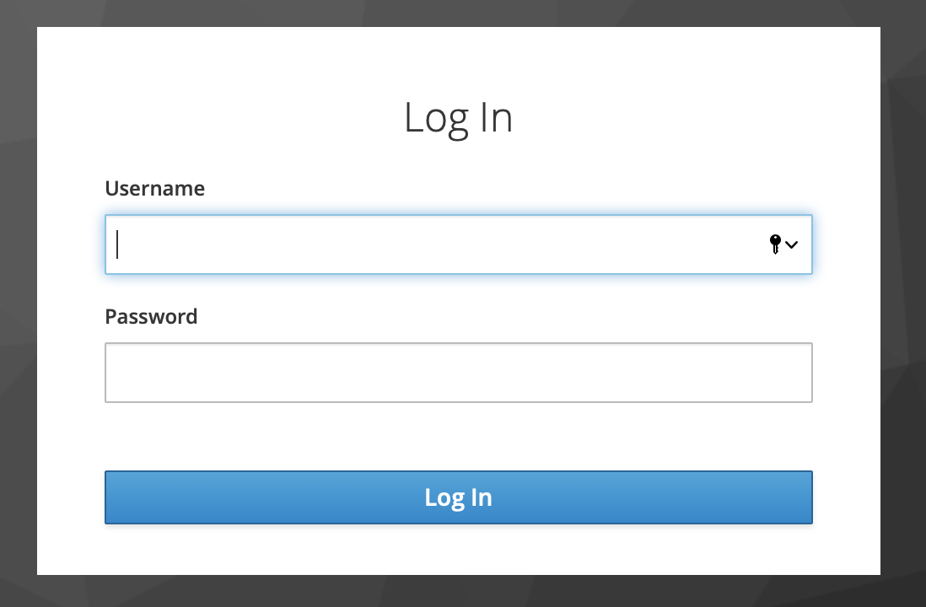
- Форма аутентификации

Пользовательский интерфейс
Пользовательский интерфейс (UI) ПС «Атом.Мост» предоставляет механизмы для создания автоматизированных потоков данных интеграционных сценариев), а также их визуализации, редактирования, мониторинга и администрирования. Пользовательский интерфейс может быть разбит на несколько сегментов, отвечающих за различные функции приложения. Далее представлены некоторые скриншоты с выделенными сегментами UI приложения с подробным описанием основных моментов.
При запуске приложения пользователь может перейти к пользовательскому интерфейсу, выбрав в веб-браузере адрес по умолчанию http://<hostname>:8080/nifi. Так как по умолчанию разрешения не настроены, любой пользователь может просматривать и изменять поток данных.
При первом переходе DataFlow-менеджера к пользовательскому интерфейсу отображается пустая рабочая область (рис. 2).

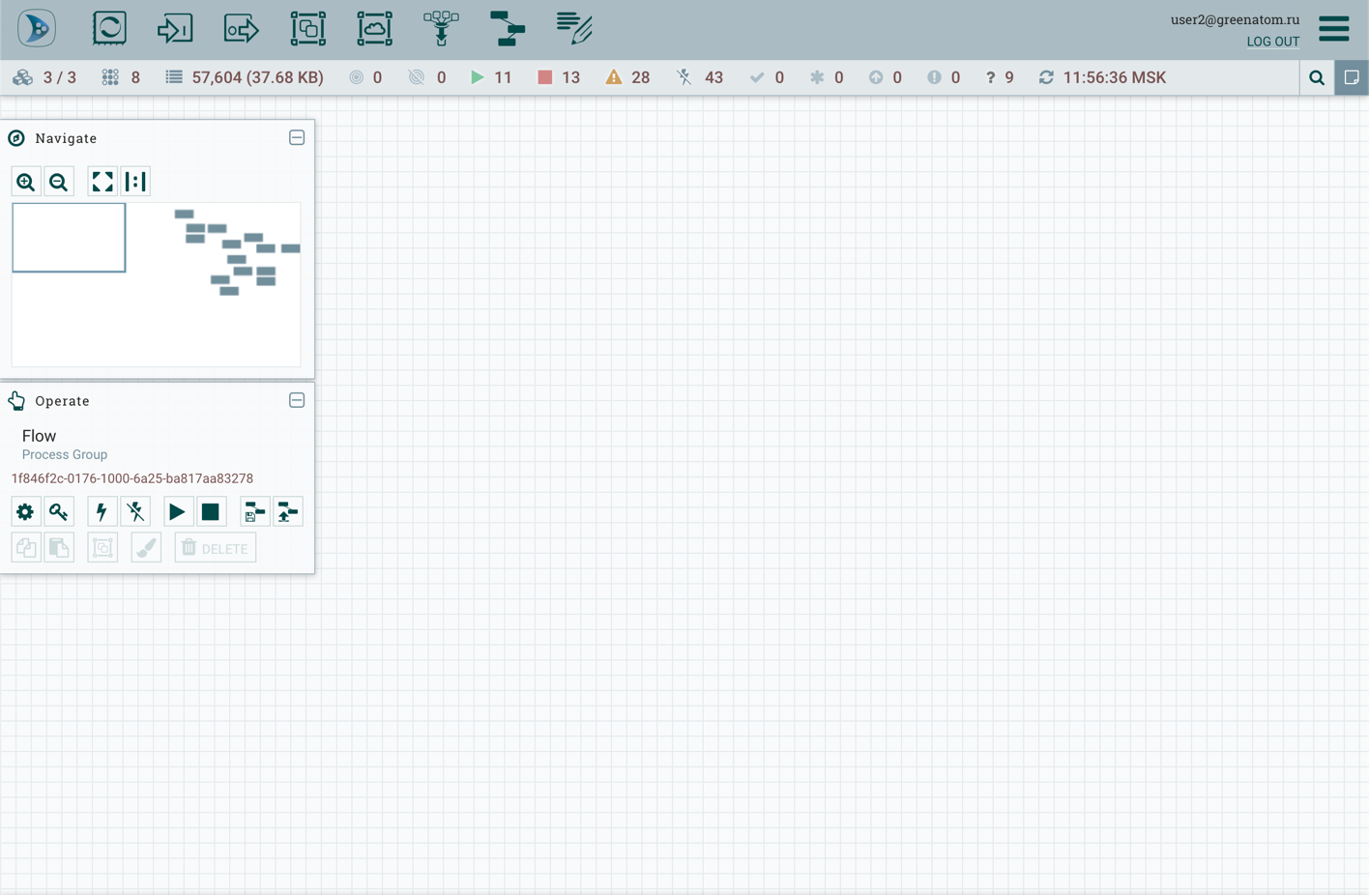
- Пользовательский интерфейс
Панель инструментов “Components Toolbar” располагается в левой верхней части экрана. Она состоит из компонентов, которые можно переносить в рабочую область для построения потока данных.
Строка состояния “Status Bar” находится под панелью “Components Toolbar”. Она предоставляет информацию о количестве активных потоков на текущий момент времени, об объеме данных в настоящее время в потоке, количестве групп удаленных процессов в рабочей области в каждом состоянии (Transmitting, Not Transmitting), сколько процессоров существует в рабочей области в каждом состоянии (Stopped, Running, Invalid, Disabled), сколько версий групп процессов существует в рабочей области в каждом состоянии (Up to date, Locally modified, Stale, Locally modified and stale, Sync failure) и временная метка, в которой вся приведенная информация обновлена в последний раз. Кроме того, если инстанс ПС «Атом.Мост» кластеризован, в строке состояния отображается количество узлов в кластере и сколько из них в настоящее время подключено.
Палитра “Operate” находится в левой части экрана. Она состоит из кнопок управления потоком для пользователя, а также для администраторов, управляющих доступом пользователей и настраивающих системные свойства, например, количество предоставленных приложению системных ресурсов.
В правой части рабочей области находится поиск и общее меню. С помощью поиска можно легко находить компоненты в рабочей области по их имени, типу, идентификатору, свойствам конфигурации и их значениям. Общее меню содержит параметры, позволяющие управлять существующими компонентами (рис. 3).

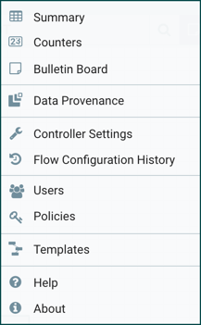
- Общее меню
Кроме того, пользовательский интерфейс имеет панель навигации “Navigate”, позволяющую легко перемещаться по рабочей области с возможностью увеличения и уменьшения масштаба. Отдаленный вид потока данных обеспечивает высокоуровневое представление потока и позволяет перемещаться между его крупными частями. Вдоль нижней части экрана располагается навигационная цепочка (“Breadcrumbs”). При переходе в группу процессов цепочка отображают глубину потока и его группы, каждая из которой в свою очередь представляет собой ссылку, по которой можно перейти на тот или иной уровень в потоке (рис. 4).

- Группа процессов

Администрирование потоков
DataFlow-менеджер может создавать автоматизированный поток данных с помощью пользовательского интерфейса ПС «Атом.Мост».
Делается это простым перетаскиванием компонентов с панели инструментов на «холст», настройкой компонентов в соответствии с конкретными потребностями и соединением всех компонентов вместе.

Добавление компонентов на холст
В разделе 9 «Пользовательский интерфейс разработчика» описаны различные сегменты пользовательского интерфейса и указана панель инструментов «Компоненты». В этом разделе рассматривается каждый из компонентов на этой панели инструментов (рис. 5).

- Панель инструментов «Компоненты»
Processor. Процессор – это наиболее часто используемый компонент, поскольку он отвечает за вход, выход, маршрутизацию и обработку данных. Когда процессор перетаскивается на холст, пользователю предоставляется диалоговое окно, в котором можно выбрать, какой тип процессора использовать (рис. 6).

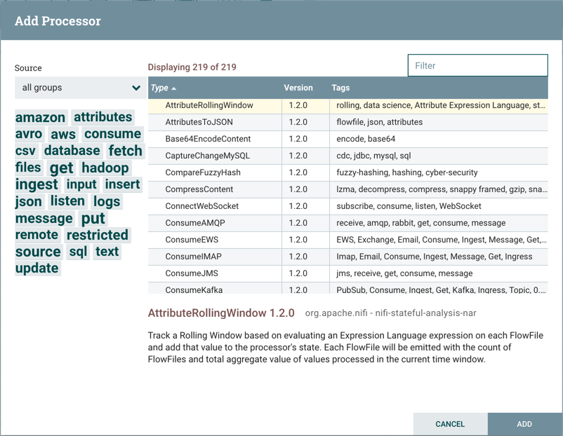
- Диалоговое окно добавления процессора
В правом верхнем углу пользователь может фильтровать список на основе типа процессора или тегов, связанных с процессором. Разработчики процессоров имеют возможность добавлять теги к своим процессорам. Эти теги используются в этом диалоговом окне для фильтрации и отображаются в левой части облака тегов. Чем больше процессоров существует с определенным тегом, тем больше тег отображается в облаке тегов. Щелчок по тегу в облаке отфильтрует доступные процессоры, выбрав только те, которые содержат этот тег. Если выбрано несколько тегов, отображаются только те процессоры, которые содержат все эти теги.
Компоненты с ограниченным доступом будут отмечены значком с ограничениями рядом с их именем. Это компоненты, которые могут использоваться для выполнения произвольного необработанного кода, предоставленного оператором через REST API / UI, или могут использоваться для получения или изменения данных в хост-системе с использованием учетных данных ПС «Атом.Мост». Эти компоненты могут использоваться авторизованным пользователем для выхода за рамки предполагаемого использования, повышения привилегий или для раскрытия данных о внутреннем устройстве процесса или хост-системы.
Все эти возможности следует рассматривать как привилегированные, и администраторы должны знать об этих возможностях и явно включать их для доверенных пользователей. Прежде чем пользователю будет разрешено создавать и изменять компоненты с ограниченным доступом, ему должен быть предоставлен доступ.
При наведении курсора на значок «Ограничено» отображаются определенные разрешения, необходимые для ограниченного компонента. Разрешения можно назначать независимо от ограничений. В этом случае пользователь получит доступ ко всем ограниченным компонентам. В качестве альтернативы пользователям может быть назначен доступ с определенными ограничениями. Если пользователю предоставлен доступ ко всем ограничениям, которые требует компонент, он будет иметь доступ к этому компоненту, предполагая, что в остальном достаточно разрешений для этого пользователя.
Если щелкнуть кнопку «Добавить» или дважды щелкнуть тип процессора, выбранный процессор будет добавлен на холст в том месте, куда он был «перетащен».
После того, как процессор перетащен на холст, пользователь может взаимодействовать с ним, щелкнув правой кнопкой мыши на процессор и выбрав параметр в контекстном меню. Параметры, доступные в контекстном меню, различаются в зависимости от назначенных пользователю привилегий.
Хотя параметры, доступные в контекстном меню, различаются в зависимости от привилегий, следующие параметры обычно доступны, если у вас есть полные права для работы с процессором:
- Configure – этот параметр позволяет пользователю устанавливать или изменять конфигурацию процессора;
- Enable / Disable – этот параметр позволяет пользователю включать или отключать процессор; опция будет либо Включена, либо Отключена, в зависимости от текущего состояния процессора;
- View data provenance – эта опция отображает таблицу происхождения данных ПС «Атом.Мост» с информацией о событиях происхождения данных для файлов Flow, проходящих через этот процессор;
- View status history – эта опция открывает графическое представление статистической информации процессора с течением времени;
- View usage – эта опция перенаправляет пользователя к документации по использованию процессора;
- View connections→Upstream – эта опция позволяет пользователю видеть восходящие соединения, которые поступают в процессор, и «переходить к ним». Это особенно полезно, когда процессоры подключаются к другим группам процессов и выходят из них;
- View connections→Downstream – эта опция позволяет пользователю видеть и "переходить" к нижестоящим соединениям, которые выходят из процессора. Это особенно полезно, когда процессоры подключаются к другим группам процессов и выходят из них;
- Center in view – этот параметр центрирует вид холста на данном процессоре;
- Change color – этот параметр позволяет пользователю изменять цвет процессора, что может упростить визуальное управление большими потоками;
- Create template – этот параметр позволяет пользователю создать шаблон из выбранного процессора;
- Copy – этот параметр помещает копию выбранного процессора в буфер обмена, чтобы ее можно было вставить в другое место на холсте, щелкнув правой кнопкой мыши на холсте и выбрав «Вставить». Действия копирования / вставки также можно выполнять с помощью нажатия клавиш Ctrl-C (Command-C) и Ctrl-V (Command-V);
- Delete – этот параметр позволяет удалить процессор с холста.
Input Port. Входные порты предоставляют механизм для передачи данных в группу процессов. Когда входной порт перетаскивается на холст, DataFlow-менеджеру предлагается назвать порт. Все порты в группе процессов должны иметь уникальные имена.
Все компоненты существуют только в группе процессов. Когда пользователь первоначально переходит на страницу ПС «Атом.Мост», он помещается в группу корневых процессов. Если порт ввода перетаскивается в группу корневых процессов, порт ввода обеспечивает механизм для получения данных от удаленных экземпляров ПС «Атом.Мост» через Site-to-Site. В этом случае входной порт может быть настроен для ограничения доступа для соответствующих пользователей, если ПС «Атом.Мост» настроен для безопасной работы.
Output Port. Выходные порты предоставляют механизм для передачи данных из группы процессов в места назначения за пределами группы процессов. Когда выходной порт перетаскивается на холст, DataFlow-менеджеру предлагается назвать порт. Все порты в группе процессов должны иметь уникальные имена.
Process Group. Группы процессов можно использовать для логической группировки набора компонентов, чтобы упростить понимание и обслуживание потока данных. Когда группа процессов перетаскивается на холст, DataFlow-менеджеру предлагается назвать группу процессов. Затем группа процессов будет вложена в эту родительскую группу.
После того, как пользователь перетащил группу процессов на холст, он может взаимодействовать с ней, щелкнув правой кнопкой мыши на группу процессов и выбрав параметр в контекстном меню. Параметры, доступные в контекстном меню различаются в зависимости от назначенных привилегий (рис. 7).

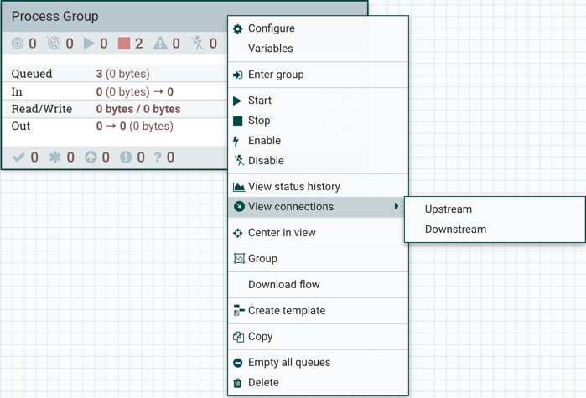
- Контекстное меню
Хотя параметры, доступные в контекстном меню, различаются, следующие параметры обычно доступны, если у пользователя есть полные права на работу с группой процессов:
- Configure – этот параметр позволяет пользователю устанавливать или изменять конфигурацию группы процессов;
- Variables – этот параметр позволяет пользователю создавать или настраивать переменные в пользовательском интерфейсе;
- Enter group – этот параметр позволяет пользователю войти в группу процессов;
- Start – этот параметр позволяет пользователю запустить группу процессов;
- Stop – этот параметр позволяет пользователю остановить группу процессов;
- Enable – этот параметр позволяет пользователю включить все процессоры в группе процессов;
- Disable – этот параметр позволяет пользователю отключить все процессоры в группе процессов;
- View status history – этот параметр открывает графическое представление статистической информации группы процессов с течением времени;
- View connections→Upstream – эта опция позволяет пользователю видеть и «переходить» к восходящим соединениям, которые входят в группу процессов;
- View connections→Downstream – эта опция позволяет пользователю видеть и «переходить» к нижестоящим соединениям, выходящим из группы процессов.
- Center in view – этот параметр центрирует вид холста на заданной группе процессов;
- Group – этот параметр позволяет пользователю создать новую группу процессов, содержащую выбранную группу процессов и любые другие компоненты, выбранные на холсте;
- Download flow – этот параметр позволяет пользователю выгружать поток как файл JSON. Файл можно использовать в качестве резервной копии или импортировать в реестр ПС «Атом.Мост» с помощью интерфейса командной строки ПС;
- Create template – этот параметр позволяет пользователю создать шаблон из выбранной группы процессов;
- Copy – этот параметр помещает копию выбранной группы процессов в буфер обмена, чтобы ее можно было вставить в другое место на холсте, щелкнув правой кнопкой мыши на холсте и выбрав «Вставить». Действия копирования / вставки также можно выполнять с помощью нажатия клавиш Ctrl-C (Command-C) и Ctrl-V (Command-V);
- Empty all queues –этот параметр позволяет пользователю очистить все очереди в выбранной группе процессов. Все FlowFiles из всех соединений, ожидающих на момент запроса, будут удалены;
- Delete – этот параметр позволяет удалить группу процессов.
Remote Process Group. Группы удаленных процессов появляются и ведут себя аналогично группам процессов. Однако группа удаленных процессов ссылается на удаленный экземпляр ПС «Атом.Мост». Когда группа удаленных процессоров перетаскивается на холст, запрашивается имя, URL-адрес удаленного экземпляра ПС «Атом.Мост». Если удаленная ПС «Атом.Мост» является кластеризованным экземпляром, рекомендуется добавить два или более URL-адреса узлов кластера, чтобы можно было установить начальное соединение, даже если один из узлов недоступен. Можно указать несколько URL-адресов в формате, разделенном запятыми.
После того, как пользователь перетащил группу удаленных процессов на холст, он может взаимодействовать с ней, щелкнув правой кнопкой мыши на группу удаленных процессов и выбрав параметр в контекстном меню. Параметры, доступные в меню, различаются в зависимости от предоставленных привилегий (рис. 8).

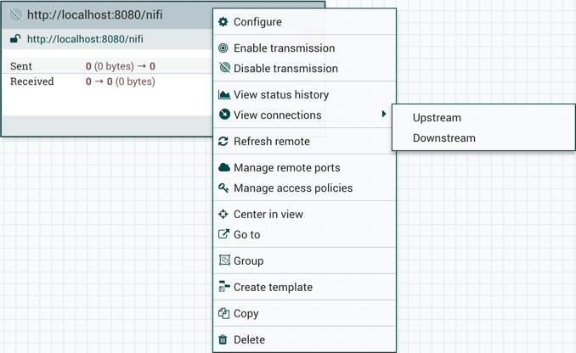
- Контекстное меню
Обычно доступны следующие параметры, если у пользователя есть полные права на работу с группой удаленных процессов:
- Configure – Эта опция позволяет пользователю устанавливать или изменять конфигурацию группы удаленных процессов;
- Enable transmission – Активирует передачу данных между экземплярами ПС «Атом.Мост»;
- Disable transmission: Отключает передачу данных между экземплярами ПС «Атом.Мост»;
- View status history – этот параметр открывает графическое представление статистической информации группы процессов с течением времени;
- View connections→Upstream – эта опция позволяет пользователю видеть и «переходить» к восходящим соединениям, которые входят в группу процессов;
- View connections→Downstream – эта опция позволяет пользователю видеть и «переходить» к нижестоящим соединениям, выходящим из группы процессов.
- Refresh remote – Эта опция обновляет представление о состоянии удаленного экземпляра ПС «Атом.Мост»;
- Manage remote ports – Эта опция позволяет пользователю видеть порты ввода / вывода, существующие на удаленном экземпляре ПС «Атом.Мост», к которому подключена группа удаленных процессов;
- Center in view – этот параметр центрирует вид холста на заданной группе процессов;
- Go to – Эта опция открывает представление удаленного экземпляра ПС «Атом.Мост» в новой вкладке браузера.
- Group – этот параметр позволяет пользователю создать новую группу удаленных процессов, содержащую выбранную группу процессов и любые другие компоненты, выбранные на холсте;
- Create template – этот параметр позволяет пользователю создать шаблон из выбранной группы удаленных процессов;
- Copy – этот параметр помещает копию выбранной группы удаленных процессов в буфер обмена, чтобы ее можно было вставить в другое место на холсте, щелкнув правой кнопкой мыши на холсте и выбрав «Вставить». Действия копирования / вставки также можно выполнять с помощью нажатия клавиш Ctrl-C (Command-C) и Ctrl-V (Command-V);
- Delete – этот параметр позволяет удалить группу удаленных процессов.
Funnel. «Воронки» используются для объединения данных из многих подключений в одно подключение. У этого метода есть два преимущества. Во-первых, если создается много соединений с одним и тем же местом назначения, холст может стать загроможденным, если эти соединения должны охватывать большое пространство. Объединяя эти соединения в единое соединение, это единственное соединение можно затем нарисовать, чтобы охватить это все пространство. Во-вторых, соединения можно настроить с помощью приоритетов FlowFile. Данные из нескольких подключений можно направлять в одно подключение, что дает возможность назначать приоритеты всем данным в одном подключении, вместо того, чтобы отдавать приоритет данным для каждого подключения отдельно.
Template. Шаблоны могут быть созданы пользователями из разделов потока или они могут быть импортированы из других потоков данных. Эти шаблоны предоставляют более крупные строительные блоки для быстрого создания сложного потока. Когда шаблон перетаскивается на холст, появляется диалоговое окно, в котором можно выбрать, какой шаблон добавить на холст (рис. 9).

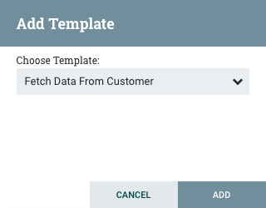
- Добавление шаблона
Если щелкнуть на выпадающий список, отображаются все доступные шаблоны. В любом шаблоне, который был создан с описанием, будет отображаться значок вопросительного знака, указывающий на наличие дополнительной информации.
Label. Метки используются для предоставления, например, комментариев к частям потока данных. Когда метка перетаскивается на холст, она создается с размером по умолчанию. Затем можно изменить размер метки, перетащив маркер в правом нижнем углу. При первоначальном создании метка не имеет текста. Текст метки можно добавить, щелкнув метку правой кнопкой мыши и выбрав «Настроить».

Версии компонентов
У пользователей имеется доступ к информации о версии процессоров, служб контроллера и задач отчетности. Это особенно полезно, когда идет работа в кластерной среде с несколькими экземплярами ПС «Атом.Мост», на которых запущены разные версии компонента, или если вы обновились до более новой версии процессора. Диалоговые окна «Добавить процессор», «Добавить службу контроллера» и «Добавить задачу создания отчетов» включают столбец, определяющий версию компонента, а также имя компонента, организацию или группу, создавшую компонент, и комплект NAR, содержащий компонент (рис. 10).
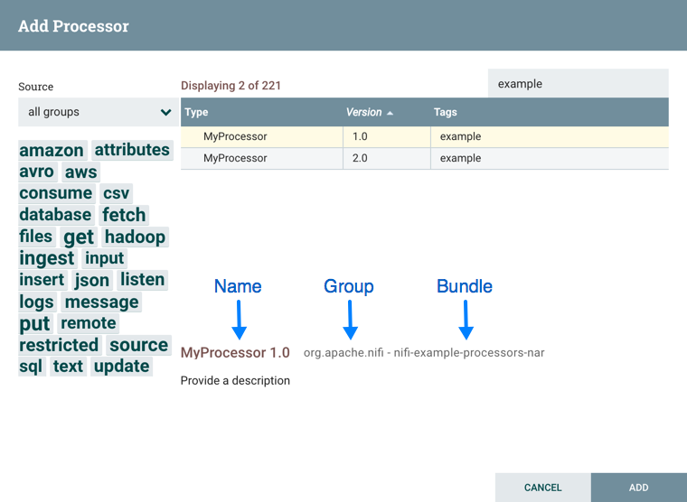
- Компонент с информацией о версии (1)
Каждый компонент, отображаемый на холсте, также содержит эту информацию (рис. 11).
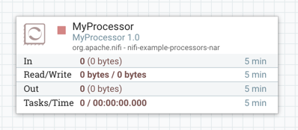
- Компонент с информацией о версии (2)

Сортировка и фильтрация
Когда вы добавляете компонент, вы можете сортировать его по номеру версии или фильтровать по исходному источнику.
Чтобы отсортировать по версии, щелкните столбец версии, чтобы отобразить ее в возрастающем или убывающем порядке (рис. 12).
Для фильтрации на основе исходной группы щелкните раскрывающийся список источников в верхнем левом углу диалогового окна «Добавить компонент» и выберите группу, которую хотите просмотреть.

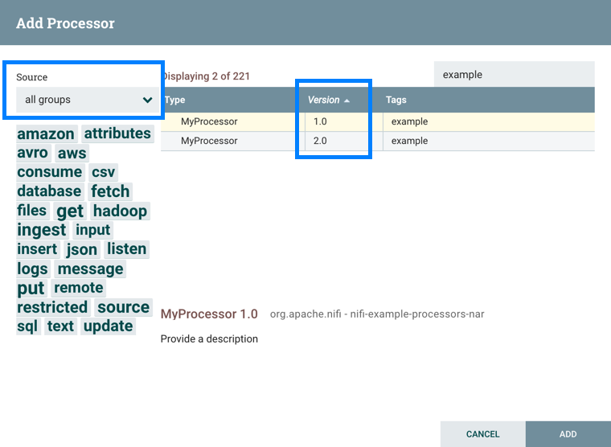
- Сортировка и фильтрация

Зависимости версий
При настройке компонента вы также можете просмотреть информацию о зависимостях версий (рис. 13).

Щелкните компонент правой кнопкой мыши и выберите «Настроить», чтобы отобразить диалоговое окно «Настроить» для вашего компонента.
Щелкните вкладку Свойства.
Щелкните значок информации, чтобы просмотреть любую информацию о зависимости версий.
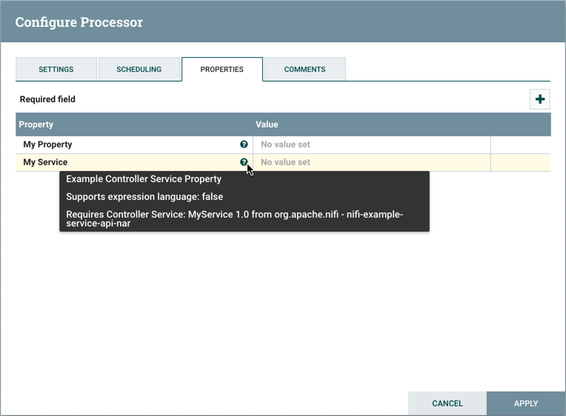
- Информация о зависимостях
Если версия MyProcessor изменена на несовместимую версию (MyProcessor 2.0), на процессоре будут отображаться ошибки проверки (рис. 14).
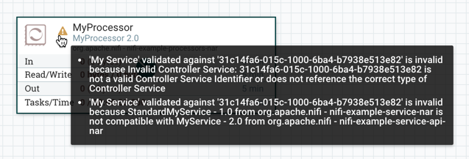
- Отображение ошибки (1)
А также сообщение об ошибке будет отображаться в конфигурации службы контроллера процессора, поскольку служба больше не действует (рис. 15).
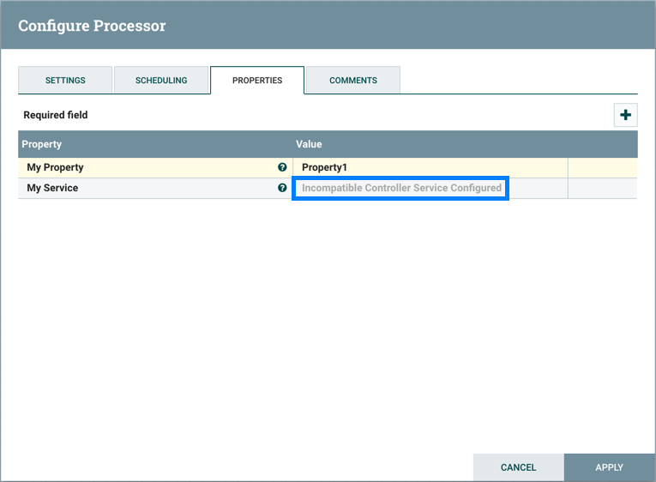
- Отображение ошибки (2)

Настройка процессора
Чтобы настроить процессор, щелкните правой кнопкой мыши на иконку процессора и выберите параметр «Настроить» в контекстном меню. Или просто дважды щелкните «Процессор». Диалог конфигурации открывается с четырьмя различными вкладками, каждая из которых обсуждается ниже. После завершения настройки процессора вы можете применить изменения, нажав «Применить», или отменить все изменения, нажав «Отмена».
Обратите внимание, что после запуска процессора в контекстном меню, отображаемом для процессора, больше нет параметра «Настроить» – вместо него есть параметр «Просмотр конфигурации». Конфигурация процессора не может быть изменена во время работы процессора. Вы должны сначала остановить процессор и дождаться завершения всех его активных задач, прежде чем снова настраивать процессор.
Так же обратите внимание на то, что ввод определенных управляющих символов не поддерживается и будет автоматически отфильтрован при вводе. Следующие символы и любые непарные суррогатные кодовые точки Unicode не будут сохранены ни в какой конфигурации:

[#x0], [#x1], [#x2], [#x3], [#x4], [#x5], [#x6], [#x7], [#x8], [#xB], [#xC], [#xE], [#xF], [#x10], [#x11], [#x12], [#x13], [#x14], [#x15], [#x16], [#x17], [#x18], [#x19], [#x1A], [#x1B], [#x1C], [#x1D], [#x1E], [#x1F], [#xFFFE], [#xFFFF]

Вкладка настройки
Эта вкладка отображается первой в окне настройки процессора (рис. 16).
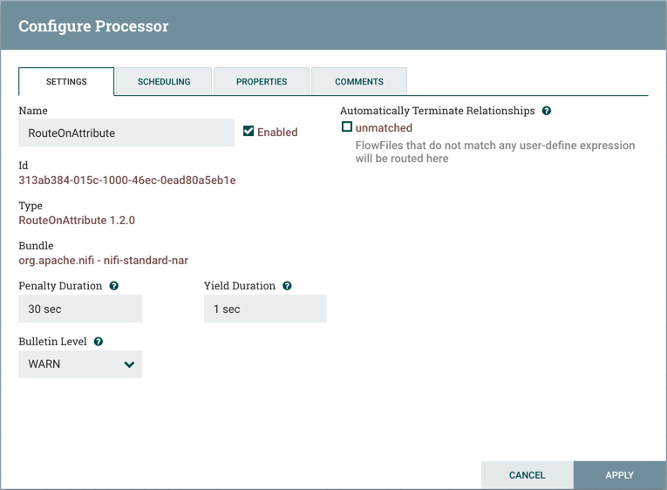
- Вкладка настроек
Эта вкладка содержит несколько различных элементов конфигурации. Во-первых, он позволяет DataFlow-мнеджеру изменять имя процессора. Имя процессора по умолчанию совпадает с типом процессора. Рядом с именем процессора находится флажок, указывающий, включен ли процессор. Когда процессор добавляется на холст, он включается. Если процессор отключен, его нельзя запустить. Отключенное состояние используется для указания того, что при запуске группы процессоров, например, когда менеджер запускает всю группу процессов, этот процессор должен быть исключен.
Под конфигурацией имени отображается уникальный идентификатор процессора вместе с типом процессора и набором NAR. Эти значения нельзя изменить.

Далее следуют два диалоговых окна для настройки «Penalty Duration» и «Yield Duration». Во время обычного процесса обработки фрагмента данных (FlowFile) может произойти событие, указывающее, что данные не могут быть обработаны в это время, но данные могут быть обработаны позже. Когда это происходит, процессор может применить наказание к FlowFile. Это предотвратит обработку FlowFile в течение некоторого периода времени. Например, если процессор должен отправить данные в удаленную службу, но удаленная служба уже имеет файл с тем же именем, что и имя файла, которое указывает процессор, процессор может оштрафовать FlowFile. «Penalty Duration»» позволяет менеджеру указать, как долго FlowFile должен быть заблокирован. Значение по умолчанию – 30 секунд.
Точно так же Процессор может определить, что существует некоторая ситуация, при которой Процессор больше не может продвигаться вперед, независимо от данных, которые он обрабатывает. Например, если процессор должен отправить данные в удаленную службу, а эта служба не отвечает, процессор не сможет добиться прогресса. В результате процессор должен «уступить», что предотвратит запланированную работу процессора в течение некоторого периода времени. Этот период времени указывается с помощью параметра «Yield Duration». Значение по умолчанию – 1 секунда.
Последний настраиваемый параметр в левой части вкладки «Настройки» – это уровень бюллетеня. Каждый раз, когда процессор записывает в свой журнал, процессор также создает бюллетень. Этот параметр указывает самый низкий уровень бюллетеня, который должен отображаться в пользовательском интерфейсе. По умолчанию уровень бюллетеня установлен на ПРЕДУПРЕЖДЕНИЕ, что означает, что он будет отображать все бюллетени с предупреждениями и уровнями ошибок.

В правой части вкладки «Настройки» находится раздел «Automatically Terminate Relationships». Здесь перечислены все отношения, определяемые процессором, вместе с их описанием. Для того, чтобы процессор считался действительным и мог работать, каждое отношение, определяемое процессором, должно быть либо подключено к подчиненному компоненту, либо автоматически завершено. Если Отношение завершается автоматически, любой FlowFile, который направлен в это Отношение, будет удален из потока, и его обработка будет считаться завершенной. Любые отношения, которые уже подключены к нижестоящему компоненту, не могут быть автоматически завершены. Отношение необходимо сначала удалить из соединения, которое его использует. Кроме того, для любого отношения, которое выбрано для автоматического завершения, статус автоматического завершения будет очищен (выключен), если отношение добавлено в соединение.

Вкладка планирования
Вторая вкладка в диалоговом окне «Конфигурация процессора» –это вкладка «Планирование» (рис. 17).
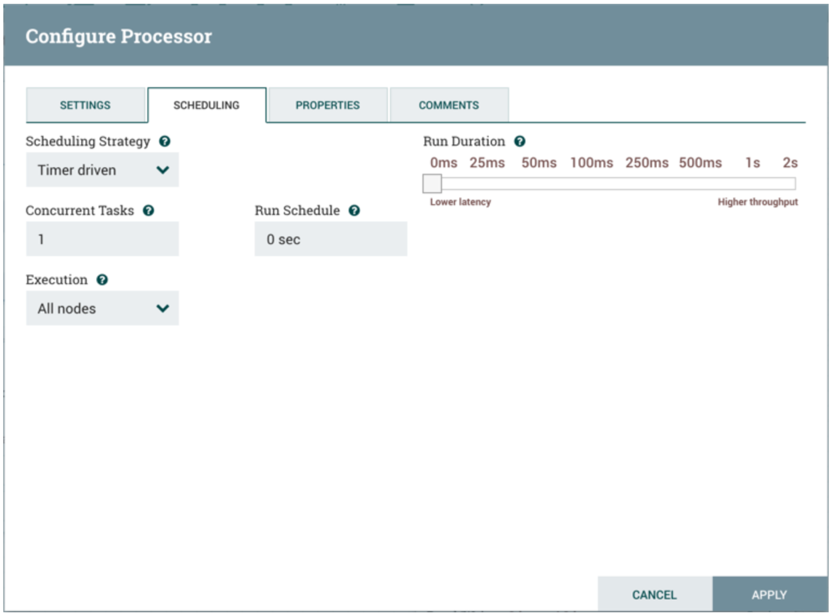
- Вкладка «Планирование»
      - Стратегия планирования
Первый вариант конфигурации – это стратегия планирования. Есть три возможных варианта составления расписания компонентов:
По таймеру: это режим по умолчанию. Будет запланировано регулярное выполнение процессора. Интервал, с которым запускается процессор, определяется опцией «Run Schedule».
Управляемый событием: когда выбран этот режим, процессор запускается по событию, и это событие происходит, когда FlowFiles входит в соединения, питающие этот процессор. Этот режим в настоящее время считается экспериментальным и поддерживается не всеми процессорами. Когда выбран этот режим, параметр «Расписание выполнения» не настраивается, поскольку процессор запускается не периодически, а в результате события. Кроме того, это единственный режим, для которого параметр «Параллельные задачи» может быть установлен на 0. В этом случае количество потоков ограничено только размером управляемого событиями пула потоков, который настроил администратор.
Управляемый CRON: при использовании режима планирования, управляемого CRON, процессор планирует периодическую работу, аналогично режиму планирования, управляемому таймером. Однако управляемый CRON режим обеспечивает значительно большую гибкость за счет увеличения сложности конфигурации. Значение планирования, управляемое CRON, представляет собой строку из шести обязательных полей и одного необязательного поля, каждое из которых разделено пробелом (таблица 1).
- Значения CRON
Поле | Допустимые значения
Seconds | 0-59
Minutes | 0-59
Hours | 0-23
Day of Month | 1-31
Month | 1-12 or JAN-DEC
Day of Week | 1-7 or SUN-SAT
Year (optional) | empty, 1970-2099

      - Параллельные задачи
Затем на вкладке «Планирование» есть параметр конфигурации «Параллельные задачи». Он контролирует, сколько потоков будет использовать процессор. Другими словами, он контролирует, сколько файлов FlowFiles должно обрабатываться этим процессором одновременно. Увеличение этого значения обычно позволяет процессору обрабатывать больше данных за то же время. Однако он делает это за счет использования системных ресурсов, которые затем не могут использоваться другими процессорами. По сути, это обеспечивает относительный вес процессоров - он контролирует, сколько ресурсов системы должно быть выделено этому процессору, а не другим процессорам. Это поле доступно для большинства процессоров. Однако есть некоторые типы процессоров, которые можно запланировать только для одной одновременной задачи.
      - График выполнения
«График выполнения» определяет, как часто следует планировать запуск процессора. Допустимые значения для этого поля зависят от выбранной стратегии планирования. При использовании стратегии планирования, управляемой событиями, это поле недоступно. При использовании стратегии планирования, управляемой таймером, это значение представляет собой продолжительность времени, заданную числом, за которым следует единица времени. Например, 1 секунда или 5 минут. Значение по умолчанию 0 секунд означает, что процессор должен работать как можно чаще, пока у него есть данные для обработки. Это верно для любой продолжительности времени 0, независимо от единицы времени (т.е. 0 секунд, 0 минут, 0 дней). Для объяснения значений, которые применимы для стратегии планирования, управляемой CRON.
      - Выполнение
Параметр «Выполнение» используется для определения того, на каком узле(-ах) процессор будет запланирован для выполнения. Выбор «Все узлы» приведет к тому, что этот процессор будет запланирован на каждом узле кластера. Выбор «Первичный узел» приведет к тому, что этот процессор будет запланирован только для первичного узла. Процессоры, которые были настроены для выполнения «Первичный узел», обозначаются буквой «P» рядом со значком процессора (рис. 18).
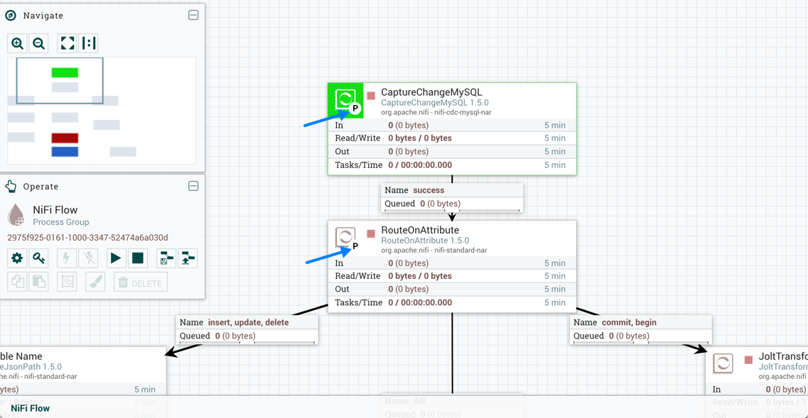
- Отображение «Р»
Чтобы быстро идентифицировать процессоры «Первичный узел», значок «P» также отображается на вкладке «Процессоры» на странице «Сводка» (рис. 19).
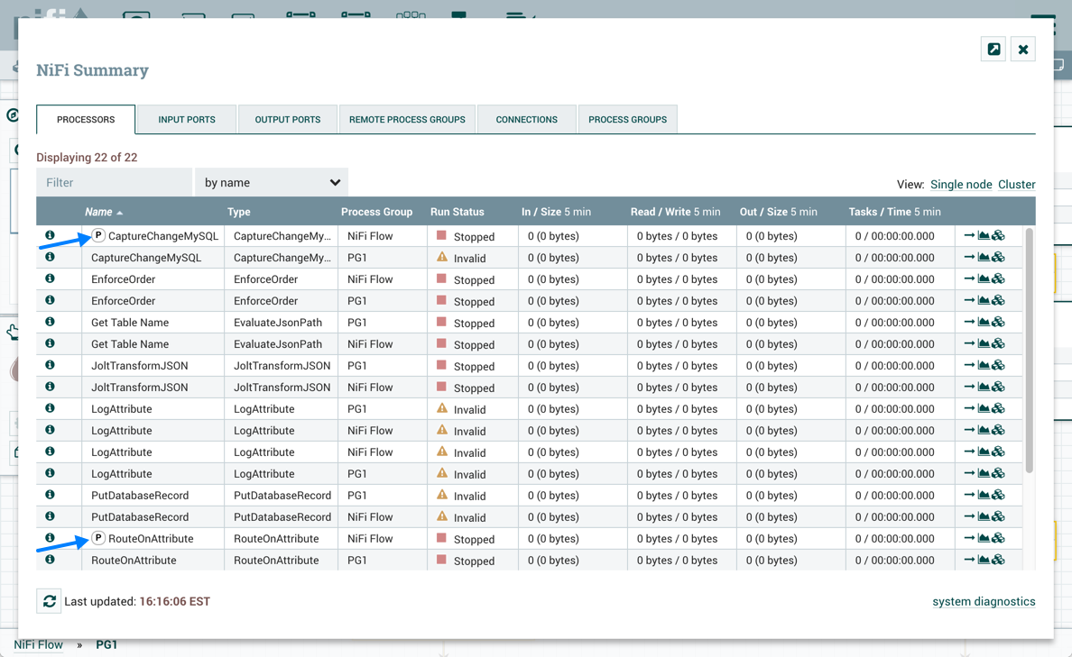
- Отображение во вкладке «Процессоры»
      - Продолжительность выполнения
В правой части вкладки «Планирование» находится ползунок для выбора «Продолжительности выполнения». Он контролирует, как долго процессор должен быть запланирован для запуска каждый раз, когда он запускается. Слева от ползунка отмечена «Меньшая задержка», а с правой стороны - «Более высокая пропускная способность». Когда процессор завершает работу, он должен обновить репозиторий, чтобы передать FlowFiles в следующее соединение. Обновление репозитория стоит дорого, поэтому чем больше работы можно выполнить сразу перед обновлением репозитория, тем больше работы сможет обработать процессор (более высокая пропускная способность). Однако это означает, что следующий Процессор не может начать обработку этих FlowFiles, пока предыдущий Процесс не обновит этот репозиторий. В результате задержка будет больше (время, необходимое для обработки FlowFile от начала до конца, будет больше). В результате ползунок предоставляет спектр, из которого Data-Flow-менеджер может выбрать более низкую задержку или более высокую пропускную способность.

Вкладка свойств
Вкладка «Свойства» предоставляет механизм для настройки поведения процессора. Свойства по умолчанию отсутствуют. Каждый тип процессора должен определять, какие свойства имеют смысл для его варианта использования. Ниже мы для примера посмотрим вкладку «Свойства» для процессора RouteOnAttribute (рис. 20).
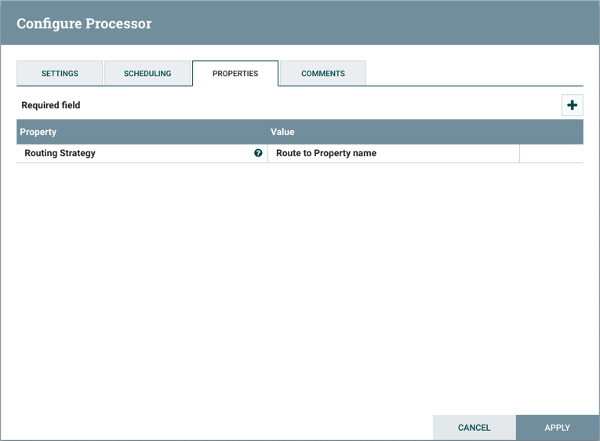
- Вкладка свойств
Этот процессор по умолчанию имеет только одно свойство: «Стратегия маршрутизации». Значение по умолчанию - «Маршрут к имени свойства». Рядом с названием этого свойства находится маленький знак вопроса (Информация). Этот символ справки встречается в других местах пользовательского интерфейса и указывает на то, что доступна дополнительная информация. При наведении указателя мыши на этот символ можно получить дополнительную информацию о свойстве и значении по умолчанию, а также об исторических значениях, которые были установлены для свойства.
Щелчок по значению свойства позволит пользователю изменить это значение. В зависимости от значений, разрешенных для свойства, пользователю предоставляется раскрывающийся список для выбора значения или текстовая область для ввода значения (рис. 21).

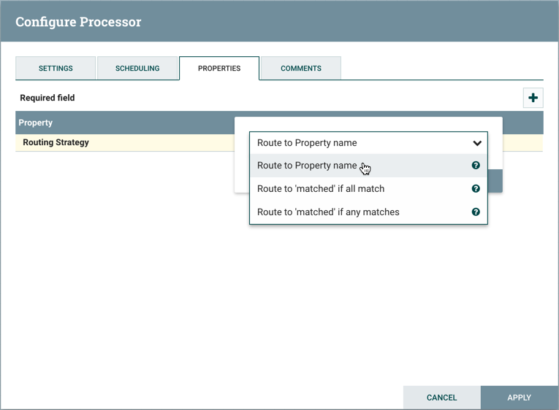
- Выпадающее меню
В правом верхнем углу вкладки находится кнопка для добавления нового свойства. При нажатии этой кнопки открывается диалоговое окно для ввода имени и значения нового свойства. Не все процессоры поддерживают свойства, определяемые пользователем. В процессорах, которые их не допускают, процессор становится недействительным при применении свойств, определяемых пользователем. Однако RouteOnAttribute допускает использование свойств, определяемых пользователем. Фактически, этот процессор будет недействителен, пока пользователь не добавит свойство.
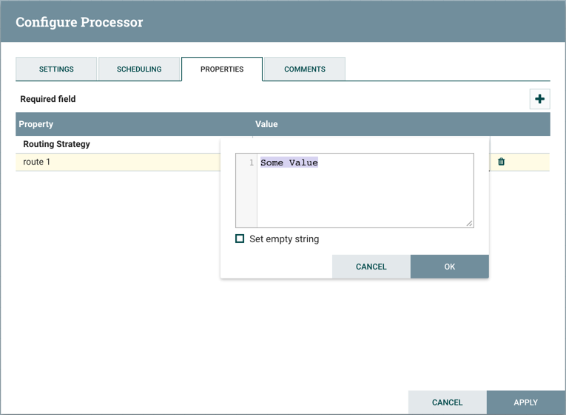
- Новое свойство
Обратите внимание, что после добавления свойства, определяемого пользователем, в правой части этой строки появится значок (значок удаления). Щелчок по нему удалит свойство, определенное пользователем, из процессора.
Некоторые процессоры также имеют встроенный расширенный пользовательский интерфейс. Например, процессор UpdateAttribute. Чтобы получить доступ к расширенному пользовательскому интерфейсу, нажмите кнопку «Дополнительно», которая появляется в нижней части окна «Настроить процессор». Эта кнопка будет доступна только на процессорах с расширенным пользовательским интерфейсом.
Некоторые процессоры имеют свойства, относящиеся к другим компонентам, таким как службы контроллера, которые также необходимо настроить. Например, у процессора GetHTTP есть свойство SSLContextService, которое относится к службе контроллера StandardSSLContextService. Когда пользователи хотят настроить это свойство, но еще не создали и не настроили службу контроллера, у них есть возможность создать службу на месте, как показано на изображении ниже. Дополнительные сведения о настройке служб контроллера см. В разделе «Службы контроллера».

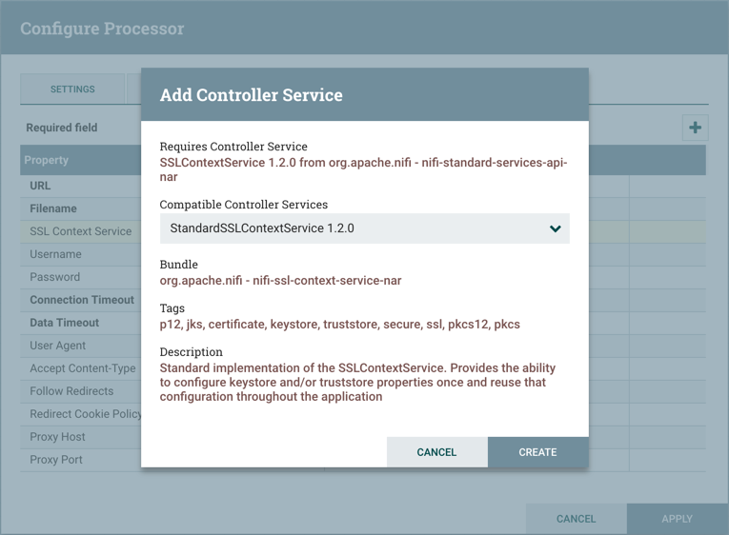
- Расширенный пользовательский интерфейс

Вкладка комментариев
Последняя вкладка в диалоговом окне конфигурации процессора – это вкладка «Комментарии». Эта вкладка просто предоставляет пользователям область для включения любых комментариев, подходящих для этого компонента. Использование вкладки Комментарии необязательно (рис. 24).

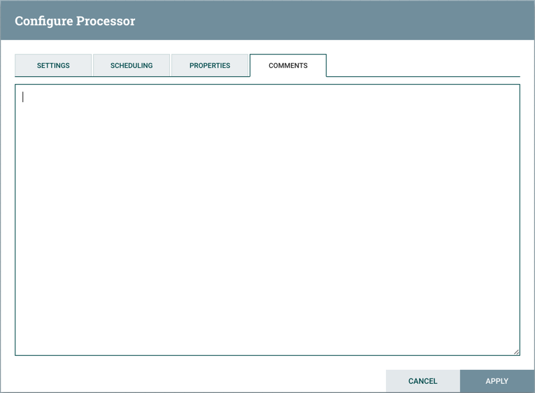
- Вкладка «Комментарии»

Настройка группы процессов
Чтобы настроить группу процессов, щелкните правой кнопкой мыши группу процессов и выберите параметр «Настроить» в контекстном меню. Диалог конфигурации открывается с двумя вкладками: Общие и Службы контроллера (рис. 25).
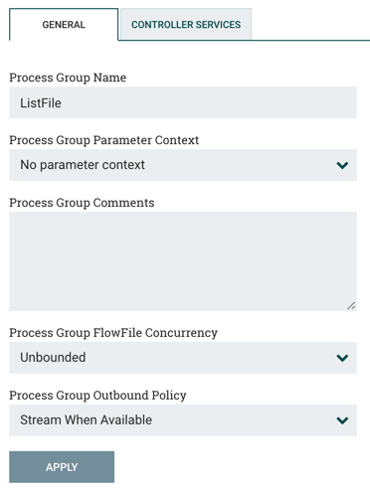
- Настройка группы процессов

Вкладка «Общие»
Эта вкладка содержит несколько различных элементов конфигурации. Во-первых, это имя группы процессов. Это имя отображается в верхней части группы процессов на холсте, а также в хлебных крошках в нижней части пользовательского интерфейса. Для группы корневых процессов (т.е. группы самого высокого уровня) это также имя, которое отображается как заголовок вкладки браузера. Обратите внимание, что эта информация видна любому другому экземпляру ПС «Атом.Мост», который удаленно подключается к этому экземпляру (с помощью групп удаленных процессов, или Site-to-Site).
Следующим элементом конфигурации является контекст параметров группы процессов, который используется для предоставления параметров компонентам потока. В этом раскрывающемся списке пользователь может выбрать, какой контекст параметра должен быть привязан к этой группе процессов, и при необходимости может создать новый для привязки к группе процессов. Для получения дополнительной информации обратитесь к параметрам и контекстам параметров.
Третий элемент в диалоговом окне конфигурации – это комментарии группы процессов. Это обеспечивает механизм для предоставления любой полезной информации или контекста о группе процессов.
Последние два элемента, Process Group FlowFile Сurrency и Process Group Outbound Policy.
      - Process Group FlowFile Currency
FlowFile Concurrency используется для управления тем, как данные передаются в группу процессов. Доступны три варианта:
- Без ограничений (по умолчанию);
- Один файл потока на узел;
- Одна партия на узел.
Когда для параметра FlowFile Concurrency установлено значение «Unbounded», входные порты в группе процессов будут принимать данные так быстро, как это возможно, при условии, что противодавление не мешает им это делать.
Когда параллелизм FlowFile настроен на «Один FlowFile на узел», входные порты будут пропускать только один FlowFile за раз. После того, как этот FlowFile входит в группу процессов, никакие дополнительные FlowFile не будут добавлены до тех пор, пока все FlowFile не покинут группу процессов (либо путем удаления из системы / автоматического завершения, либо путем выхода через выходной порт). Это часто приводит к снижению производительности, так как уменьшает распараллеливание, которое ПС «Атом.Мост» использует для обработки данных. Однако есть несколько причин, по которым пользователь может захотеть использовать этот подход. Обычный вариант использования – это тот, в котором каждый входящий FlowFile содержит ссылки на несколько других элементов данных, таких как список файлов в каталоге. Пользователь может захотеть обработать весь список перед тем, как разрешить другим данным войти в группу процессов.
Когда для FlowFile Concurrency настроено значение «Single Batch Per Node», входные порты будут вести себя аналогично тому, как они ведут себя в режиме «Single FlowFile Per Node», но когда FlowFile загружен, входные порты будут продолжать принимать все данные до тех пор, пока все очереди, питающие порты ввода, не будут опустошены. В этот момент они не будут вносить больше данных в группу процессов, пока все данные не закончат обработку и не покинут группу процессов (см. «Подключение групп процессов, ориентированных на обработку»).
      - Process Group Outbound Policy
В то время пока параллелизм FlowFile определяет, как данные должны быть доставлены в группу процессов, политика исходящего трафика контролирует поток данных из группы процессов. Доступны два варианта:
- Поток при наличии (по умолчанию);
- Пакетный вывод.
Когда для исходящей политики задано значение «Поток, когда доступен», данные, поступающие на выходной порт, немедленно передаются из группы процессов при условии, что противодавление не применяется.

Когда исходящая политика настроена на «Пакетный вывод», выходные порты не будут передавать данные из группы процессов до тех пор, пока все данные, находящиеся в группе процессов, не будут поставлены в очередь на выходном порте (т.е. Данные не будут покидать группу процессов до тех пор, пока обработка всех данных завершена). Не имеет значения, поставлены ли все данные в очередь для одного и того же выходного порта, или если некоторые данные поставлены в очередь для выходного порта A, в то время как другие данные поставлены в очередь для выходного порта B. Оба эти условия считаются одинаковыми с точки зрения завершения обработки FlowFile.
Использование исходящей политики «Пакетный вывод» вместе с параллелизмом FlowFile «Один FlowFile на узел» позволяет пользователю легко принимать один FlowFile (который сам по себе может представлять пакет данных), а затем ждать, пока вся обработка этот FlowFile завершился, прежде чем перейти к следующему шагу в потоке данных (т. е. к следующему компоненту за пределами группы процессов). Кроме того, при использовании этого режима каждому FlowFile, который передается из группы процессов, будет предоставлен ряд атрибутов с именем batch.output. <Имя порта> для каждого порта вывода в группе процессов. Значение будет равно количеству FlowFiles, которые были направлены на этот выходной порт для этого пакета данных. Например, рассмотрим случай, когда один FlowFile разделен на 5 FlowFiles, и два FlowFile идут в выходной порт A, один идет в выходной порт B, а два идут в выходной порт C, и никакие FlowFile не идут в выходной порт D. в этом случае каждый FlowFile будет иметь атрибуты batch.output.A = 2, batch.output.B = 1, batch.output.C = 2, batch.output.D = 0.

Исходящая политика «Пакетного вывода» не дает никаких преимуществ при использовании в сочетании с «Неограниченным» параллелизмом FlowFile. В результате политика исходящего трафика игнорируется, если для параметра FlowFile Concurrency установлено значение «Unbounded».

Подключение Batch-Oriented-групп процессов
Обычным вариантом использования в ПС «Атом.Мост» является выполнение некоторого пакетно-ориентированного (Batch-Oriented) процесса и только после его завершения выполнить другой процесс с тем же пакетом данных.
ПС «Атом.Мост» делает это возможным, инкапсулируя каждый из этих процессов в своей собственной группе процессов. Политика исходящего трафика первой группы процессов должна быть настроена как «Пакетный вывод», в то время как параллелизм FlowFile должен иметь значение «Один файл потока на узел» или «Один пакет на узел». С этой конфигурацией первая группа процессов будет обрабатывать весь пакет данных (который будет либо одним FlowFile, либо несколькими FlowFile, в зависимости от параллелизма FlowFile) как согласованный пакет данных. Когда обработка этого пакета данных завершится, данные будут храниться до тех пор, пока все FlowFiles не закончат обработку и не будут готовы покинуть группу процессов. В этот момент данные могут быть перенесены из группы процессов в виде пакета. Эта конфигурация - когда группа процессов настроена с исходящей политикой «Пакетный вывод» и выходной порт подключен непосредственно к входному порту группы процессов с параллельностью потокового файла «Один пакет на узел» - рассматривается как слегка особый случай. Принимающая группа процессов будет принимать данные не только до тех пор, пока ее входные очереди не станут пустыми, но и до тех пор, пока они не станут пустыми, и пока исходная группа процессов не перенесет все данные из этого пакета из группы процессов. Это позволяет передавать коллекцию FlowFiles как единый пакет данных между группами процессов, даже если эти FlowFiles распределены по нескольким портам.

Предостережения
При использовании FlowFile Concurrency «Single FlowFile Per Node» следует учитывать несколько предостережений.
Во-первых, входной порт свободен для передачи данных в группу процессов, если в этой группе процессов на том же узле нет очереди данных. Это означает, что в кластере из 5 узлов, например, может одновременно обрабатываться до 5 входящих файлов Flow. Кроме того, если соединение настроено на использование балансировки нагрузки, оно может передавать данные на другой узел в кластере, позволяя данным входить в группу процессов, пока этот FlowFile все еще обрабатывается. В результате не рекомендуется использовать соединения с балансировкой нагрузки в группе процессов, которая не настроена для «неограниченного» параллелизма FlowFile.
При использовании исходящей политики «Пакетный вывод» важно учитывать противодавление. Рассмотрим случай, когда данные не будут передаваться из группы процессов до тех пор, пока обработка всех данных не будет завершена. Также учтите, что соединение с выходным портом A имеет пороговое значение противодавления 10 000 FlowFiles (по умолчанию). Если эта очередь достигает порога в 10 000, вышестоящий процессор больше не запускается. В результате обработка данных не завершится, и поток завершится в тупиковой ситуации, поскольку выходной порт не будет работать до завершения обработки, а процессор не будет работать до тех пор, пока не запустится выходной порт. Чтобы избежать этого, если ожидается, что большое количество FlowFile будет сгенерировано из одного входного FlowFile, рекомендуется настроить противодавление для соединений, заканчивающихся на выходном порту, таким образом, чтобы обеспечить наибольшее ожидаемое количество FlowFiles или противодавление. для этих подключений должны быть отключены все вместе (путем установки порога обратного давления на 0). См. Обратное давление для получения дополнительной информации.

Параметры потока
Значения свойств в потоке, включая чувствительные свойства, можно уточнить с помощью параметров. Параметры создаются и настраиваются в пользовательском интерфейсе ПС «Атом.Мост». Любое свойство можно настроить для ссылки на параметр при следующих условиях:
- Чувствительное свойство может ссылаться только на чувствительный параметр;
- Нечувствительное свойство может ссылаться только на нечувствительный параметр;
- Свойства, которые ссылаются на службы контроллера, не могут использовать параметры;
- На параметры нельзя ссылаться в задачах отчетов или в службах контроллера уровня контроллера.
Пользовательский интерфейс указывает, можно ли использовать параметр для значения свойства (рис. 26).
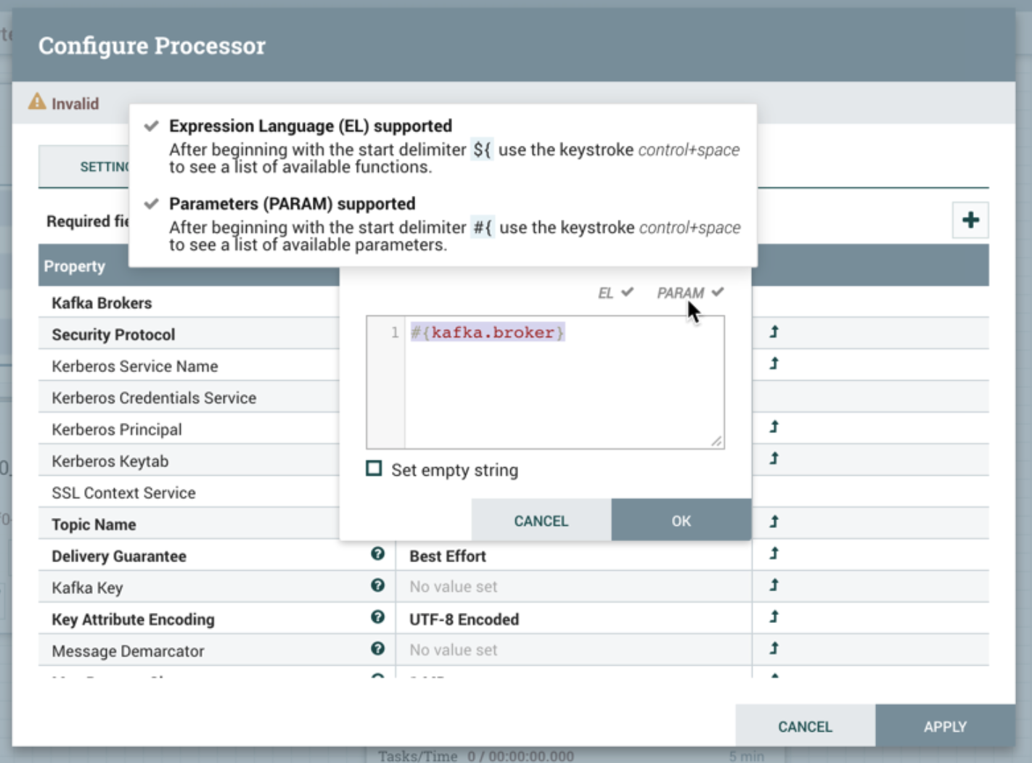
- Использование параметров для значения свойств

Контекст параметров
Параметры создаются внутри контекстов параметров. Контексты параметров глобально определены и доступны для экземпляра ПС «Атом.Мост». Политики доступа можно применять к контекстам параметров, чтобы определить, какие пользователи могут их создавать. После создания политики для чтения и записи в конкретный контекст параметра также могут применяться.
      - Создание контекста параметра
Чтобы создать контекст параметра, выберите контексты параметров в глобальном меню (рис. 27).
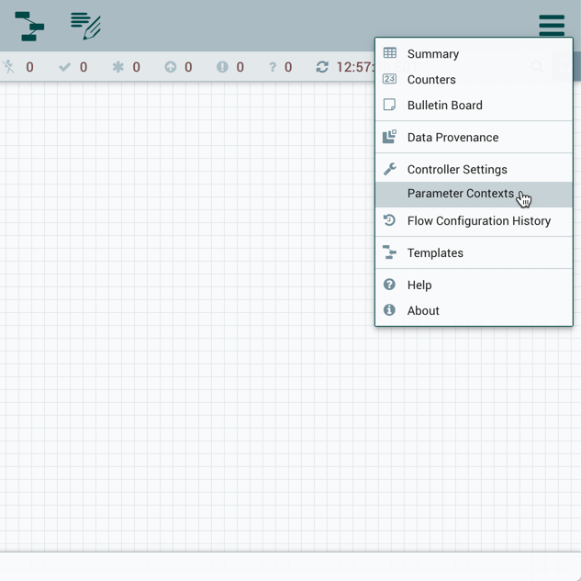
- Глобальное меню
В окне «Контексты параметров» нажмите кнопку «+» в правом верхнем углу, и откроется окно «Добавить контекст параметра». В окне есть две вкладки: Настройки и Параметры (рис. 28).
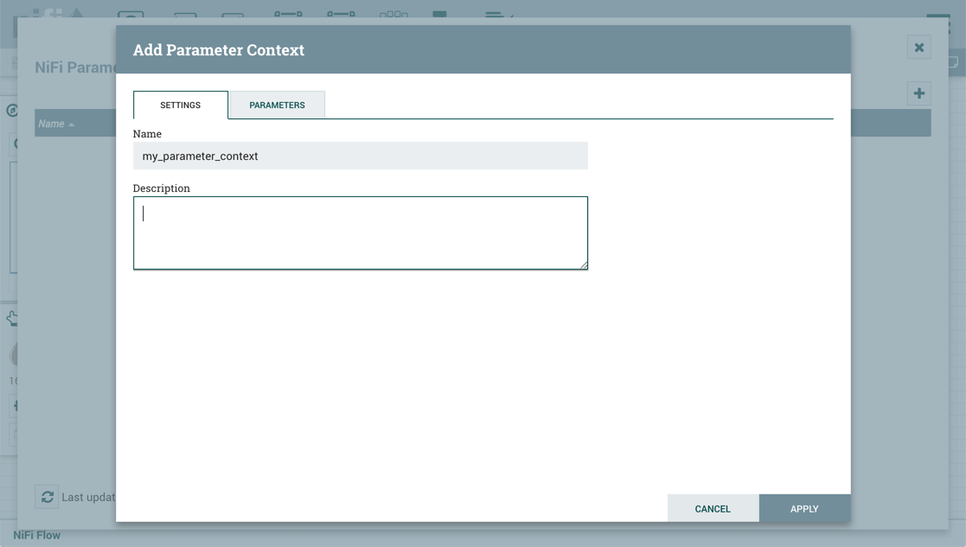
- Настройки и Параметры

На вкладке «Настройки» добавьте имя для контекста параметра и описание, если необходимо. Выберите «Применить», чтобы сохранить контекст параметра, или выберите вкладку «Параметры», чтобы добавить параметры в контекст.
      - Добавление параметра в контекст параметра
Параметры могут быть добавлены во время создания контекста параметра или добавлены к существующим контекстам параметра.
Во время создания контекста параметров выберите вкладку «Параметры». Нажмите кнопку «+», чтобы открыть окно «Добавить параметр» (рис. 29).
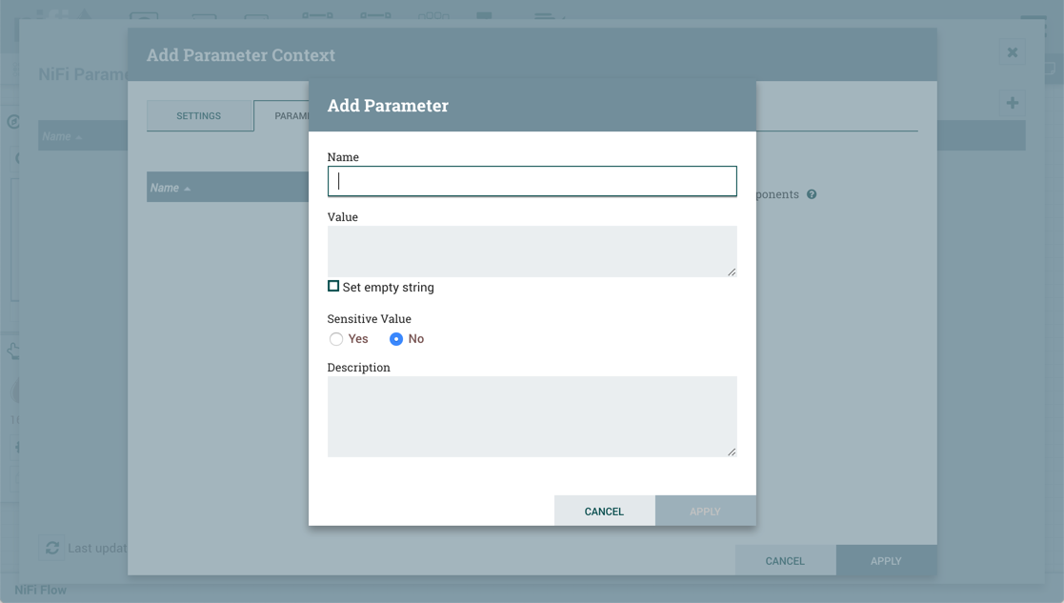
- Добавить параметр
Чтобы добавить параметры в существующий контекст параметра, откройте окно контекста параметра и нажмите кнопку «Редактировать» в строке нужного контекста параметра.
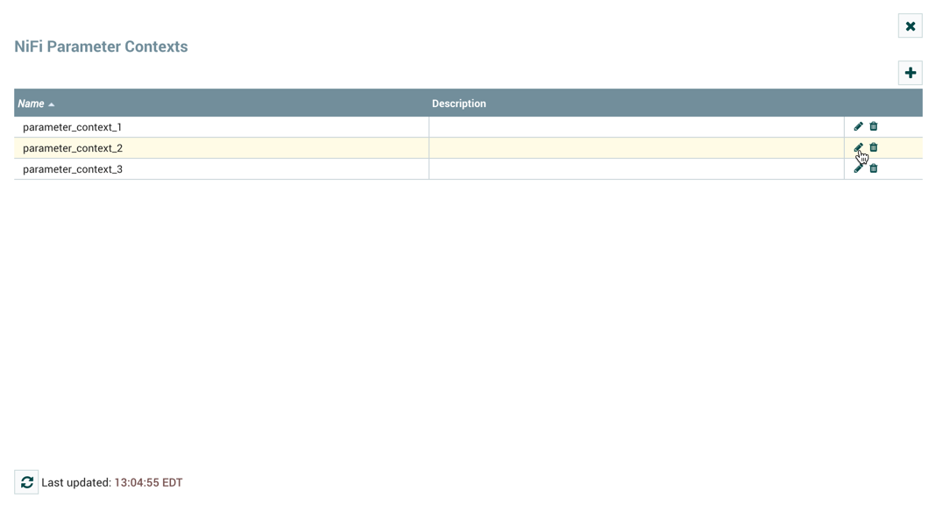
- Редактирование контекста параметров
На вкладке «Параметры» нажмите кнопку +, чтобы открыть окно «Добавить параметр».
Окно «Добавить параметр» имеет следующие настройки:
- Имя - имя, которое используется для обозначения параметра. Допускаются только буквенно-цифровые символы (a-z, A-Z, 0-9), дефисы (-), подчеркивания (_), точки (.) И пробелы;
- Значение - значение, которое будет использоваться при ссылке на параметр. Значения параметров не поддерживают язык выражений или встроенные ссылки на параметры.
- Установить пустую строку - отметьте, чтобы явно установить значение параметра в пустую строку. По умолчанию флажок не установлен;
- «Чувствительное» значение - установите «Да», если значение параметра следует считать «чувствительным». Если оно чувствительно, значение параметра не будет отображаться в пользовательском интерфейсе после применения. По умолчанию установлено «Нет». На чувствительные параметры можно ссылаться только через чувствительные свойства, а на нечувствительные параметры - через нечувствительные свойства. После создания параметра его флаг чувствительности изменить нельзя;
- Описание - описание, объясняющее, что такое параметр, как его использовать и т. Д. Это поле является необязательным.
После настройки этих параметров выберите «Применить». В разделе "Ссылочные компоненты" (рис. 31) перечислены компоненты, на которые ссылается текущий выбранный параметр. Добавьте дополнительные параметры или отредактируйте любые существующие параметры.

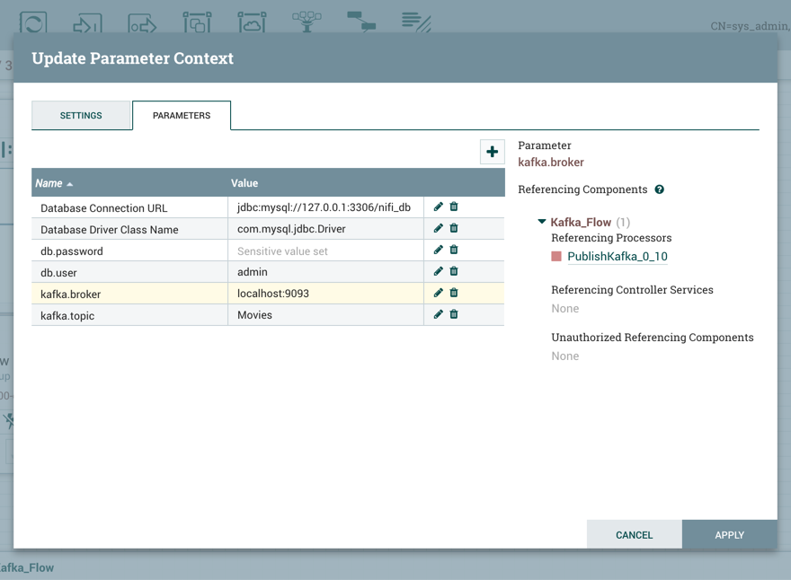
- Ссылочные компоненты
Чтобы завершить процесс, выберите «Применить» в окне контекста параметров. Для проверки всех компонентов, которые ссылаются на добавленные или измененные параметры, выполняются следующие операции: остановка / перезапуск затронутых процессоров, отключение / повторное включение затронутых служб контроллера, обновление контекста параметра.
В разделе «Ссылочные компоненты» теперь перечислены все компоненты, на которые ссылается набор параметров, добавленных / отредактированных / удаленных, организованных по группам процессов.
      - Назначение контекста параметра группе процессов
Чтобы компонент мог ссылаться на параметр, его группе процессов сначала должен быть назначен контекст параметра. После назначения процессоры и службы контроллера в этой группе процессов могут ссылаться на параметры только в этом контексте параметров.
Группе процессов может быть назначен только один контекст параметров, в то время как данный контекст параметров может быть назначен нескольким группам процессов.
Чтобы назначить контекст параметра группе процессов, нажмите кнопку «Настроить» либо в палитре операций, либо в контекстном меню группы процессов (рис. 32).

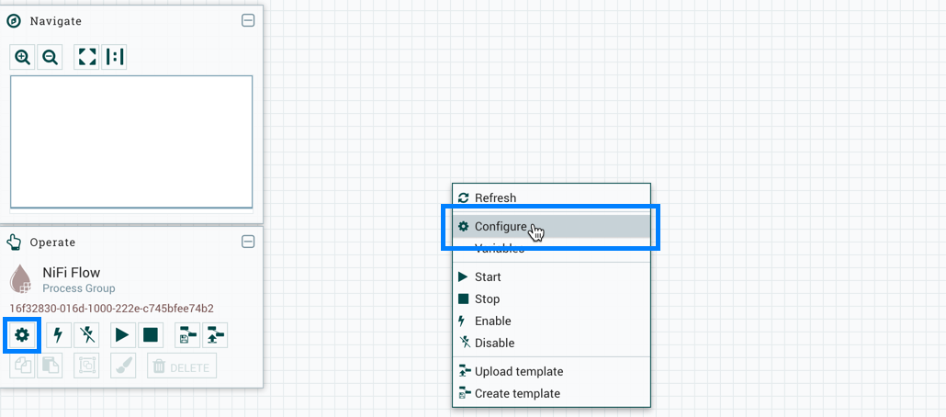
- «Настроить» в контекстном меню
В окне «Конфигурация потока» выберите вкладку «Общие». В раскрывающемся меню «Контекст параметра группы процессов» выберите существующий контекст параметра или создайте новый.

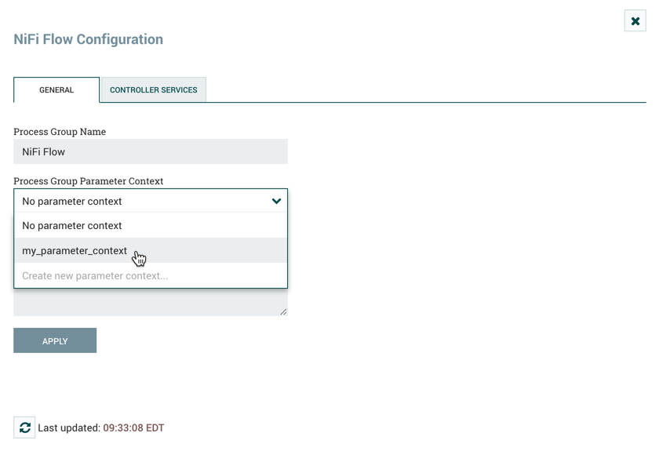
- Контекст параметра группы процессов
Выберите «Применить», чтобы сохранить изменения конфигурации. Контекстное меню группы процессов теперь включает параметр «Параметры», который обеспечивает быстрый доступ к окну «Обновить контекст параметра» для назначенного контекста параметра.

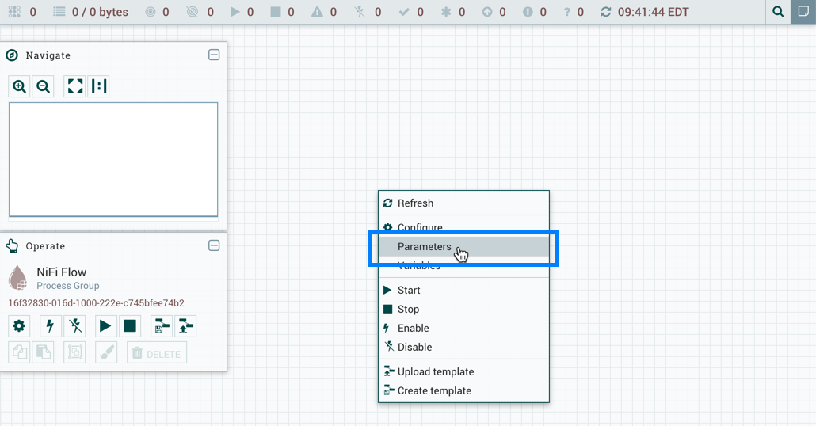
- Обновить контекст параметра
Если контекст параметра для группы процессов изменяется, все компоненты, которые ссылаются на любые параметры в этой группе процессов, будут остановлены, проверены и перезапущены при условии, что компоненты ранее были запущены и все еще действительны.

Ссылочные параметры
      - Синтаксис ссылки на параметр
Чтобы настроить подходящее свойство для ссылки на параметр, используйте #символ в качестве начала, а имя параметра заключите в фигурные скобки:

#{Parameter.Name}

Этого можно избежать с помощью дополнительного символа # в начале. Чтобы проиллюстрировать это, предположим, что параметр abc имеет значение xxx, а параметр def имеет значение yyy. Затем следующие значения свойств, определяемые пользователем, будут соответствовать этим действующим значениям, указанным в таблице 2.
- Синтаксис ссылки на параметр
Значение свойства литерала, вводимого пользователем | Фактическая стоимость собственности | Объяснение
#{abc} | xxx | Простая замена
#{abc}/data | xxx/data | Простая замена дополнительными буквальными данными
#{abc}/#{def} | xxx/yyy | Множественная подстановка дополнительными буквальными данными
#{abc | #{abc | Нет {} для замены параметра
#abc | #abc | Нет {} для замены параметра
##{abc} | #{abc} | Escaped # для буквальной интерпретации
###{abc} | #xxx | Экранированный # для буквального толкования с последующей простой заменой
####{abc} | ##{abc} | Прекращено # для буквального толкования, дважды
#####{abc} | ##xxx | Экранированный символ # для буквальной интерпретации, дважды, с последующей простой заменой
#{abc/data} | Исключение при операции набора свойств | / недопустимый символ имени параметра
При ссылке на параметр из языка выражений ссылка на параметр оценивается первой. В качестве примера, чтобы заменить xxx с zzz для abc параметра:

${ #{abc}:replace('xxx', 'zzz') }
      - Создание ссылок и создание параметров во время конфигурации компонента
На параметры можно легко ссылаться или создавать их при настройке компонентов в потоке (рис. 35). Например, предположим, что группе процессов назначен контекст параметров «Настройки Kafka». «Настройки Kafka» содержат параметры kafka.broker и kafka.topic1.

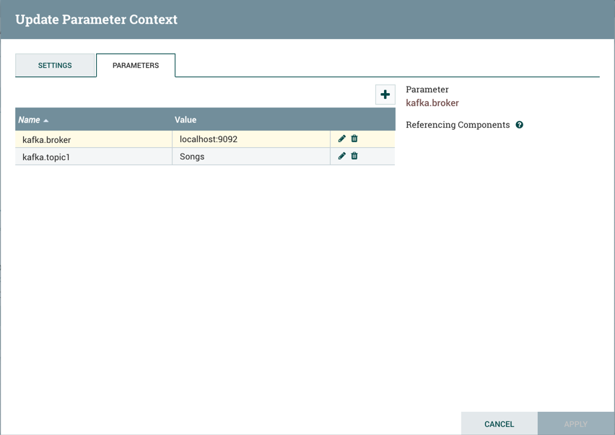
- Настройка компонентов в потоке
Чтобы указать kafka.broker в качестве значения свойства «Kafka Brokers» в процессоре PublishKafka, очистите значение по умолчанию и начните новую запись с начального разделителя #{. Затем, используйте нажатие клавиши, control+spaceчтобы отобразить список доступных параметров (рис. 36)
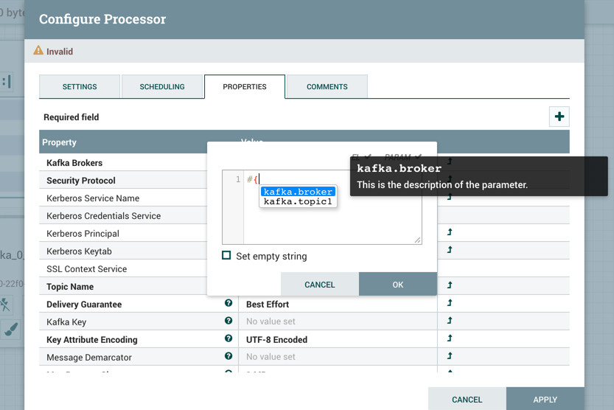
- Список доступных параметров
Выберите kafka.broker и завершите запись закрывающей фигурной скобкой }(рис. 37).

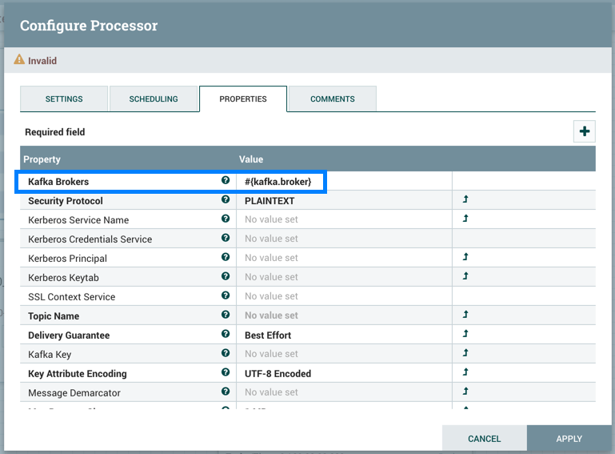
- Значение Kafka Brokers
Текст справки, описывающий этот процесс, отображается при наведении курсора на индикаторы соответствия параметрам и языку выражений.
Параметры также можно создавать «на лету». Например, чтобы создать параметр для свойства «Название темы», выберите значок «Преобразовать в параметр» ( ) в строке этого свойства (рис. 38). Этот значок будет доступен только в том случае, если у пользователя есть соответствующие разрешения на изменение контекста параметра.

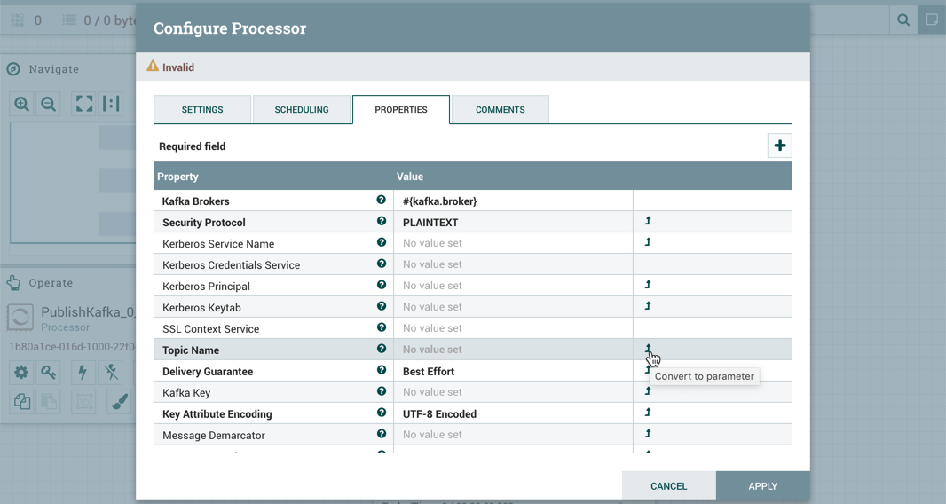
- Преобразовать в параметр
Откроется диалоговое окно «Добавить параметр». Настройте новый параметр по желанию (рис. 39).
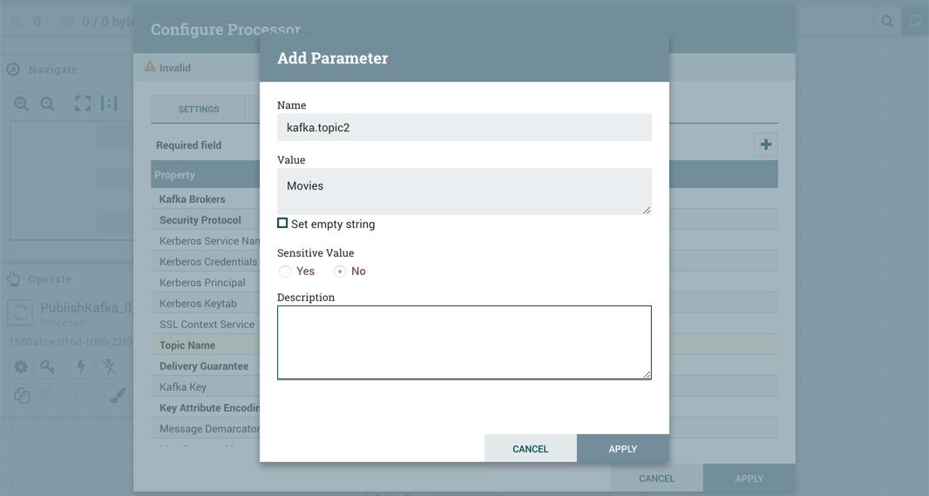
- Добавить параметр
Выберите «Применить». Контекст параметра группы процессов будет обновлен, и на новый параметр будет автоматически ссылаться свойство с соответствующим синтаксисом (рис. 40).

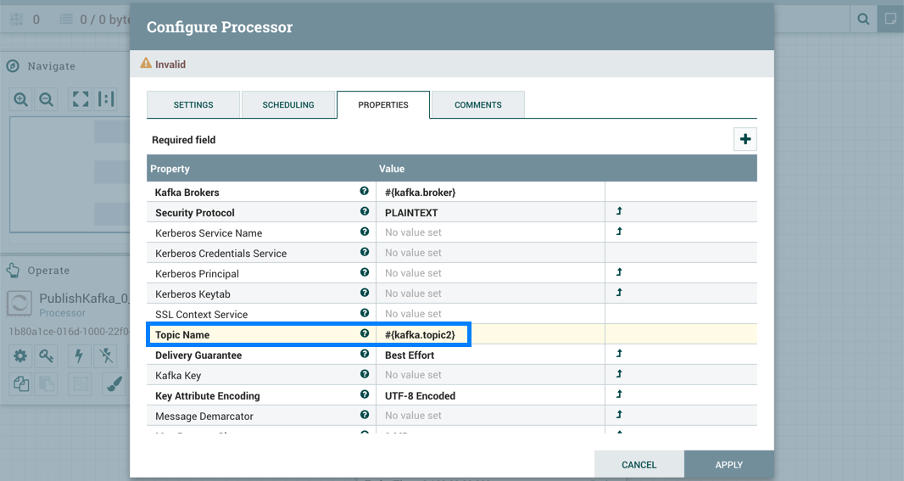
- Контекст параметра группы процессов
Значения свойств, которые можно выбрать, также могут ссылаться на параметры. В дополнение к применению метода «Преобразовать в параметр», описанного ранее, в раскрывающемся меню значений доступна опция «Контрольный параметр» (рис. 41).
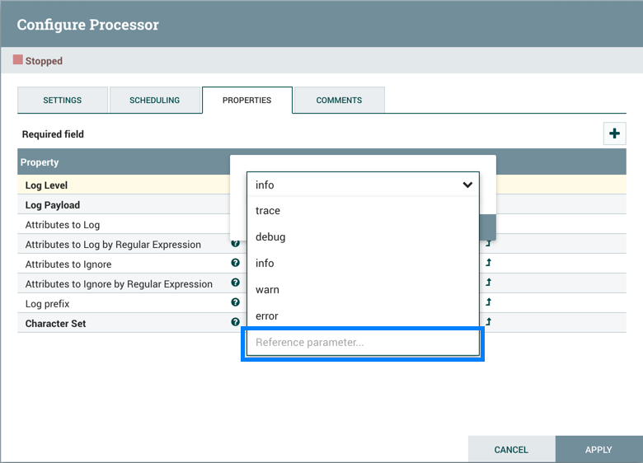
- Контрольный параметр
При выборе «Ссылочный параметр…» отобразится раскрывающийся список доступных параметров, определяемый контекстом параметра, назначенным группе процессов компонента, и политиками доступа пользователя (рис. 42).
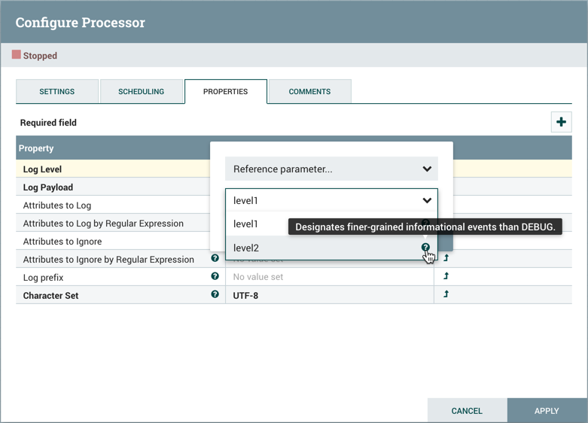
- Ссылочный параметр
При наведении курсора на значок вопросительного знака ( ) отображается описание параметра.
      - Использование параметров с чувствительными свойствами
Чувствительные свойства могут ссылаться только на чувствительные параметры. Это важно для версионных потоков. Значение самого чувствительного параметра НЕ будет отправлено в реестр потока, только тот факт, что свойство ссылается на чувствительный параметр.
Значение чувствительного свойства должно быть установлено на одну ссылку на параметр. Например, недопустимые значения #{password}123 и #{password}#{suffix}. Отправка #{password}123 приведет к раскрытию части значения чувствительного свойства. Это контрастирует с нечувствительным свойством, где допустимо такое значение, как #{path}/child/file.txt.

Доступ к параметрам
Права пользователя на параметры управляются с помощью политик доступа на следующих уровнях:
- Параметр Контекст;
- Группа процессов;
- Составная часть.
      - Политики доступа к контексту параметров
Чтобы пользователь мог видеть контексты параметров, они должны быть добавлены либо в политику представления «доступ к контроллеру», либо в политику представления «контексты параметров доступа». Чтобы пользователь мог изменять контексты параметров, они также должны быть добавлены в соответствующие политики изменения. Доступ к этим политикам осуществляется через «Политики» в Глобальном меню.
Политики просмотра и изменения также могут быть установлены для отдельных контекстов параметров, чтобы определять, какие пользователи могут просматривать или добавлять параметры в контекст. Выберите «Контексты параметров» из глобального меню . Для управления этими политиками нажмите кнопку «Политики доступа» в строке контекста нужного параметра (рис. 43).
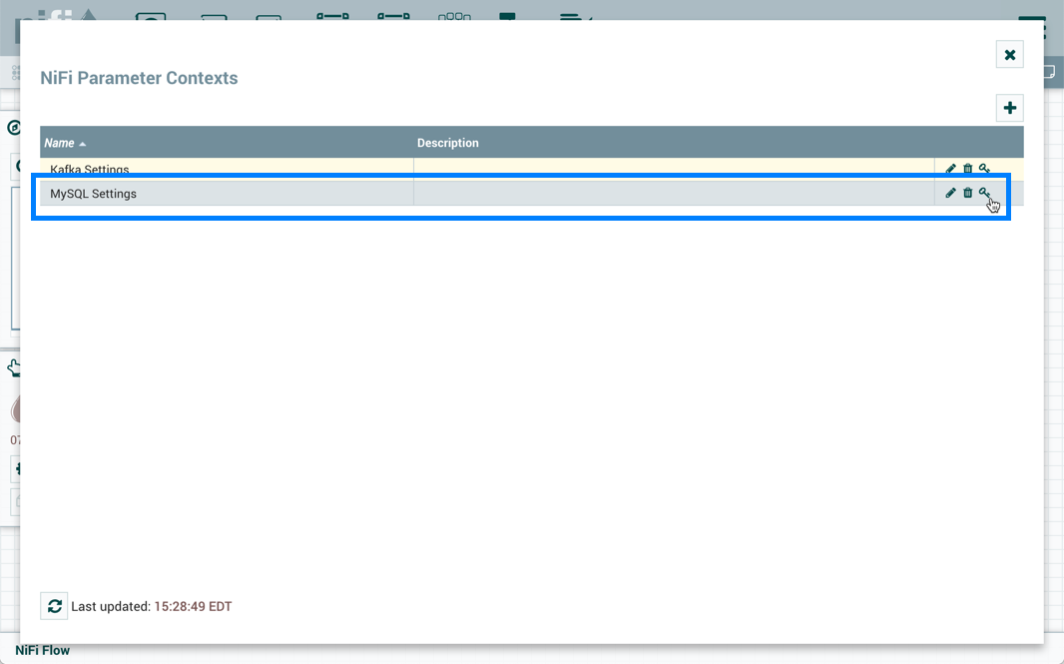
- Контексты параметров
      - Политики группового доступа процессов
Пользователь может установить контекст параметра группы процессов только на один из контекстов параметров, для которого у пользователя есть политика представления. Кроме того, чтобы установить контекст параметра, у пользователя должна быть политика изменения для группы процессов. Политиками доступа группы процессов можно управлять, выделив группу процессов и нажав кнопку «Политики доступа» ( ) на палитре операций.
      - Политики доступа к компонентам
Чтобы ссылаться на параметры или преобразовывать свойства в параметр в компоненте, пользователю необходимо иметь возможность просмотра и изменения политик для компонента. Эти политики наследуются, если пользователь имеет возможность просматривать и изменять политики для группы процессов компонента, но эти политики можно переопределить на уровне компонента.
Чтобы изменить параметр, пользователь должен иметь возможность просматривать и изменять политики для всех без исключения компонентов, которые ссылаются на этот параметр. Это необходимо, потому что для изменения параметра требуется, чтобы компоненты были остановлены / запущены, а также потому, что, выполняя это действие, пользователь изменяет поведение компонента.

Использование настраиваемых свойств с языком выражений
Вы можете использовать язык выражений ПС «Атом.Мост» для ссылки на атрибуты FlowFile, сравнения их с другими значениями и управления их значениями при создании и настройке потоков данных.
В дополнение к использованию атрибутов FlowFile, системных свойств и свойств среды в Expression Language вы также можете определить пользовательские свойства для использования Expression Language. Определение настраиваемых свойств дает вам большую гибкость в обработке и обработке потоков данных. Вы также можете создать настраиваемые свойства для свойств соединения, сервера и службы, чтобы упростить настройку потока данных.
Свойства ПС «Атом.Мост» имеют приоритет разрешения, о котором вы должны знать при создании настраиваемых свойств:
- Атрибуты, зависящие от процессора;
- Свойства FlowFile;
- Атрибуты FlowFile.
Из реестра переменных:
- Свойства, определяемые пользователем (настраиваемые свойства);
- Свойства системы;
- Переменные среды операционной системы.
При создании настраиваемых свойств убедитесь, что каждое настраиваемое свойство содержит отдельное значение свойства, чтобы оно не было переопределено существующими свойствами среды, свойствами системы или атрибутами FlowFile.
Есть два способа использования и управления настраиваемыми свойствами с помощью Expression Language:
- Переменные: переменные создаются и настраиваются в пользовательском интерфейсе ПС «Атом.Мост». Их можно использовать в любом поле, поддерживающем язык выражений. Переменные нельзя использовать для конфиденциальных свойств. ПС «Атом.Мост» автоматически подбирает новые или измененные переменные. Переменные определяются на уровне группы процессов, в результате чего политики доступа для просмотра и изменения переменных выводятся из политик доступа группы процессов. См. Переменные для получения дополнительной информации.
- Файл настраиваемых свойств: пары ключ / значение определяются в файле настраиваемых свойств, на который имеется ссылка nifi.variable.registry.propertiesв nifi.properties . Для получения обновлений необходимо перезапустить ПС «Атом.Мост». См. Ссылку на настраиваемые свойства через nifi.properties для получения дополнительной информации.
Поддержка языка выражений для свойства указывается в пользовательском интерфейсе (рис. 44).
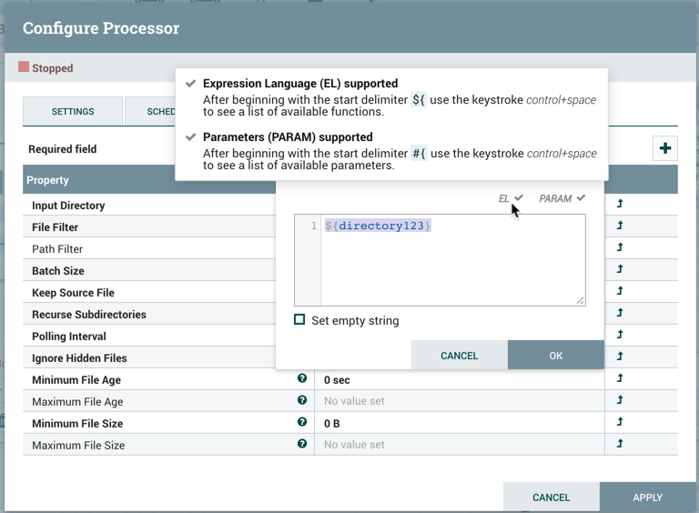
- Поддержка языка выражений
    - Переменные
Переменные создаются и настраиваются в пользовательском интерфейсе ПС «Атом.Мост». Их можно использовать в любом поле, поддерживающем язык выражений. Переменные нельзя использовать для конфиденциальных свойств. Переменные определяются на уровне группы процессов, в результате чего политики доступа для просмотра и изменения переменных являются производными от политик доступа группы процессов. Значения переменных не могут ссылаться на другие переменные или использовать язык выражений.
      - Окно переменных
Чтобы получить доступ к окну переменных, щелкните правой кнопкой мыши холст в пустом поле.
В контекстном меню выберите «Переменные» (рис. 45).
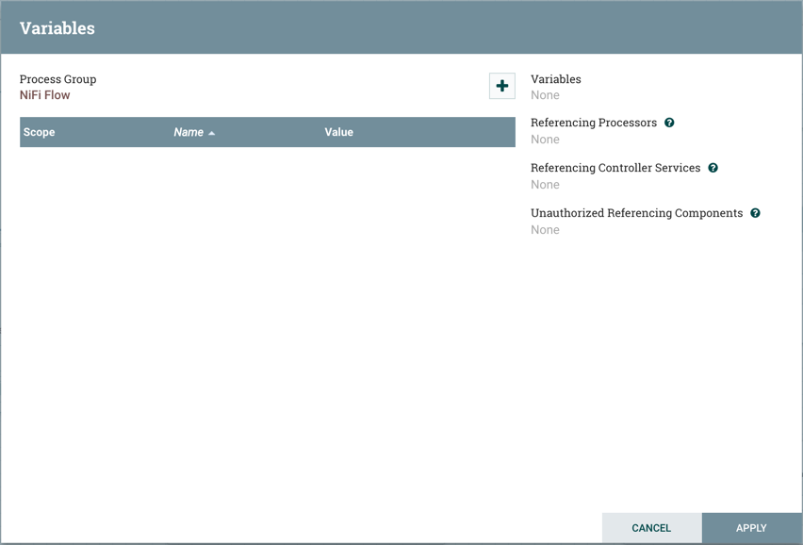
- Переменные
«Переменные» также доступны в контекстном меню, вызываемом правой кнопкой мыши, когда выбрана группа процессов (рис. 46).

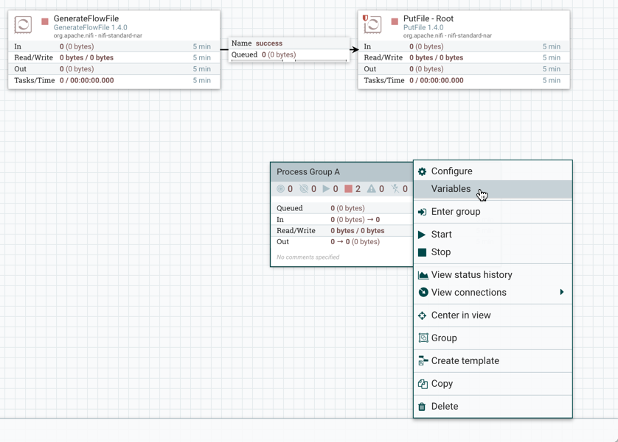
- «Переменные» в контекстном меню
      - Создание переменной
В окне «Переменные» нажмите +кнопку, чтобы создать новую переменную. Добавьте имя (рис. 47) и значение (рис. 48).

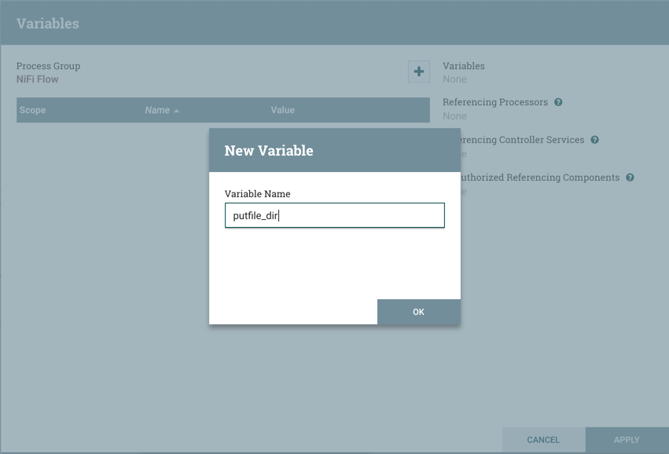
- Добавление имени
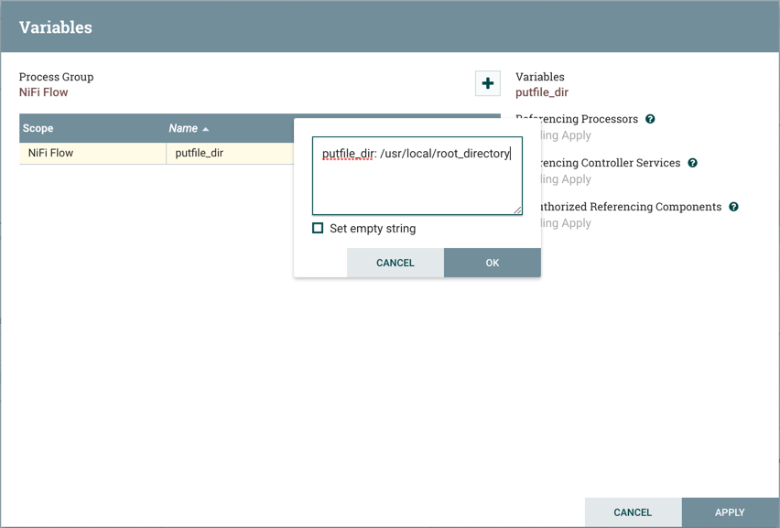
- Добавление значения
Выберите «Применить» (рис. 49).
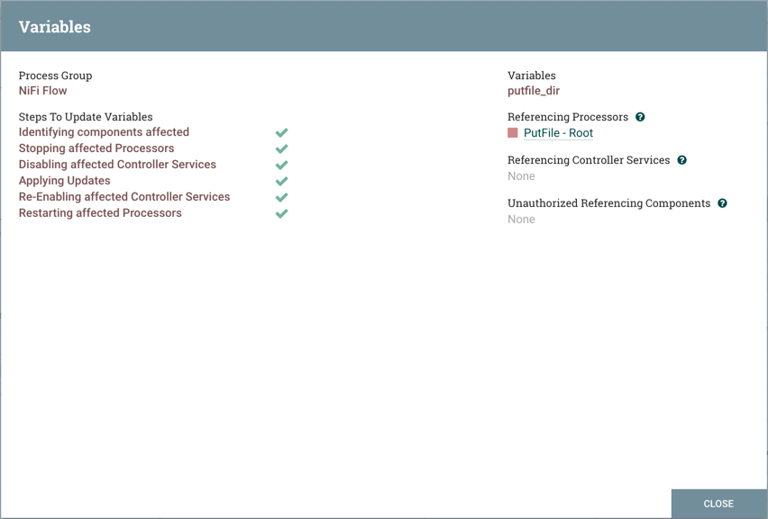
- Итог
Выполняются шаги по обновлению переменной (определение затронутых компонентов, остановка затронутых процессоров и т. д.). Например, в разделе «Ссылочные процессоры» теперь указан процессор «PutFile-Root». Выбор имени процессора в списке приведет к переходу к этому процессору на холсте. Если посмотреть на свойства процессора, на ${putfile_dir} него ссылается свойство Directory (рис. 50).
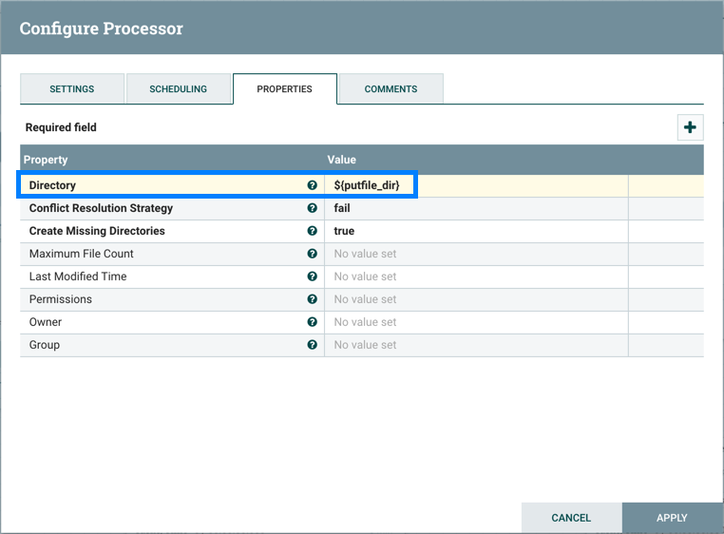
- Свойства процессора

Переменная область
Переменные ограничены группой процессов, в которой они определены, и доступны любому процессору, определенному на этом уровне и ниже (то есть любым процессорам-потомкам).
Переменные в дочерней группе имеют приоритет над значением в родительской группе. Более конкретно, если переменная x объявлена ​​в корневой группе, а также объявлена ​​внутри группы процессов, компоненты внутри группы процессов будут использовать значение, x определенное в группе процессов.
Например, в дополнение к putfile_dir переменной, которая существует в корневой группе процессов, предположим, что другая putfile_dir переменная была создана в группе процессов A. Если один из компонентов в группе процессов A ссылается putfile_dir, обе переменные будут перечислены, но putfile_dir из корневой группы будет иметь зачеркнутый текст, указывающий на то, что он отменяется (рис. 51).
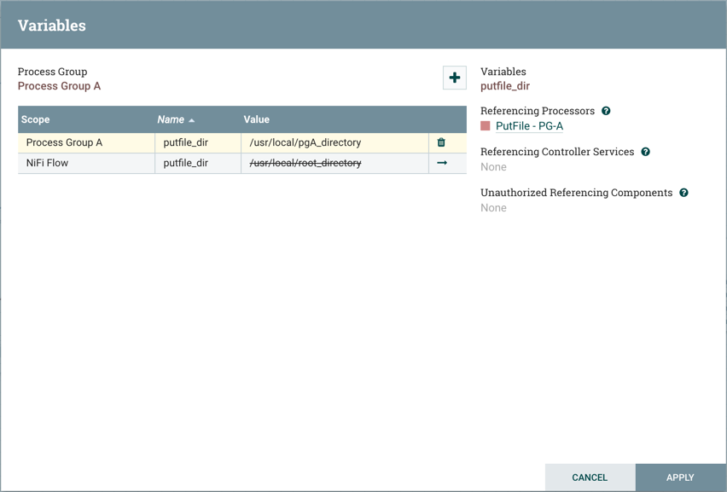
- Отмена
Переменную можно изменить только для группы процессов, в которой она была создана, которая указана в верхней части окна «Переменные». Чтобы изменить переменную, определенную в другой группе процессов, щелкните значок «стрелка» в строке этой переменной (рис. 52), который перейдет в окно переменных для этой группы процессов (рис. 53).
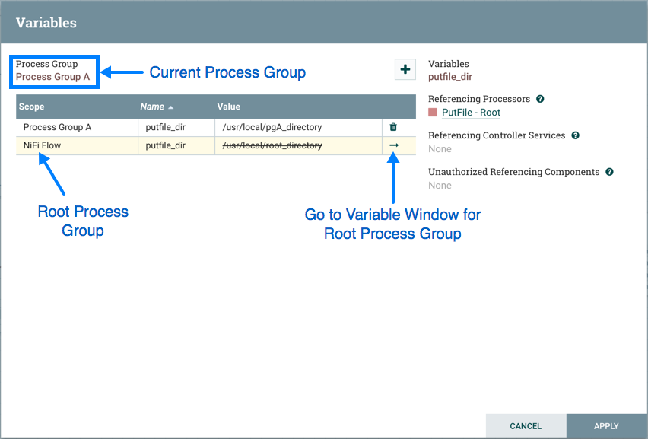
- Изменение переменной
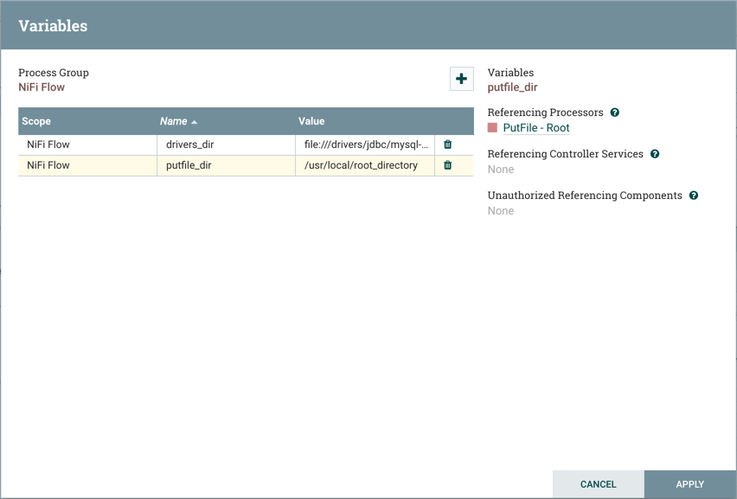
- Окно переменых

Переменные разрешения
Разрешения для переменных основаны исключительно на привилегиях, настроенных для соответствующей группы процессов.
Например, если у пользователя нет доступа к просмотру группы процессов, окно переменных не может быть просмотрено для этой группы процессов.
Если пользователь имеет доступ к просмотру группы процессов, но не имеет доступа к изменению группы процессов, переменные можно просматривать, но не изменять.

Ссылка на службы контроллера
В дополнение к ссылкам на процессоры в окне переменных также отображается ссылка на службы контроллера (рис. 54).
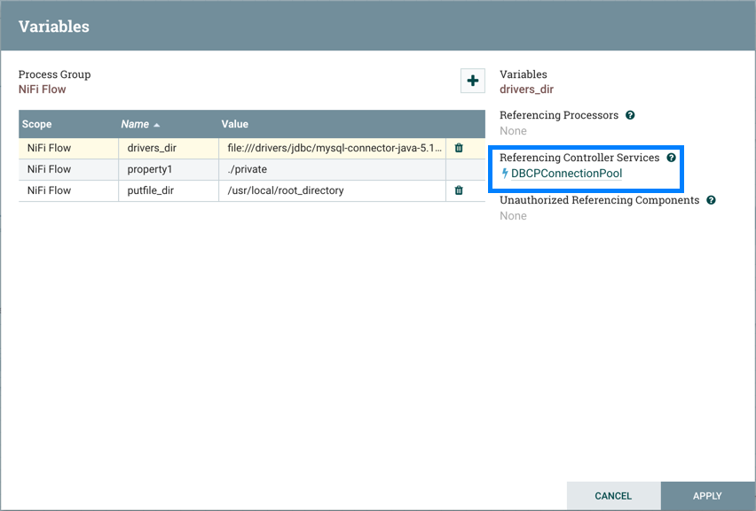
- Ссылка на службы контроллера
Выбор имени службы контроллера приведет к переходу к этой службе контроллера в окне конфигурации (рис. 55).
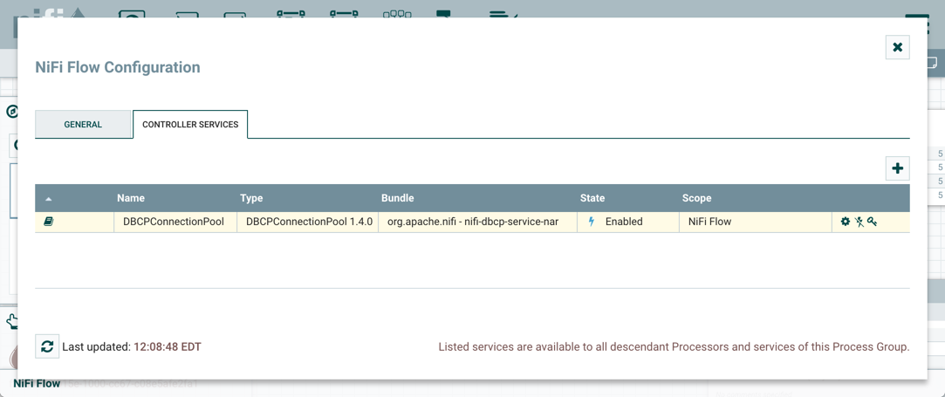
- Служба контроллера

Несанкционированные ссылки на компоненты
Когда привилегии просмотра или изменения не предоставлены компоненту, который ссылается на переменную, UUID компонента будет отображаться в окне переменных (рис. 56).

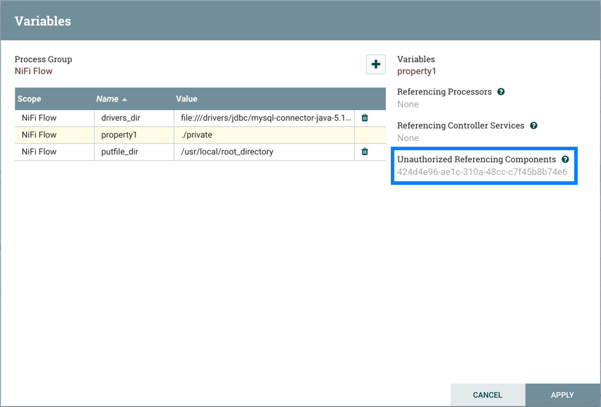
- Окно переменных
В приведенном выше примере на переменную property1 ссылается процессор, который "user1" не может просматривать (рис. 57).

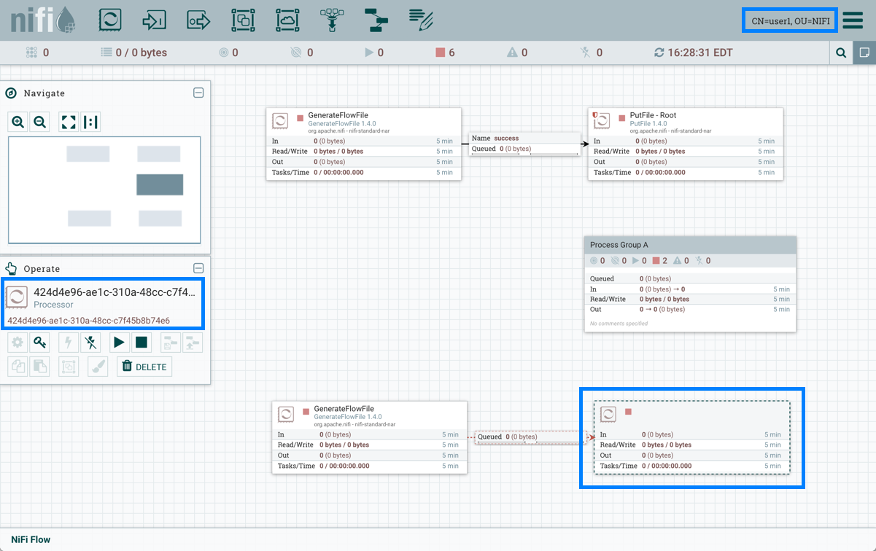
- Ссылка, которую "user1" не может просматривать

Ссылка на настраиваемые свойства через nifi.properties
Определите один или несколько наборов пар ключ / значение и передайте их системному администратору.
После добавления новых настраиваемых свойств убедитесь, что nifi.variable.registry.properties поле в файле nifi.properties обновлено с учетом расположения настраиваемых свойств.

Услуги Контроллера
Службы контроллеров – это общие службы, которые могут использоваться для составления отчетов о задачах, процессорах и других службах для настройки или выполнения задач.

Добавление служб контроллера для задач отчетов
Чтобы добавить службу контроллера для задачи создания отчетов, выберите «Параметры контроллера» в глобальном меню (рис. 58).
- Параметры контроллера
Откроется окно настроек ПС «Атом.Мост». В окне есть четыре вкладки: Общие, Службы контроллера задач отчетов, Задачи отчетов и Клиенты реестра. На вкладке «Общие» представлены настройки общего максимального количества потоков экземпляра (рис. 59).
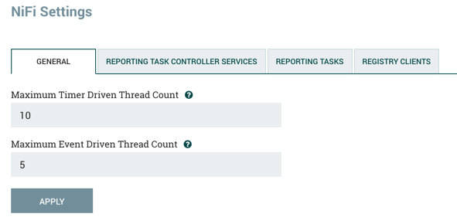
- Вкладка Общие
Справа от вкладки «Общие» находится вкладка «Службы контроллера задач отчетов». На этой вкладке пользователь может нажать кнопку «+» в правом верхнем углу, чтобы создать новую службу контроллера (рис. 60).
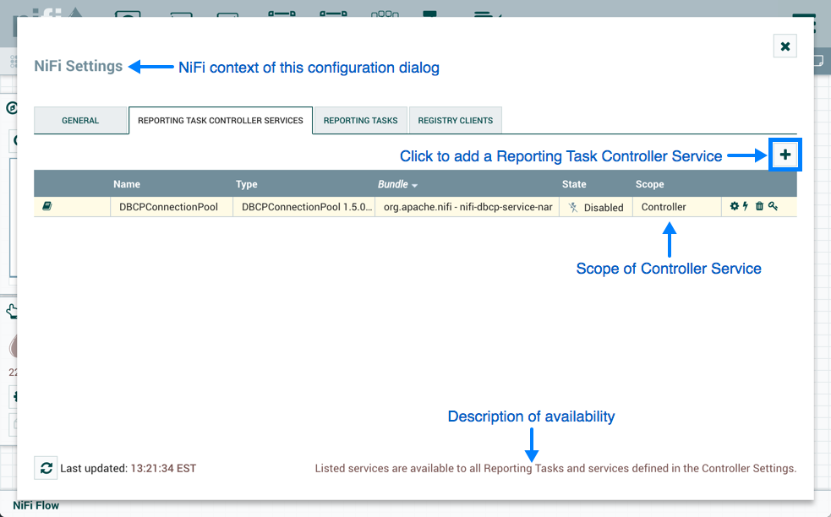
- Служба контроллера задач отчетов
Откроется окно «Добавить службу контроллера». Это окно похоже на окно «Добавить процессор». Он предоставляет список доступных служб контроллера справа и облако тегов, в котором показаны теги наиболее распространенных категорий, используемых для служб контроллера, слева. DataFlow-менеджер может щелкнуть любой тег в облаке тегов, чтобы сузить список служб контроллера до тех, которые соответствуют желаемым категориям. DataFlow-менеджер может также использовать поле «Фильтр» в правом верхнем углу окна для поиска нужной службы контроллера или использовать раскрывающийся список «Источник» в верхнем левом углу для фильтрации списка по группе, создавшей их. После выбора службы контроллера из списка DataFlow-менеджер может увидеть описание службы ниже. Выберите желаемую службу контроллера и нажмите «Добавить» или просто дважды щелкните имя службы, чтобы добавить ее (рис. 61).
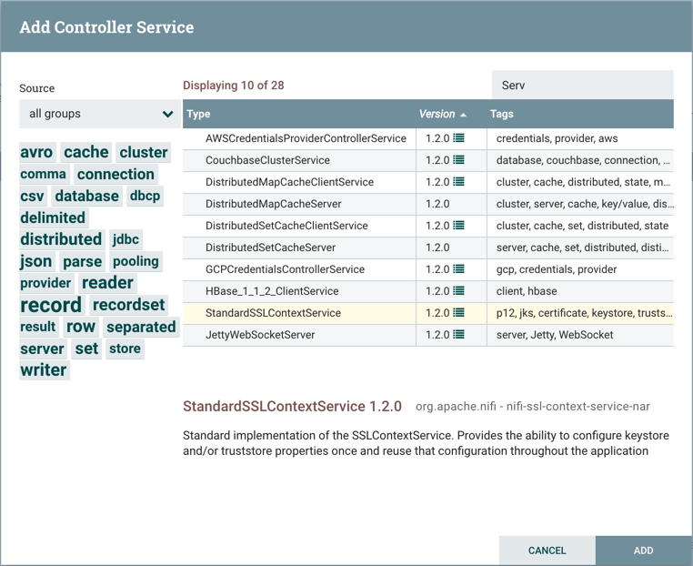
- Список «Источник»
После добавления службы контроллера ее можно настроить, нажав кнопку «Настроить» в крайнем правом столбце. Другие кнопки в этом столбце включают «Включить», «Удалить» и «Политики доступа» (рис. 62).
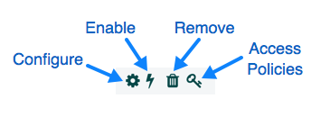
- Кнопки в столбце
Вы можете получить информацию о службах контроллера, нажав кнопки «Использование» и «Предупреждения» в левом столбце (рис. 63).
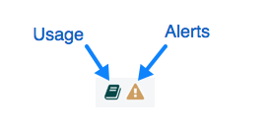
- «Использование» и «Предупреждения»
Когда DataFlow-менеджер нажимает кнопку «Настроить», открывается окно «Настроить службу контроллера». Он имеет три вкладки: Настройки, Свойства и Комментарии. Это окно похоже на окно «Настроить процессор». На вкладке «Настройки» пользователь может присвоить службе контроллера уникальное имя (при желании). Он также перечисляет UUID, тип, пакет и информацию о поддержке для службы и предоставляет список других компонентов (задач отчетности или других служб контроллера), которые ссылаются на службу (рис. 64).
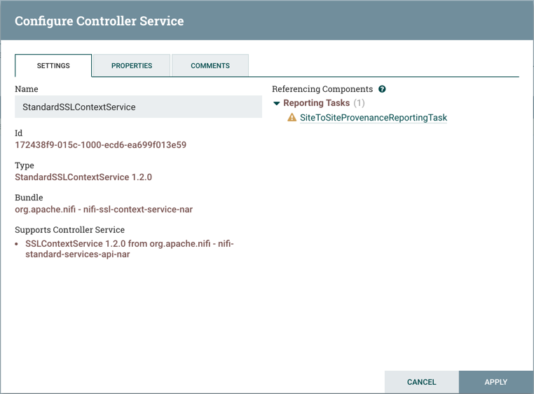
- Настройка службы контроллера
На вкладке «Свойства» перечислены различные свойства, применимые к конкретной службе контроллера. Как и при настройке процессоров, пользователь может навести курсор на значки со знаком вопроса, чтобы увидеть дополнительную информацию о каждом свойстве (рис. 65).
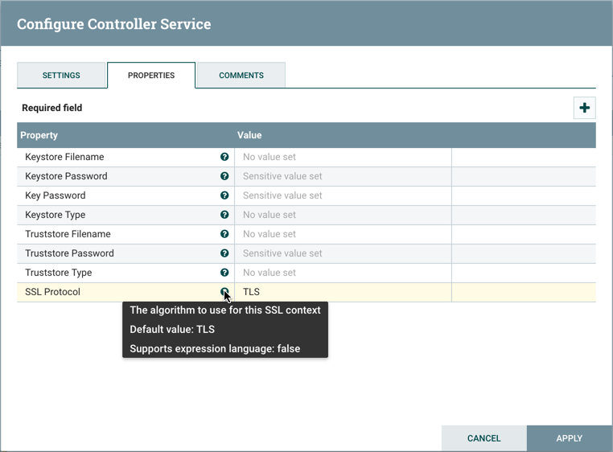
- Вкладка «Свойства»
Вкладка «Комментарии» - это просто открытое текстовое поле, куда пользователь может включать комментарии о сервисе. После настройки службы контроллера нажмите «Применить», чтобы сохранить конфигурацию и закрыть окно, или нажмите «Отмена», чтобы отменить изменения и закрыть окно.

Добавление сервисов контроллера для потоков данных
Чтобы добавить службу контроллера для потока данных, вы можете щелкнуть правой кнопкой мыши группу процессов и выбрать «Настроить» или щелкнуть «Настроить» на палитре операций (рис. 66).
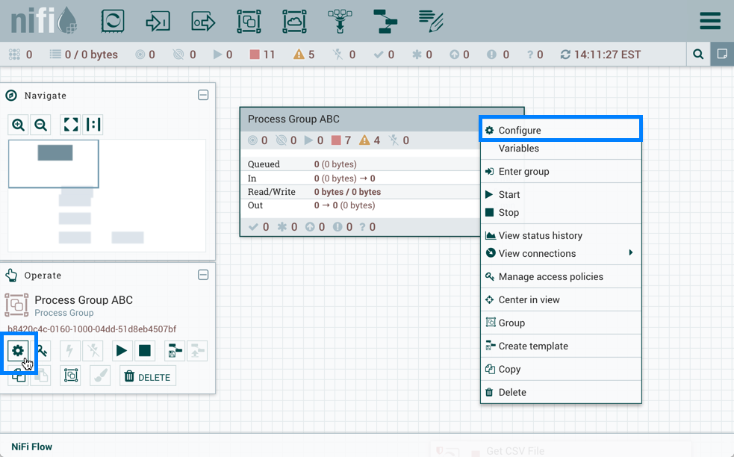
- Добавить службу контроллера
Когда вы щелкаете по кнопке «Настроить» в палитре управления, когда на холсте ничего не выбрано, вы добавляете службу контроллера для своей корневой группы процессов. Затем эта служба контроллера становится доступной для всех вложенных групп процессов в вашем потоке данных. Когда вы выбираете группу процессов на холсте, а затем нажимаете кнопку «Настроить» в палитре операций или контекстном меню группы процессов, служба будет доступна для всех процессоров и служб контроллера, определенных в этой группе процессов и ниже (рис. 67).
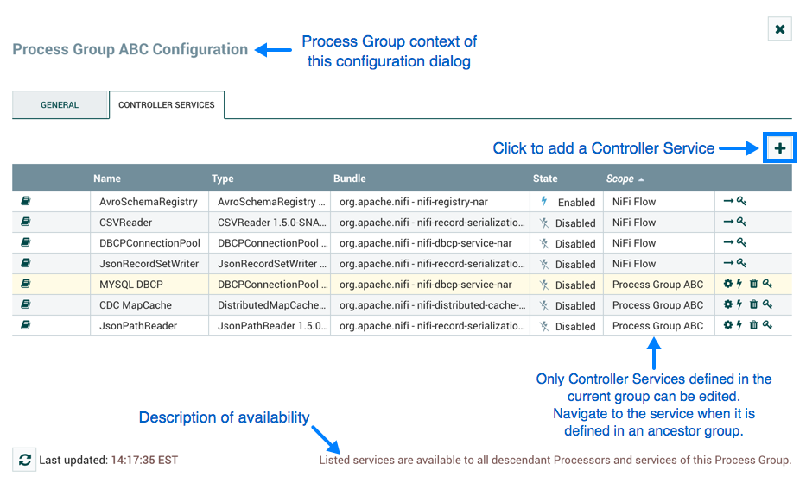
- Настройка группы процессов
Чтобы добавить службу контроллера, выполните следующие действия:
- Нажмите кнопку «Настроить» либо в палитре операций, либо в контекстном меню «Группа процессов». Откроется окно конфигурации группы процессов. В окне есть две вкладки: Общие и Службы контроллера. Вкладка «Общие» для параметров, которые относятся к общей информации о группе процессов (рис. 68).
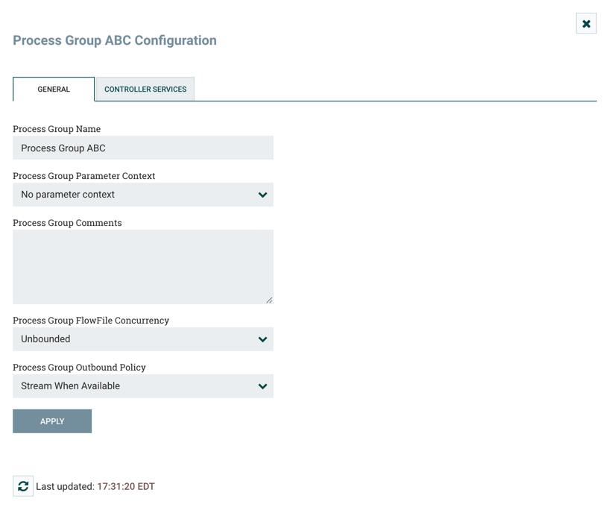
- Вкладка «Общие»
- На странице "Конфигурация группы процессов" выберите вкладку "Службы контроллера".
- Нажмите +кнопку, чтобы отобразить диалоговое окно «Добавить службу контроллера».
- Выберите желаемую службу контроллера и нажмите «Добавить».
- Выполните все необходимые задачи настройки службы контроллера, щелкнув значок «Настроить» ( ) в правом столбце.

Включение / отключение служб контроллера
После настройки службы контроллера ее необходимо включить для запуска. Сделайте это с помощью кнопки «Включить» ( ) в крайнем правом столбце вкладки «Службы контроллера». Чтобы изменить существующую / работающую службу контроллера, пользователю необходимо остановить / отключить ее (а также все ссылки на задачи отчетности и службы контроллера). Сделайте это с помощью кнопки «Отключить» ( ). Вместо того, чтобы выслеживать каждый компонент, на который ссылается эта служба контроллера, пользователь имеет возможность останавливать / отключать их при отключении рассматриваемой службы контроллера. При включении службы контроллера пользователь имеет возможность либо запустить / включить службу контроллера и все ссылающиеся компоненты, либо запустить / включить только саму службу контроллера (рис. 69).
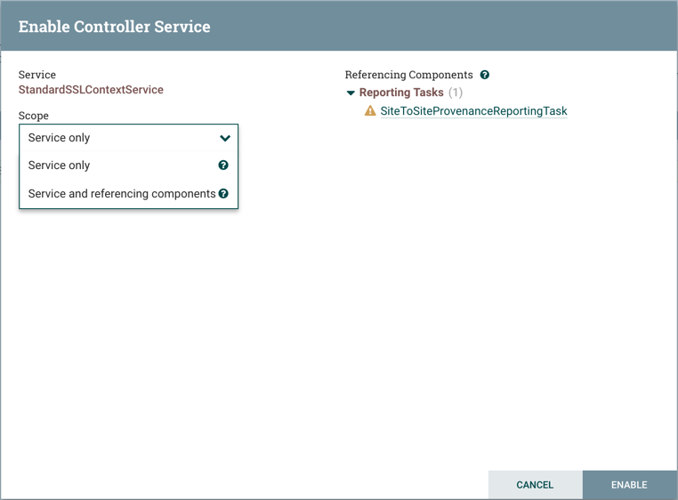
- Включение / отключение служб контроллера

Задачи отчетности
Задачи отчетности выполняются в фоновом режиме, чтобы предоставить статистические отчеты о том, что происходит в экземпляре ПС «Атом.Мост». Пользователь добавляет и настраивает задачи отчетов, аналогично процессу для служб контроллера. Чтобы добавить задачу создания отчетов, выберите «Настройки контроллера» в глобальном меню (рис. 70).
- «Настройки контроллера» в глобальном меню
Откроется окно настроек ПС «Атом.Мост». Выберите вкладку «Задачи создания отчетов» и нажмите кнопку «+» в правом верхнем углу, чтобы создать новую задачу создания отчетов (рис. 71).
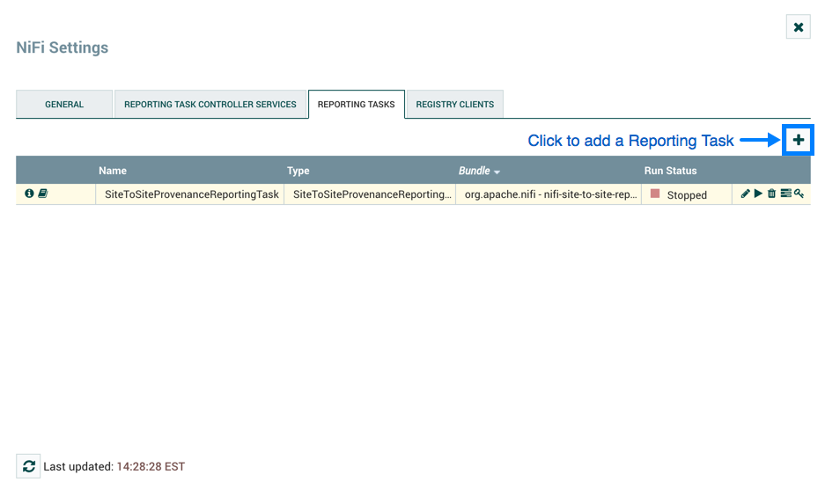
- Задачи создания отчетов
Откроется окно «Добавить задачу для создания отчетов». Это окно похоже на окно «Добавить процессор». Он предоставляет список доступных задач отчетности справа и облако тегов, в котором показаны наиболее распространенные теги категорий, используемые для задач отчетности, слева. Пользователь может щелкнуть любой тег в облаке тегов, чтобы сузить список задач отчетности до тех, которые соответствуют желаемым категориям. Пользователь также может использовать поле «Фильтр» в правом верхнем углу окна для поиска нужной задачи создания отчетов или использовать раскрывающийся список «Источник» в верхнем левом углу для фильтрации списка по группе, которая их создала. Выбрав задачу создания отчетов из списка, пользователь может увидеть описание задачи ниже. Выберите нужную задачу создания отчетов и нажмите «Добавить» или просто дважды щелкните имя службы, чтобы добавить ее (рис. 72).
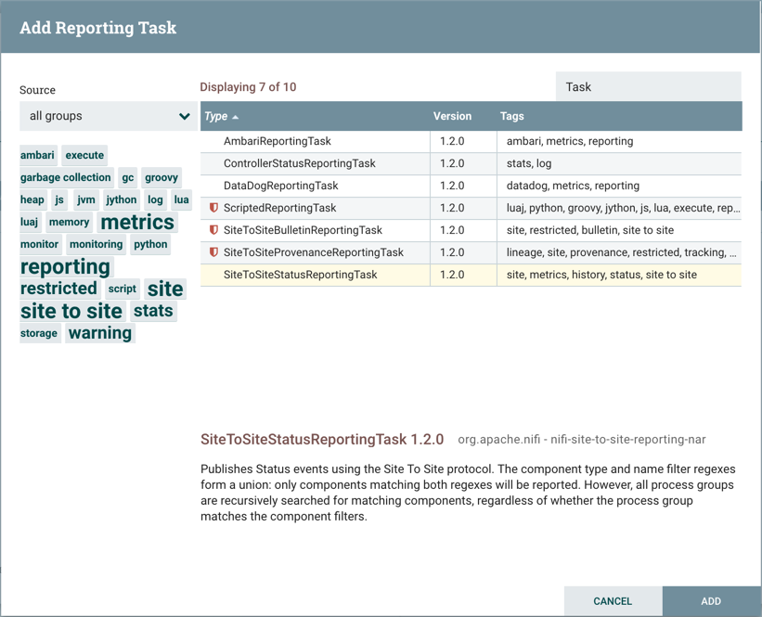
- Добавить создание отчетов
После добавления задачи создания отчетов пользователь может настроить ее, нажав кнопку «Изменить» в крайнем правом столбце. Другие кнопки в этом столбце включают «Пуск», «Удалить», «Состояние» и «Политики доступа» (рис. 73).
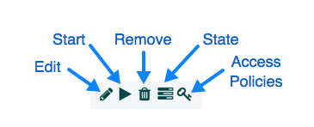
- Кнопки в столбце
Вы можете получить информацию о задачах создания отчетов, нажав кнопки «Просмотреть подробности», «Использование» и «Предупреждения» в левом столбце (рис. 74).
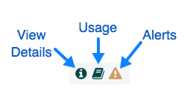
- Кнопки в левом столбце
Когда пользователь нажимает кнопку «Редактировать», открывается окно «Настроить задачу создания отчетов». Он имеет три вкладки: Настройки, Свойства и Комментарии. Это окно похоже на окно «Настроить процессор». На вкладке «Настройки» пользователь может присвоить задаче создания отчетов уникальное имя (при желании). Он также перечисляет UUID, тип и информацию о пакете для задачи и предоставляет настройки для стратегии планирования задачи и расписания выполнения (аналогично тем же настройкам в процессоре). Пользователь может навести указатель мыши на значки со знаком вопроса, чтобы увидеть дополнительную информацию о каждой настройке (рис. 75).
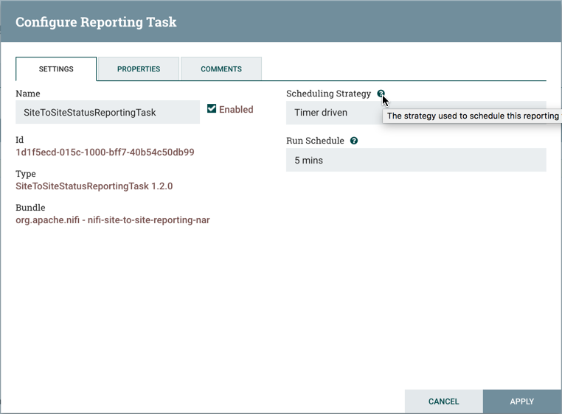
- Настройка задачи создания отчетов
На вкладке «Свойства» перечислены различные свойства, которые можно настроить для задачи. Пользователь может навести указатель мыши на значки со знаком вопроса, чтобы просмотреть дополнительную информацию о каждом свойстве (рис. 76).
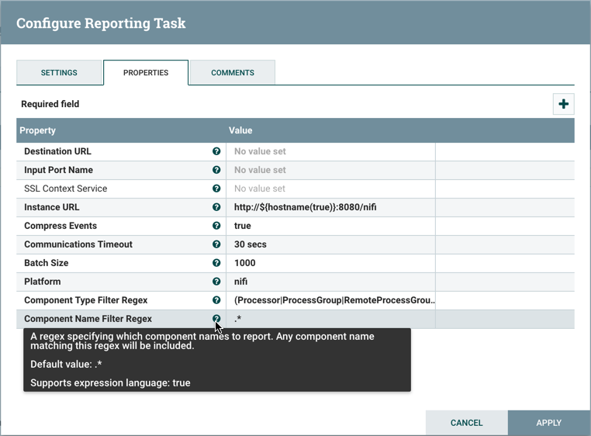
- Вкладка «Свойства»
Вкладка «Комментарии» – это просто открытое текстовое поле, куда пользователь может включать комментарии о задаче. После настройки задачи создания отчетов нажмите «Применить», чтобы сохранить конфигурацию и закрыть окно, или нажмите «Отмена», чтобы отменить изменения и закрыть окно.
Если вы хотите запустить задачу создания отчетов, нажмите кнопку «Пуск» ( ).

Соединение компонентов
После добавления процессоров и других компонентов на холст и их настройки следующим шагом будет их соединение друг с другом, чтобы ПС «Атом.Мост» знала, что делать с каждым FlowFile после его обработки. Это достигается путем создания соединения между каждым компонентом. Когда пользователь наводит указатель мыши на центр компонента, появляется новый значок подключения ( )
Пользователь перетаскивает всплывающее окно «Соединение» от одного компонента к другому, пока не будет выделен второй компонент. Когда пользователь отпускает кнопку мыши, появляется диалоговое окно «Создать соединение». Этот диалог состоит из двух вкладок: «Подробности» и «Настройки». Они подробно обсуждаются ниже. Обратите внимание, что можно построить соединение так, чтобы оно возвращалось на тот же процессор. Это может быть полезно, если пользователь хочет, чтобы процессор попытался повторно обработать FlowFiles, если они выходят из строя Отношения. Чтобы создать этот тип циклического подключения, просто перетащите всплывающее окно подключения, а затем обратно к тому же процессору, пока он не будет выделен. Затем отпустите кнопку мыши, и появится тот же диалог «Создать соединение».

Вкладка «Детали»
Вкладка «Детали» диалогового окна «Создать соединение» предоставляет информацию об исходном и целевом компонентах, включая имя компонента, тип компонента и группу процессов, в которой находится компонент (рис. 77).
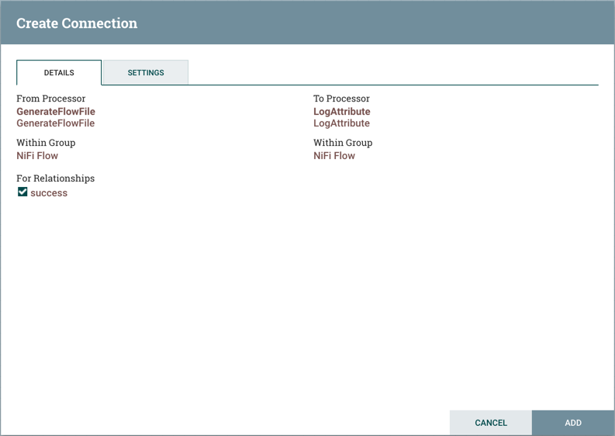
- Вкладка «Детали»
Кроме того, эта вкладка дает возможность выбрать, какие отношения должны быть включены в это соединение. Необходимо выбрать хотя бы одно отношение. Если доступно только одно отношение, оно выбирается автоматически.

Настройки
На вкладке «Настройки» можно настроить имя подключения, срок действия файла потока, пороги обратного давления, стратегию балансировки нагрузки и приоритизацию (рис. 78).
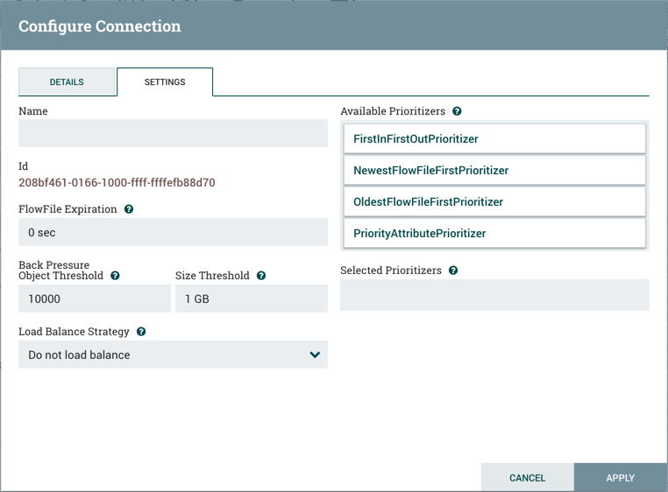
- Вкладка «Настройки»
Имя подключения указывать необязательно. Если не указано, имя, отображаемое для Соединения, будет именами Связей, активных для Соединения.
      - Срок действия FlowFile
Истечение срока действия FlowFile – это концепция, с помощью которой данные, которые не могут быть обработаны своевременно, могут быть автоматически удалены из потока. Это полезно, например, когда ожидается, что объем данных превысит объем, который может быть отправлен на удаленный сайт. В этом случае истечение срока может использоваться в сочетании с приоритетами, чтобы гарантировать, что данные с наивысшим приоритетом обрабатываются первыми, а затем все, что не может быть обработано в течение определенного периода времени (например, одного часа), может быть отброшено. Срок действия зависит от времени, когда данные поступили в экземпляр ПС «Атом.Мост». Другими словами, если срок действия файла для данного соединения установлен на «1 час», и файл, который находился в экземпляре ПС «Атом.Мост» в течение одного часа, достигает этого соединения, он истекает. Значение по умолчанию 0 sec указывает, что срок хранения данных никогда не истечет. Если установлен срок действия файла, отличный от «0 секунд», на ярлыке соединения появляется маленький значок часов, так что пользователь может сразу увидеть это, глядя на поток на холсте (рис. 79).
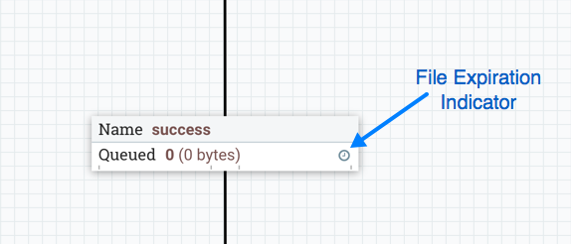
- Срок действия
      - Обратное давление
ПС «Атом.Мост» предоставляет два элемента конфигурации для противодавления. Эти пороговые значения указывают, сколько данных должно быть разрешено существовать в очереди, прежде чем компонент, являющийся источником соединения, больше не будет запланирован для запуска. Это позволяет системе избежать переполнения данными. Первый предусмотренный вариант - «Порог объекта обратного давления». Это количество FlowFile-ов, которые могут находиться в очереди до применения противодавления. Второй вариант конфигурации - «Порог размера данных обратного давления». Это определяет максимальный объем данных (по размеру), которые должны быть поставлены в очередь перед применением противодавления. Это значение настраивается путем ввода числа, за которым следует размер данных ( B для байтов, KB для килобайт, MB для мегабайт, GB для гигабайт или TB для терабайт).
Когда противодавление включено, на метке соединения появляются небольшие индикаторы выполнения, поэтому пользователь может сразу увидеть это, глядя на поток на холсте. Индикаторы выполнения меняют цвет в зависимости от процента очереди: зеленый (0–60%), желтый (61–85%) и красный (86–100%) (рис. 80).
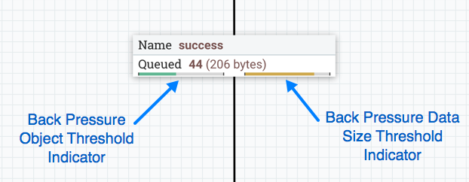
- Индикаторы выполнения
При наведении указателя мыши на полосу отображается точное процентное значение.
Когда очередь полностью заполнена, соединение выделяется красным цветом.

Балансировки нагрузки
      - Стратегия балансировки нагрузки
Для распределения данных в потоке по узлам кластера ПС «Атом.Мост» предлагает следующие стратегии балансировки нагрузки:
- Не выполнять балансировку нагрузки: не выполнять балансировку потоковых файлов между узлами кластера. Это значение по умолчанию.
- Разделение по атрибуту: определяет, на какой узел отправлять данный FlowFile на основе значения указанного пользователем атрибута FlowFile. Все FlowFiles с одинаковым значением атрибута будут отправлены на один и тот же узел в кластере. Если целевой узел отключен от кластера или не может связаться, данные не передаются на другой узел. Данные будут помещены в очередь, ожидая, пока узел снова станет доступен. Кроме того, если узел присоединяется к кластеру или покидает его, что требует перебалансировки данных, применяется согласованное хеширование, чтобы избежать перераспределения всех данных.
- Круговые: FlowFile будет распространяться на узлы в кластере в циклическом режиме. Если узел отключен от кластера или если он не может связаться с узлом, данные, поставленные в очередь для этого узла, будут автоматически перераспределены на другой узел (узлы). Если узел не может принимать данные так же быстро, как другие узлы в кластере, узел также может быть пропущен для одной или нескольких итераций, чтобы максимизировать пропускную способность распределения данных по кластеру.
- Одиночный узел: все FlowFile-ы будут отправлены на единственный узел в кластере. На какой узел они отправляются, настроить невозможно. Если узел отключен от кластера или не может связаться с узлом, данные, поставленные в очередь для этого узла, останутся в очереди до тех пор, пока узел снова не станет доступным.
      - Сжатие баланса нагрузки
После выбора стратегии балансировки нагрузки пользователь может настроить, следует ли сжимать данные при передаче между узлами в кластере (рис. 81).
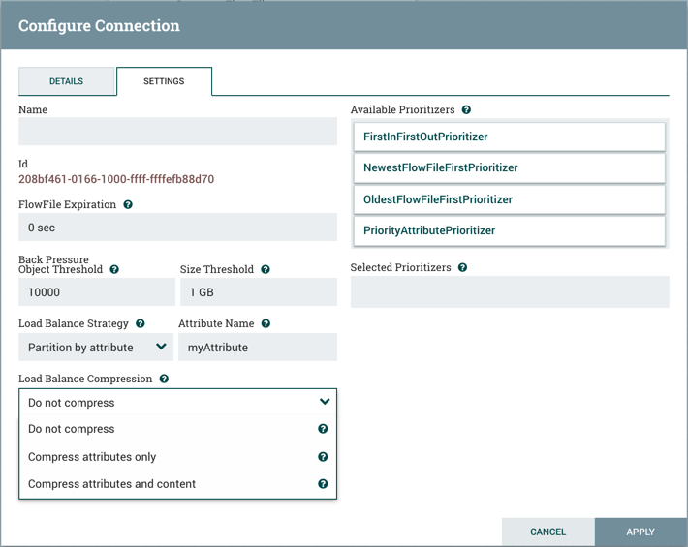
- Окно настроек
Доступны следующие параметры сжатия:
- Не сжимать: файлы не сжимаются. Это значение по умолчанию.
- Сжимать только атрибуты: атрибут FlowFile-ов будут сжиматься, а содержимое FlowFile - нет.
- Сжать атрибуты и содержимое: атрибуты и содержимое FlowFile будут сжаты.
      - Индикатор баланса нагрузки
Когда для соединения реализована стратегия балансировки нагрузки, на соединении появится индикатор балансировки нагрузки ( ).
При наведении курсора на значок отобразится стратегия балансировки нагрузки и конфигурация сжатия соединения. Значок в этом состоянии также указывает на то, что все данные в соединении распределены по кластеру (рис. 82).
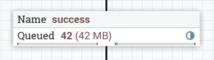
- Стратегия балансировки нагрузки
Когда данные активно передаются между узлами в кластере, индикатор баланса нагрузки изменит ориентацию и цвет.
      - Сводка подключения кластера
Чтобы увидеть, где данные были распределены между узлами кластера, выберите «Сводка» в глобальном меню. Затем выберите вкладку «Подключения» и значок «Просмотр сведений о подключении» для источника (рис. 83).
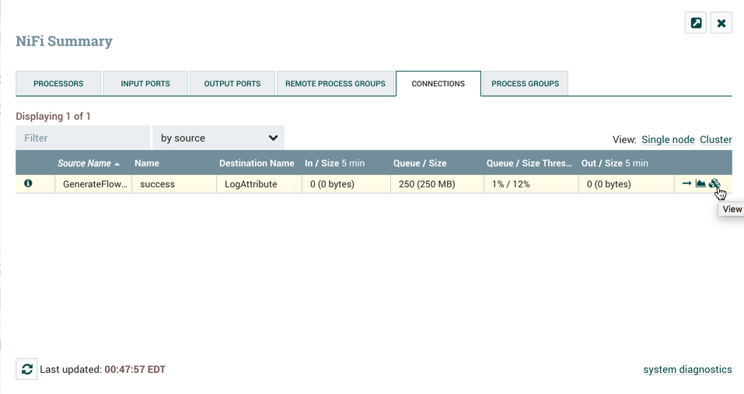
- Просмотр сведений о подключении
Откроется диалоговое окно «Сводка подключения кластера», в котором отображаются данные по каждому узлу кластера (рис. 84).
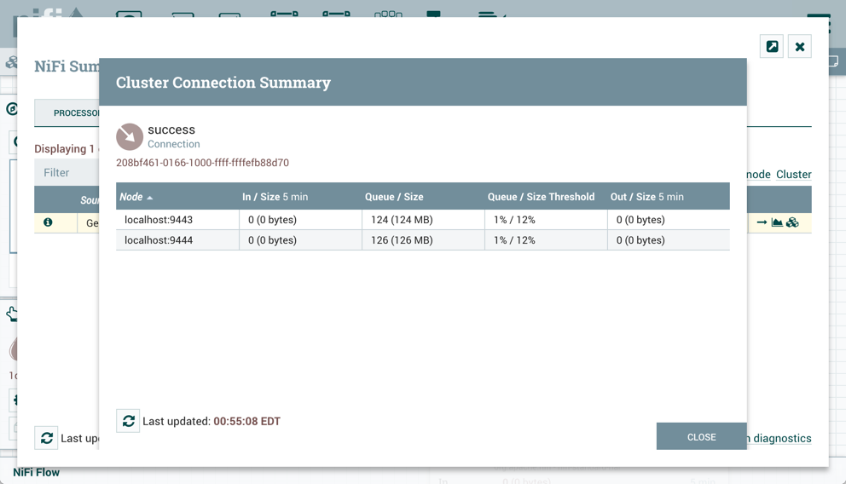
- Сводка подключения кластера
      - Приоритизация
В правой части вкладки можно установить приоритет данных в очереди, чтобы данные с более высоким приоритетом обрабатывались первыми. Приоритеты можно перетащить сверху («Доступные приоритерии») вниз («Выбранные приоритизаторы»). Можно выбрать несколько приоритетов. Приоритет, который находится вверху списка «Выбранные приоритизаторы», имеет наивысший приоритет. Если два FlowFile имеют одинаковое значение в соответствии с этим приоритетом, второй приоритет будет определять, какой FlowFile обрабатывать первым, и так далее. Если установщик приоритета больше не нужен, его можно перетащить из списка «Выбранные элементы приоритета» в список «Доступные элементы приоритета».
Доступны следующие приоритеты:
- FirstInFirstOutPrioritizer: при наличии двух FlowFile-ов тот, который первым достиг соединения, будет обработан первым.
- NewestFlowFileFirstPrioritizer: учитывая два FlowFile-а, первым будет обработан тот, который является самым новым в потоке данных.
- OldestFlowFileFirstPrioritizer: учитывая два FlowFile-а, первым будет обрабатываться тот, который является самым старым в потоке данных. «Это схема по умолчанию, которая используется, если не выбраны приоритеты».
- PriorityAttributePrioritizerа: при наличии двух FlowFile-ов будет извлечен атрибут, называемый «приоритет». Первым будет обработан тот, который имеет наименьшее значение приоритета.

Изменение параметров конфигурации и контекстного меню
После установления соединения между двумя компонентами конфигурация соединения может быть изменена, и соединение может быть перемещено в новое место назначения; однако процессоры по обе стороны от соединения должны быть остановлены, прежде чем можно будет изменить конфигурацию или место назначения (рис. 85).
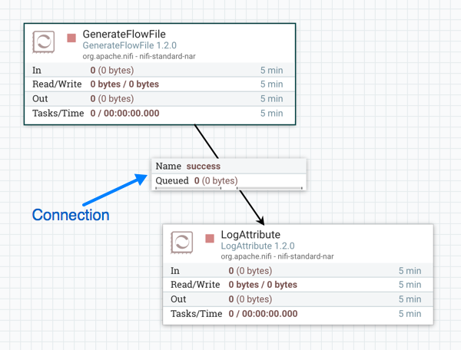
- Изменение параметров конфигурации
Чтобы изменить конфигурацию соединения или взаимодействовать с соединением другими способами, щелкните соединение правой кнопкой мыши, чтобы открыть контекстное меню соединения (рис. 86).
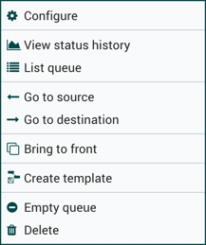
- Контекстное меню соединения
Доступны следующие варианты:
- Настроить: этот параметр позволяет пользователю изменять конфигурацию подключения.
- Просмотр истории статусов: этот параметр открывает графическое представление статистической информации о подключении с течением времени.
- Список очереди: этот параметр отображает очередь FlowFile-ов, которые могут ожидать обработки.
- Перейти к источнику: этот параметр может быть полезен, если между компонентами источника и назначения соединения на холсте большое расстояние. При выборе этой опции вид холста перейдет к источнику соединения.
- Перейти к месту назначения: аналогично параметру «Перейти к источнику», этот параметр изменяет вид на целевой компонент на холсте и может быть полезен, если между двумя подключенными компонентами существует большое расстояние.
- На передний план: этот параметр переносит соединение на передний план холста, если что-то еще (например, другое соединение) перекрывает его.
- Пустая очередь: эта опция позволяет пользователю очищать очередь от FlowFile-ов, которые могут ожидать обработки. Эта опция может быть особенно полезна во время тестирования, когда пользователь не заботится об удалении данных из очереди. Когда выбран этот параметр, пользователи должны подтвердить, что они хотят удалить данные в очереди.
- Удалить: этот параметр позволяет пользователю удалять соединение между двумя компонентами. Обратите внимание, что компоненты на обеих сторонах соединения должны быть остановлены, а соединение должно быть пустым, прежде чем его можно будет удалить.

Изгибающиеся соединения
Чтобы добавить точку изгиба (или изгиб) к существующему соединению, просто дважды щелкните соединение в том месте, где вы хотите разместить точку изгиба. Затем вы можете использовать мышь, чтобы захватить точку изгиба и перетащить ее так, чтобы соединение было изогнутым желаемым образом. Вы можете добавить столько точек изгиба, сколько захотите. Вы также можете использовать мышь, чтобы перетащить метку на соединении в любую существующую точку изгиба. Чтобы удалить точку изгиба, просто дважды щелкните ее еще раз (рис. 87).
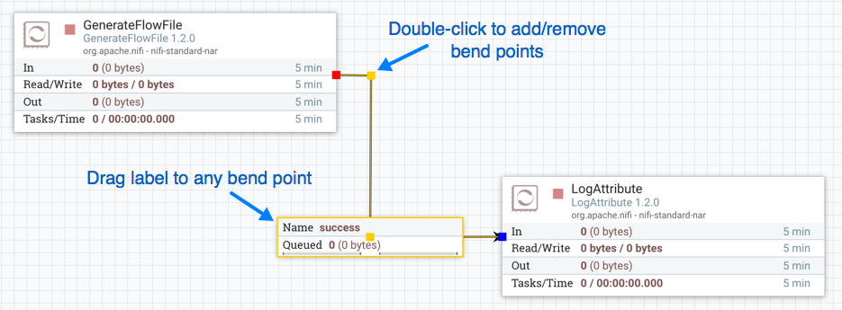
- Точка изгиба

Проверка процессора
Прежде чем пытаться запустить процессор, важно убедиться, что конфигурация процессора действительна. Индикатор состояния отображается в верхнем левом углу процессора. Если процессор неисправен, индикатор покажет желтый индикатор предупреждения с восклицательным знаком, указывающий на наличие проблемы (рис. 88).

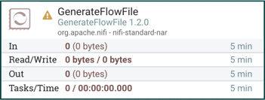
- Проверка процессора
В этом случае при наведении курсора мыши на значок индикатора появится всплывающая подсказка, показывающая все ошибки проверки для процессора. Как только все ошибки проверки будут устранены, индикатор состояния изменится на значок Стоп, указывая, что процессор действителен и готов к запуску, но в настоящее время не работает (рис. 89).
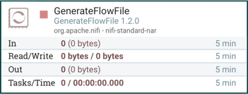
- Всплывающая подсказка

С сайта на сайт
При отправке данных из одного экземпляра ПС «Атом.Мост» в другой можно использовать множество различных протоколов. Однако предпочтительным протоколом является протокол ПС «Атом.Мост» Site-to-Site. Site-to-Site упрощает безопасную и эффективную передачу данных между узлами в одном экземпляре ПС «Атом.Мост» или приложением для создания данных на узлы в другом экземпляре ПС «Атом.Мост» или другом приложении-потребителе.
Использование Site-to-Site дает следующие преимущества:
- Легко настроить. После ввода URL-адресов удаленного экземпляра / кластера ПС «Атом.Мост» доступные порты (конечные точки) автоматически обнаруживаются и отображаются в раскрывающемся списке.
- Безопасный. Site-to-Site дополнительно использует сертификаты для шифрования данных и обеспечения аутентификации и авторизации. Каждый порт можно настроить так, чтобы разрешить доступ только определенным пользователям, и только эти пользователи смогут увидеть, что порт вообще существует.
- Масштабируемый. По мере изменения узлов в удаленном кластере эти изменения автоматически обнаруживаются, и данные масштабируются по всем узлам кластера.
- Эффективный. Site-to-Site позволяет одновременно отправлять пакеты FlowFile, чтобы избежать накладных расходов на установление соединений и выполнение нескольких двусторонних запросов между одноранговыми узлами.
- Надежный. Контрольные суммы автоматически производятся как отправителем, так и получателем и сравниваются после передачи данных, чтобы гарантировать отсутствие повреждений. Если контрольные суммы не совпадают, транзакция будет просто отменена и повторена.
- Автоматическая балансировка нагрузки. Когда узлы переходят в режим онлайн или выходят из удаленного кластера, или когда нагрузка на узел становится тяжелее или легче, объем данных, направляемых на этот узел, будет автоматически скорректирован.
- FlowFile-ы поддерживают атрибуты. Когда FlowFile передается по этому протоколу, все атрибуты FlowFile автоматически передаются вместе с ним. Это может быть очень выгодно во многих ситуациях, поскольку весь контекст и обогащение, которые были определены одним экземпляром ПС «Атом.Мост», перемещаются с данными, облегчая маршрутизацию данных и позволяя пользователям легко проверять данные.
- Адаптируемый. По мере появления новых технологий и идей протокол обработки связи между объектами может изменяться вместе с ними. Когда устанавливается соединение с удаленным экземпляром ПС «Атом.Мост», выполняется рукопожатие, чтобы согласовать, какой протокол и какая версия протокола будет использоваться. Это позволяет добавлять новые возможности, сохраняя при этом обратную совместимость со всеми старыми экземплярами. Кроме того, если в протоколе когда-либо обнаруживается уязвимость или недостаток, это позволяет новой версии ПС «Атом.Мост» запретить обмен данными по скомпрометированным версиям протокола.
Site-to-Site – это протокол передачи данных между двумя экземплярами ПС «Атом.Мост». Оба конца могут быть автономным ПС «Атом.Мост» или кластером ПС «Атом.Мост». В этом разделе экземпляр ПС «Атом.Мост» инициирует связь и называется экземпляром ПС «Атом.Мост» клиента Site-to-Site, а другой конец - экземпляром ПС «Атом.Мост» сервера Site-to-Site, чтобы уточнить, какая конфигурация требуется на каждом экземпляре ПС «Атом.Мост».
Экземпляр ПС «Атом.Мост» может быть как клиентом, так и сервером для протокола Site-to-Site, однако он может быть только клиентом или сервером в рамках определенного взаимодействия Site-to-Site. Например, если существует три ПС «Атом.Мост» экземпляров А, В и С. выталкивают данные Б и В извлекают данные из С. А - нажимной → B ← тянуть - C . Тогда B является не только сервером во взаимодействии между A и B, но также и клиентом в B и C.
Важно понимать, какой экземпляр ПС «Атом.Мост» будет клиентом или сервером, чтобы спроектировать ваш поток данных, и соответствующим образом настроить каждый экземпляр. Вот сводка того, какие компоненты работают на какой стороне в зависимости от направления потока данных:
Push: клиент отправляет данные в группу удаленных процессов, сервер получает их с помощью порта ввода.
Вытягивание: клиент получает данные от группы удаленных процессов, сервер отправляет данные через выходной порт.

Настройка экземпляра-клиента ПС «Атом.Мост» Site-to-Site
Группа удаленных процессов : для связи с удаленным экземпляром ПС «Атом.Мост» через Site-to-Site просто перетащите группу удаленных процессов на холст и введите URL-адреса удаленного экземпляра ПС «Атом.Мост» (для получения дополнительной информации о компонентах Группа удаленных процессов. URL-адрес – это тот же URL-адрес, который вы использовали бы для перехода к пользовательскому интерфейсу этого экземпляра, или, в случае кластера, URL-адреса узлов кластера.
На этом этапе вы можете перетащить соединение в группу удаленных процессов или из нее так же, как вы перетаскиваете соединение в или из процессора или локальной группы процессов. Когда вы перетаскиваете соединение, у вас будет возможность выбрать, к какому порту подключиться. Обратите внимание, что группе удаленных процессов может потребоваться до одной минуты, чтобы определить, какие порты доступны.
Если соединение перетаскивается, начиная с группы удаленных процессов, показанные порты будут портами вывода удаленной группы, так как это означает, что вы будете извлекать данные из удаленного экземпляра. Если вместо этого соединение завершается в группе удаленных процессов, показанные порты будут входными портами удаленной группы, поскольку это означает, что вы будете передавать данные удаленному экземпляру.
Транспортный протокол: в диалоговом окне создания или настройки группы удаленных процессов вы можете выбрать транспортный протокол, который будет использоваться для связи между узлами, как показано на рисунке 90.
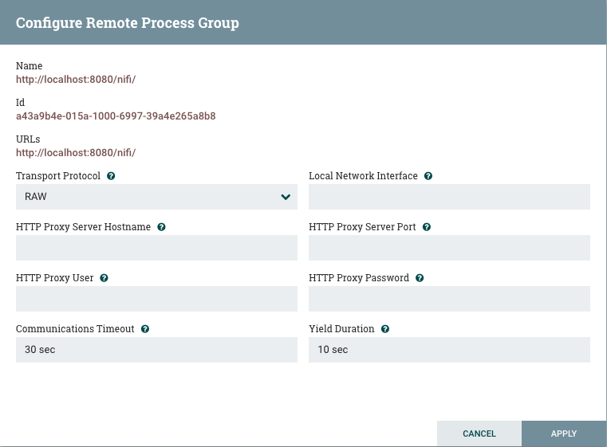
- Транспортный протокол
По умолчанию он установлен в RAW, который использует прямую связь сокетов с использованием выделенного порта. Транспортный протокол HTTP особенно полезен, если удаленный экземпляр ПС «Атом.Мост» находится в сети с ограниченным доступом, которая разрешает доступ только по протоколу HTTP (S) или доступна только с определенного прокси-сервера HTTP. Для доступа через прокси-сервер HTTP поддерживается БАЗОВАЯ и ДАЙДЖЕСТ-аутентификация.
Локальный сетевой интерфейс: в некоторых случаях может быть желательно предпочесть один сетевой интерфейс другому. Например, если существуют как проводной интерфейс, так и беспроводной интерфейс, предпочтительным может быть проводной интерфейс. Это можно настроить, указав имя используемого сетевого интерфейса в этом поле. Если введенное значение недействительно, группа удаленных процессов будет недействительной и не будет связываться с другими экземплярами ПС «Атом.Мост», пока проблема не будет решена.

Настройка экземпляра-сервера ПС «Атом.Мост» Site-to-Site Server
Подробности: Если ПС «Атом.Мост» надежно работает, для того, чтобы другой экземпляр ПС «Атом.Мост» для извлечения информации из вашего экземпляра, он должен быть добавлен в глобальном доступ «получить сайт-сайт детали» политика. Это позволит другому экземпляру запрашивать у вашего экземпляра такие сведения, как имя, описание, доступные одноранговые узлы (узлы при кластеризации), статистику, информацию о портах ОС и доступные порты ввода и вывода. Использование портов ввода и вывода в защищенном экземпляре требует дополнительной настройки политики, как описано ниже.
Порт ввода: чтобы другой экземпляр ИШЗИ мог передавать данные в ваш локальный экземпляр, вы можете просто перетащить порт ввода в группу корневых процессов вашего холста. После ввода имени порта он будет добавлен в ваш поток. Теперь вы можете щелкнуть правой кнопкой мыши порт ввода и выбрать «Настроить», чтобы настроить имя и количество одновременных задач, которые используются для порта.
Чтобы создать порт ввода для связи между узлами в дочерней группе процессов, введите имя порта и выберите «Удаленные подключения (между узлами)» в раскрывающемся меню «Получить от» (рис. 91).
- Удаленные подключения (между узлами)
Если Site-to-Site настроен для безопасной работы, вам нужно будет управлять политикой доступа компонента «получать данные через site-to-site» входного порта. Только те пользователи, которые были добавлены в политику, смогут связываться с портом.
Выходной порт: аналогично входному порту, пользователь может добавить выходной порт в корневую группу процессов. Выходной порт позволяет авторизованному экземпляру ПС «Атом.Мост» удаленно подключаться к вашему экземпляру и извлекать данные из выходного порта. Перетащив выходной порт на холст, щелкните правой кнопкой мыши и выберите «Настроить», чтобы настроить имя и количество разрешенных одновременных задач. Управляйте политикой доступа компонента «получать данные через сеть-сеть» выходного порта, чтобы контролировать, какие пользователи имеют право извлекать данные из настраиваемого экземпляра.
Чтобы создать выходной порт для связи между узлами в дочерней группе процессов, введите имя порта и выберите «Удаленные подключения (между узлами)» в раскрывающемся меню «Отправить» (рис. 92).
- Удаленные подключения (между узлами)
В дополнение к другим экземплярам ПС «Атом.Мост», некоторые другие приложения могут использовать клиент Site-to-Site для передачи данных в экземпляр ПС «Атом.Мост» или получения данных от него.

Управление и контроль потоком данных
Когда компонент добавляется на холст ПС «Атом.Мост», он находится в состоянии «Остановлен». Чтобы вызвать запуск компонента, компонент должен быть запущен. После запуска компонент может быть остановлен в любой момент. В состоянии «Остановлен» компонент можно настроить, запустить или отключить.

Запуск компонента
Для запуска компонента должны быть выполнены следующие условия:
- Конфигурация компонента должна быть действительной.
- Все определенные отношения для компонента должны быть связаны с другим компонентом или автоматически завершаться.
- Компонент необходимо остановить.
- Компонент должен быть включен.
- Компонент не должен иметь активных задач.
Компоненты можно запустить, выбрав все компоненты для запуска, а затем нажав кнопку «Пуск» ( ) на палитре управления или щелкнув правой кнопкой мыши один компонент и выбрав «Пуск» в контекстном меню.
При запуске группы процессов будут запущены все компоненты в этой группе процессов (включая дочерние группы процессов), за исключением тех компонентов, которые недействительны или отключены.
После запуска индикатор состояния процессора изменится на символ воспроизведения ( ).

Остановка компонента
Компонент можно остановить в любой момент, когда он запущен. Компонент останавливается, щелкнув его правой кнопкой мыши и выбрав «Остановить» в контекстном меню или выбрав компонент и нажав кнопку «Стоп» ( ) на палитре управления.
Если группа процессов остановлена, все компоненты в группе процессов (включая дочерние группы процессов) будут остановлены.
После остановки индикатор состояния компонента изменится на символ остановки ( ).
Остановка компонента не прерывает выполнение текущих задач. Вместо этого он перестает планировать выполнение новых задач. Количество активных задач отображается в правом верхнем углу процессора.

Включение / отключение компонента
Когда компонент имеет статус «включен», он может быть запущен. Пользователи могут отключить компоненты, например, когда они являются частью потока данных, который все еще находится в процессе сборки. Обычно, если компонент не предназначен для запуска, он отключается, а не остается в состоянии «Остановлен». Это помогает различать компоненты, которые намеренно не запускаются, и те, которые могли быть временно остановлены (например, для изменения конфигурации компонента) и случайно никогда не перезапускались.
Когда желательно повторно включить компонент, его можно включить, выбрав компонент и нажав кнопку «Включить» ( ) в палитре управления. Это доступно, только если выбранный компонент или компоненты отключены. Кроме того, компонент можно включить, установив флажок рядом с параметром «Включено» на вкладке «Параметры» диалогового окна конфигурации процессора или диалогового окна конфигурации для порта.
После включения индикатор состояния компонента изменится на Invalid ( ) или Stopped ( ), в зависимости от того, является ли компонент допустимым.
Затем компонент отключается путем выбора компонента и нажатия кнопки «Отключить» ( ) в палитре операций или путем снятия флажка рядом с параметром «Включено» на вкладке «Настройки» диалогового окна конфигурации процессора или диалогового окна конфигурации для Порт.
Только порты и процессоры можно включать и отключать.

Передача группы удаленных процессов
Группы удаленных процессов предоставляют механизм для отправки или получения данных из удаленного экземпляра ПС «Атом.Мост». Когда группа удаленных процессов (RPG) добавляется на холст, она добавляется с отключенной передачей, на что указывает значок ( ) в верхнем левом углу. Когда передача отключена, ее можно включить, щелкнув правой кнопкой мыши RPG и выбрав пункт меню «Включить передачу». Это заставит все порты, для которых установлено Соединение, начать передачу данных. После этого индикатор состояния изменится на значок «Передача включена» ( ).
Если есть проблемы с обменом данными с группой удаленных процессов, вместо этого в верхнем левом углу может отображаться индикатор предупреждения (). При наведении указателя мыши на этот индикатор предупреждения можно получить дополнительную информацию о проблеме.

Передача через индивидуальный порт
Бывают случаи, когда пользователь может захотеть либо включить, либо отключить передачу только для определенного порта в группе удаленных процессов. Это можно сделать, щелкнув правой кнопкой мыши группу удаленных процессов и выбрав пункт меню «Управление удаленными портами». Это предоставляет диалоговое окно конфигурации, из которого можно настроить порты (рис. 93).
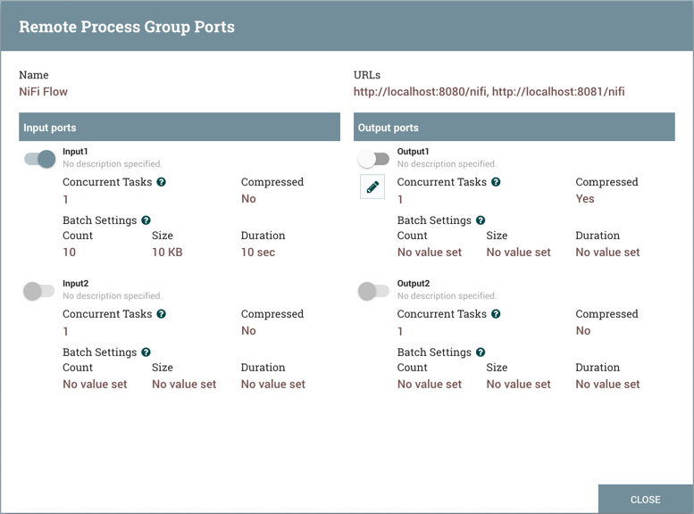
- Управление удаленными портами
В левой части перечислены все входные порты, на которые удаленный экземпляр ПС «Атом.Мост» позволяет отправлять данные. В правой части перечислены все выходные порты, из которых этот экземпляр может получать данные. Если удаленный экземпляр использует безопасную связь (URL-адрес экземпляра ПС «Атом.Мост» начинается с https://, а не http://), любые порты, которые удаленный экземпляр не сделал доступными для этого экземпляра, не будут отображаться.

ВАЖНО! Если порт, который должен отображаться, не отображается в этом диалоговом окне, убедитесь, что у экземпляра есть надлежащие разрешения и что поток группы удаленных процессов является текущим. Это можно проверить, закрыв диалоговое окно Порты группы удаленных процессов и посмотрев на нижний левый угол группы удаленных процессов. Отображаются дата и время последнего обновления потока. Если поток кажется устаревшим, его можно обновить, щелкнув правой кнопкой мыши группу удаленных процессов и выбрав «Обновить удаленно».

Каждый порт отображается со своим именем, описанием, настроенным количеством одновременных задач и тем, будут ли данные, отправленные на этот порт, сжаты. Кроме того, отображаются настроенные параметры пакета порта (количество, размер и продолжительность). Слева от этой информации находится тумблер для включения или выключения порта. Порты, к которым не подключены никакие соединения, отображаются серым цветом (рис. 94).

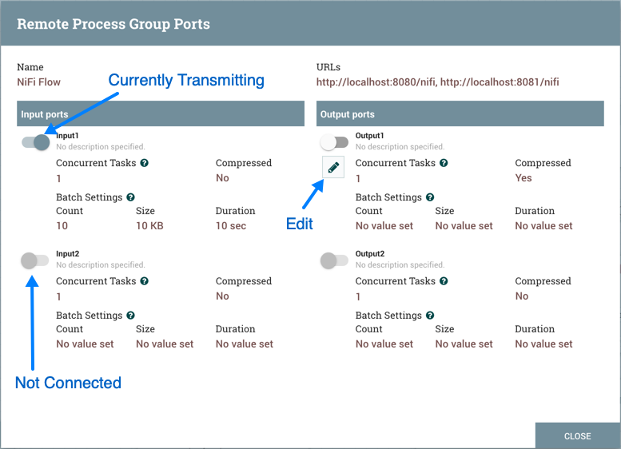
- Управление удаленными портами
Тумблер включения / выключения обеспечивает механизм для включения и отключения передачи для каждого порта в группе удаленных процессов независимо. Те порты, которые подключены, но в настоящее время не передают, можно настроить, щелкнув значок карандаша ( ) под тумблером включения / выключения. Нажатие на этот значок позволит пользователь изменить количество одновременных задач, следует ли использовать сжатие при передаче данных на этот порт или из него, а также параметры пакетной обработки.
Для порта ввода параметры пакета определяют, как ПС «Атом.Мост» отправляет данные на порт удаленного ввода в транзакции. ПС «Атом.Мост» будет передавать потоковые файлы по мере того, как они ставятся в очередь во входящих отношениях, до тех пор, пока не будет достигнуто любое из ограничений (количество, размер, продолжительность). Если ни один из параметров не настроен, по умолчанию используется пакетная длительность 500 миллисекунд.
Для порта вывода пакетные настройки сообщают удаленному ПС «Атом.Мост», как ПС «Атом.Мост» предпочитает получать данные с удаленного порта вывода в транзакции. Удаленный ПС «Атом.Мост» будет использовать указанные настройки (количество, размер, продолжительность) для управления передачей файлов потоков. Если ни один из параметров не настроен, по умолчанию используется пакетная длительность 5 секунд.

Навигация в DataFlow
ПС «Атом.Мост» предоставляет различные механизмы для обхода потока данных. Раздел 2 «Пользовательский интерфейс» описывает различные способы навигации по холсту ПС «Атом.Мост»; однако, как только поток существует на холсте, существуют дополнительные способы перехода от одного компонента к другому. Когда в потоке существует несколько групп процессов, внизу экрана появляются хлебные крошки, позволяющие перемещаться между ними. Кроме того, чтобы ввести группу процессов, которая в настоящее время отображается на холсте, просто дважды щелкните по ней, тем самым «углубившись» в нее. Соединения также позволяют переходить из одного места в другое в потоке. Щелкните соединение правой кнопкой мыши и выберите «Перейти к источнику» или «Перейти к месту назначения», чтобы перейти к одному или другому концу соединения. Это может быть очень полезно в больших и сложных потоках данных, где соединительные линии могут быть длинными и охватывать большие области холста. В заключение, все компоненты обеспечивают возможность перехода вперед или назад в потоке. Щелкните правой кнопкой мыши любой компонент (например, процессор, группу процессов, порт и т. д.) и выберите «Соединения в восходящем направлении» или «Соединения в нисходящем направлении». Откроется диалоговое окно, показывающее доступные восходящие или нисходящие соединения, к которым может перейти пользователь. Это может быть особенно полезно при попытке проследить поток данных в обратном направлении. Обычно легко проследить путь потока данных от начала до конца, углубляясь во вложенные группы процессов; однако может быть труднее проследить поток данных в другом направлении. Откроется диалоговое окно, показывающее доступные восходящие или нисходящие соединения, к которым может перейти пользователь. Это может быть особенно полезно при попытке проследить поток данных в обратном направлении. Обычно легко проследить путь потока данных от начала до конца, углубляясь во вложенные группы процессов; однако проследить за потоком данных в другом направлении может быть труднее. Откроется диалоговое окно, показывающее доступные восходящие или нисходящие соединения, к которым может перейти пользователь. Это может быть особенно полезно при попытке проследить поток данных в обратном направлении. Обычно легко проследить путь потока данных от начала до конца, углубляясь во вложенные группы процессов; однако проследить за потоком данных в другом направлении может быть труднее.

Связывание компонентов
Гиперссылку можно использовать для прямого перехода к компоненту на холсте ПС «Атом.Мост». Это особенно полезно, когда настроена многопользовательская авторизация . Например, пользователю может быть предоставлен URL-адрес, чтобы направить его в конкретную группу процессов, к которой у него есть права.
URL-адрес по умолчанию для экземпляра ПС «Атом.Мост» - это http://<hostname>:8080/nifi, который указывает на корневую группу процессов. Когда компонент выбран на холсте, URL-адрес обновляется идентификатором группы процессов компонента и идентификатором компонента в форме:

http://<hostname>:8080/nifi/?processGroupId=<UUID>&componentIds=<UUIDs>

На следующем снимке экрана процессор GenerateFlowFile в группе процессов PG1 является выбранным компонентом (рис. 95).
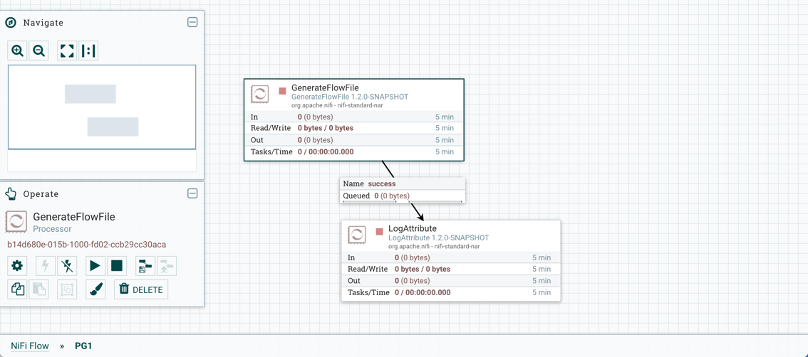
- GenerateFlowFile в группе процессов PG1

Выравнивание компонентов
Компоненты на холсте ПС «Атом.Мост» могут быть выровнены для более точной организации потока данных. Для этого сначала выберите все компоненты, которые вы хотите выровнять. Затем щелкните правой кнопкой мыши, чтобы увидеть контекстное меню, и выберите «Выровнять по вертикали» или «Выровнять по горизонтали» в зависимости от желаемого результата.

Выровнять по вертикали
Вот пример вертикального выравнивания компонентов на холсте. Выделив / выделив все компоненты, щелкните правой кнопкой мыши (рис. 96).
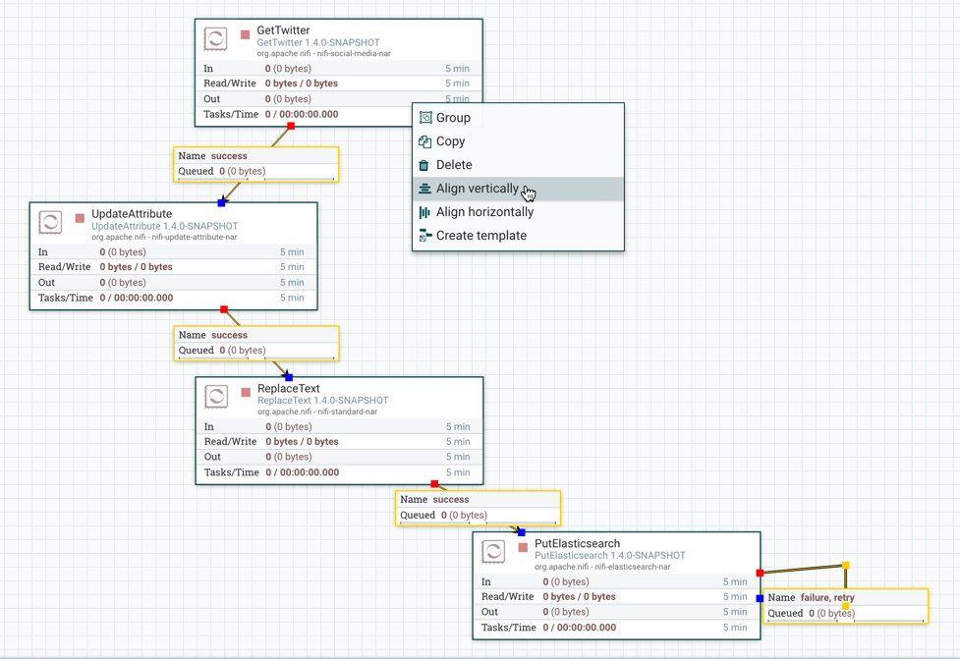
- Выровнять по вертикали
И выберите «Выровнять по вертикали», чтобы получить следующие результаты (рис. 97).
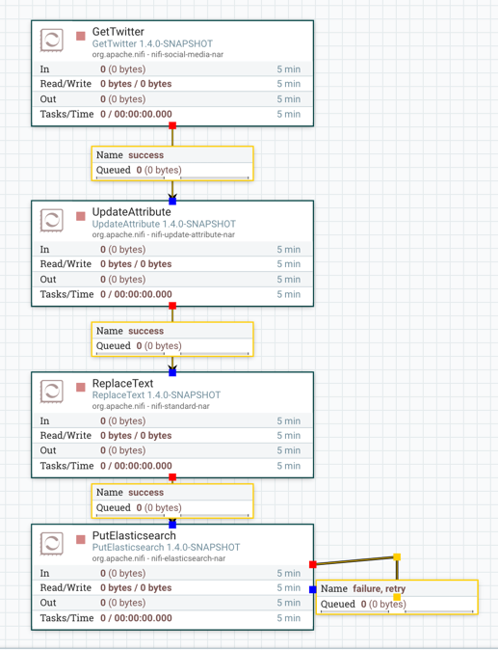
- Выровнять по вертикали

Выровнять по горизонтали
Вот пример выравнивания компонентов по горизонтали на холсте. Выделив / выделив все компоненты, щелкните правой кнопкой мыши (рис. 98).
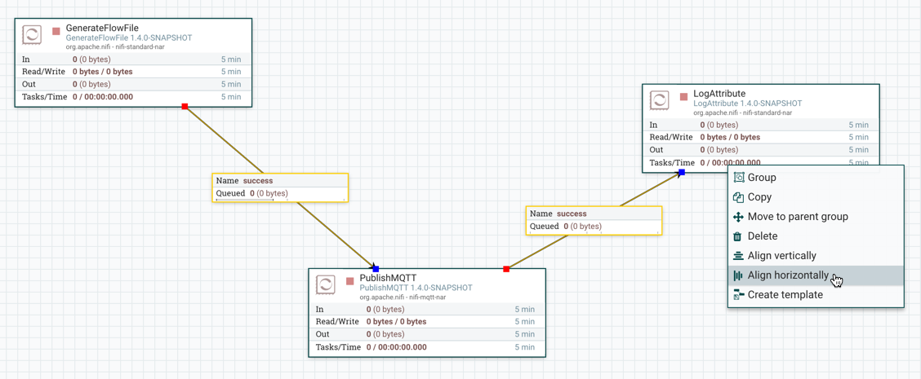
- Выравнивание по горизонтали
И выберите «Выровнять по горизонтали», чтобы добиться следующих результатов (рис. 99).
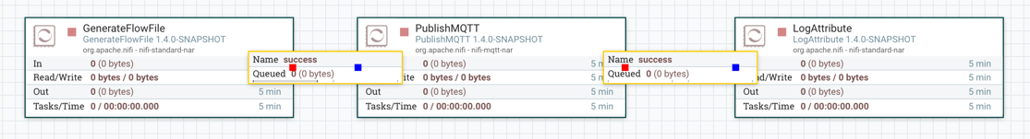
- Выравнивание по горизонтали

Компоненты поиска в DataFlow
Пользовательский интерфейс ПС «Атом.Мост» обеспечивает функцию поиска, чтобы упростить поиск компонентов на холсте. Вы можете использовать поиск, чтобы найти компоненты по имени, типу, идентификатору, свойствам конфигурации и их значениям. Поиск также позволяет уточнить и сузить результат поиска на основе определенных условий с помощью фильтров и ключевых слов.
Пример 1: Результат будет содержать компоненты, соответствующие параметру "processor1".
processor1

  - Фильтры
Фильтры могут быть добавлены в поле поиска в виде пар ключ-значение, где ключи предопределены и проверяют определенные условия на основе заданного значения. Синтаксис: «ключ: значение».
Пример 2: поиск будет выполняться в группах процессов (напрямую или через содержащиеся в них группы процессов), содержащих строку «myGroup» в их имени или идентификаторе. Результат будет содержать компоненты, соответствующие параметру "processor1".
Group: myGroup processor1
Фильтры можно использовать вместе с другими условиями поиска, и можно использовать несколько фильтров. Единственное ограничение - поиск должен начинаться с фильтров. Неизвестные фильтры или известные фильтры с неизвестными значениями игнорируются. Если один и тот же ключ фильтра появляется несколько раз, будет использован первый. Порядок различных фильтров не влияет на результат.
Пример 3: Поиск будет ограничен текущей активной группой процессов (и группами процессов в ней). Результат будет содержать компоненты, соответствующие запросу «импорт», но совпадения свойств будут исключены.
scope:here properties:exclude import
Поддерживаются следующие фильтры:
- scope: этот фильтр сужает область поиска в зависимости от текущей активной группы процессов пользователя. Единственное допустимое значение - «здесь». Использование этого фильтра выглядит как «область: здесь». Любое другое значение считается недопустимым, поэтому фильтр игнорируется при поиске.
- group этот фильтр сужает область поиска на основе предоставленного имени или идентификатора группы процессов. Поиск будет ограничен группами (и их компонентами, включая подгруппы и их компоненты), имена или идентификаторы которых соответствуют значению фильтра. Если ни одна группа не соответствует фильтру, список результатов будет пустым.
- properties: с помощью этого пользователи могут предотвратить отображение совпадений свойств в результатах поиска. Допустимые значения: "no", "none", "false", "exclude" и "0"

Ключевые слова
Пользователи могут использовать предварительно определенные (без учета регистра) ключевые слова в поле поиска, которое будет проверять определенные условия.
Пример 4: «отключено» будет рассматриваться как ключевое слово и обычный поисковый запрос. Результат будет содержать отключенные порты и процессоры, как и все другие компоненты, которые каким-либо образом соответствуют параметру «отключено».
Disabled
Ключевые слова можно использовать с фильтрами, но не с другими условиями поиска (иначе они не будут рассматриваться как ключевые слова), и одновременно можно использовать только одно ключевое слово. Однако учтите, что ключевые слова одновременно будут рассматриваться как общие условия поиска.
Пример 5: Поиск будет ограничен текущей выбранной группой процессов (и ее подпроцессами). «недействительный» здесь (поскольку он находится отдельно после фильтра) будет рассматриваться как ключевое слово и обычный поисковый запрос. Результат будет содержать недопустимые процессоры и порты, а также все другие компоненты, которые каким-либо образом соответствуют «недопустимому».
scope:here invalid
Поддерживаются следующие ключевые слова:
- Запланированное состояние
- disabled: добавляет отключенные порты и процессоры в список результатов.
- invalid: добавляет порты и процессоры в список результатов, где компонент недопустим.
- running: добавляет запущенные порты и процессоры в список результатов.
- stoped: добавляет остановленные порты и процессоры в список результатов.
- check: добавляет в список результатов процессоры, которые проверяются в данный момент.
- Стратегия планирования
- event : добавляет процессоры в список результатов, где стратегия планирования - «управляемая событиями».
- timer : добавляет процессоры в список результатов, где стратегия планирования - «Управляемый таймером ».
- Исполнение
- primary: добавляет процессоры в список результатов, которые настроены для работы только на основном узле (независимо от того, работает ли процессор в данный момент или нет).
- Обратное давление
- back pressure: добавляет в список результатов соединения, которые оказывают противодавление в данный момент.
- давление: см. «противодавление».
- Срок действия
- expiration: добавляет в список результатов подключения, содержащие просроченные файлы потоков.
- expires: см. «истечение срока».
- Передача инфекции
- not transmitting: добавляет в список результатов группы удаленных процессов, которые в данный момент не передают данные.
- transmitting: добавляет группы удаленных процессов в список результатов, которые передают данные в данный момент.
- transmission disabled: см. «не передается».
- transmitting enabled: см. «передача».

Мониторинг DataFlow
ПС «Атом.Мост» предоставляет большой объем информации о потоках, чтобы отслеживать его работоспособность и состояние. Строка состояния предоставляет информацию об общем состоянии системы. Процессоры, группы процессов и удаленные группы процессов предоставляют подробные сведения о своих операциях. Подключения и группы процессов предоставляют информацию об объеме данных в своих очередях. Страница сводки предоставляет информацию обо всех компонентах на холсте в табличном формате, а также предоставляет диагностику системы, которая включает использование диска, загрузку процессора, а также информацию о Java и сборке мусора. В кластерной среде эта информация доступна для каждого узла или в виде агрегатов по всему кластеру. Мы рассмотрим каждый из этих артефактов мониторинга ниже.

Анатомия процессора
ПС «Атом.Мост» предоставляет значительный объем информации о каждом процессоре на холсте. На следующей диаграмме показана анатомия процессора (рис. 100).

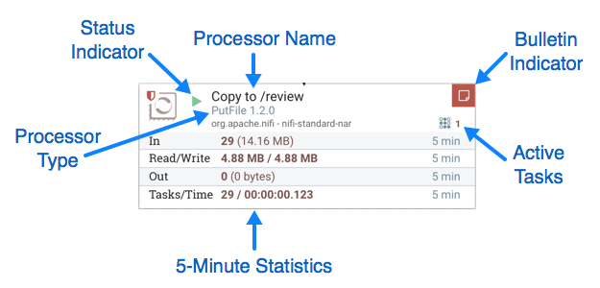
- Анатомия процессора
На рисунке выделяются следующие элементы:
- Тип процессора: ПС «Атом.Мост» предлагает несколько различных типов процессоров, которые позволяют выполнять широкий спектр задач. Каждый тип процессора предназначен для выполнения одной конкретной задачи. Тип процессора (в данном примере PutFile) описывает задачу, которую выполняет этот процессор. В этом случае процессор записывает FlowFile на диск или «помещает» FlowFile в файл.
- Индикатор бюллетеня: когда процессор регистрирует, что произошло какое-то событие, он генерирует бюллетень для уведомления тех, кто отслеживает ПС «Атом.Мост» через пользовательский интерфейс. Пользователь может настраивать, какие сводки должны отображаться в пользовательском интерфейсе, обновляя поле «Уровень сводки» на вкладке «Настройки» диалогового окна «Конфигурация процессора». Значение по умолчанию – WARN – это означает, что в пользовательском интерфейсе будут отображаться только предупреждения и ошибки. Этот значок отсутствует, если для этого процессора не существует бюллетеня. Если он присутствует, при наведении курсора мыши на значок появляется всплывающая подсказка, объясняющая сообщение, предоставленное процессором, а также уровень бюллетеня. Если экземпляр ПС «Атом.Мост» кластеризован, он также покажет узел, который выпустил бюллетень.
- Индикатор состояния: показывает текущий статус процессора. Возможны следующие показатели:
- Выполняется: процессор в настоящее время работает.
- Остановлен: процессор действителен и включен, но не работает.
- Недействительно: процессор включен, но в настоящее время недействителен и не может быть запущен. При наведении курсора на этот значок появится всплывающая подсказка, указывающая, почему процессор недействителен.
- Отключено: процессор не работает и не может быть запущен, пока он не будет включен. Этот статус не указывает, действителен ли процессор.
- Имя процессора: это определяемое пользователем имя процессора. По умолчанию имя процессора такое же, как и тип процессора. В примере это значение «Копировать в / просмотреть».
- Активные задачи: количество задач, выполняемых процессором в данный момент. Это количество ограничено параметром «Параллельные задачи» на вкладке «Планирование» диалогового окна «Конфигурация процессора». Здесь мы видим, что процессор в настоящее время выполняет одну задачу. Если экземпляр ПС «Атом.Мост» кластеризован, это значение представляет количество задач, которые в настоящее время выполняются на всех узлах кластера.
- 5-минутная статистика: процессор отображает несколько различных статистических данных в табличной форме. Каждая из этих статистических данных представляет собой объем работы, выполненной за последние пять минут. Если экземпляр ПС «Атом.Мост» кластеризован, эти значения показывают, сколько работы было выполнено всеми узлами вместе за последние пять минут. Эти показатели:
- In: количество данных, извлеченных процессором из очередей входящих подключений. Это значение представлено как <count> (<size>), где <count> - это количество FlowFile-ов, извлеченных из очередей, а <size> - это общий размер содержимого этих FlowFile-ов. В этом примере процессор извлек из входных очередей 29 потоковых файлов на общую сумму 14,16 мегабайт (МБ).
- Read-Wite: Общий размер содержимого FlowFile, которое процессор прочитал с диска и записал на диск. Это дает ценную информацию о производительности ввода-вывода, которая требуется этому процессору. Некоторые процессоры могут только читать данные, ничего не записывая, в то время как некоторые не будут читать данные, а будут только записывать данные. Другие не будут ни читать, ни записывать данные, а некоторые процессоры будут читать и записывать данные. В этом примере мы видим, что за последние пять минут этот процессор прочитал 4,88 МБ содержимого FlowFile и также записал 4,88 МБ. Этого и следовало ожидать, поскольку этот процессор просто копирует содержимое FlowFile на диск. Однако обратите внимание, что это не то же самое, что объем данных, извлеченных из входных очередей. Это связано с тем, что некоторые файлы, извлеченные из входных очередей, уже существуют в выходном каталоге, и процессор настроен на маршрутизацию FlowFiles на сбой, когда это происходит. Следовательно, для тех файлов, которые уже существовали в каталоге вывода, данные не читались и не записывались на диск.
- Out: объем данных, который процессор передал своим исходящим соединениям. Сюда не входят FlowFiles, которые процессор удаляет сам, или FlowFiles, которые направляются к соединениям, которые автоматически завершаются. Как и метрика «In» выше, это значение представлено как <count> (<size>), где <count> - это количество FlowFiles, которые были переданы в исходящие соединения, а <size> - это общий размер содержимого этих FlowFiles. . В этом примере все отношения настроены на автоматическое завершение, поэтому ни один FlowFiles не сообщается как переданный Out.
- Task / time: количество запусков этого процессора за последние 5 минут и время, затраченное на выполнение этих задач. Формат времени: <час>: <минута>: <секунда>. Обратите внимание, что время может превышать пять минут, поскольку многие задачи могут выполняться параллельно. Например, если для процессора запланировано выполнение 60 одновременных задач, и каждая из этих задач занимает одну секунду, возможно, что все 60 задач будут выполнены за одну секунду. Однако в этом случае мы увидим метрику Time, показывающую, что потребовалось 60 секунд вместо 1 секунды. Это время можно представить как «системное время».

Анатомия группы процессов
Группа процессов предоставляет механизм для группировки компонентов в логическую конструкцию, чтобы организовать поток данных таким образом, тем самым сделать его понятным с более высокого уровня. На следующем изображении показаны различные элементы, составляющие анатомию группы процессов (рис. 101).
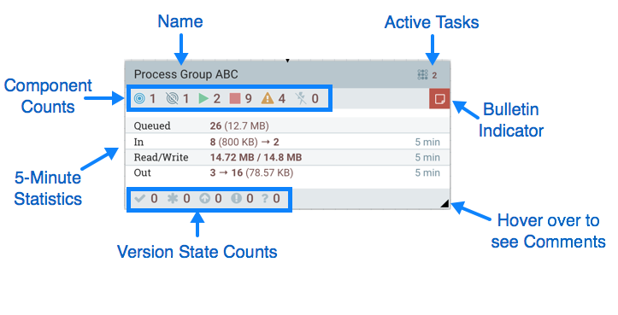
- Анатомия группы процессов
Группа процессов состоит из следующих элементов:
- Имя: это определенное пользователем имя группы процессов. Это имя задается при добавлении группы процессов на холст. Имя можно позже изменить, щелкнув правой кнопкой мыши группу процессов и выбрав пункт меню «Настроить». В этом примере имя группы процессов - «Группа процессов ABC».
- Индикатор бюллетеня: когда дочерний компонент группы процессов излучает бюллетень, этот бюллетень также распространяется на родительскую группу процессов компонента. Когда какой-либо компонент имеет активный бюллетень, появляется этот индикатор, позволяющий пользователю навести указатель мыши на значок, чтобы увидеть бюллетень.
- Активные задачи: количество задач, которые в настоящее время выполняются компонентами в этой группе процессов. Здесь мы видим, что группа процессов в настоящее время выполняет две задачи. Если экземпляр ПС «Атом.Мост» кластеризован, это значение представляет количество задач, которые в настоящее время выполняются на всех узлах кластера.
- Статистика: Группы процессов предоставляют статистику об объеме данных, обработанных группой процессов за последние 5 минут, а также об объеме данных, помещенных в очередь в группе процессов. Следующие элементы составляют часть «Статистика» группы процессов:
- Quye: количество FlowFiles, находящихся в настоящее время в очереди в группе процессов. Это поле представлено как <count> (<size>), где <count> - это количество FlowFiles, которые в настоящее время поставлены в очередь в группе процессов, а <size> - это общий размер содержимого этих FlowFiles. В этом примере группа процессов в настоящее время имеет 26 файлов Flow в очереди с общим размером 12,7 мегабайт (МБ).
- In: количество потоковых файлов, которые были переданы группе процессов через все ее входные порты за последние 5 минут. Это поле представлено как <count> / <size> → <ports>, где <count> - это количество FlowFiles, которые вошли в группу процессов за последние 5 минут, <size> - это общий размер содержимого этих FlowFiles и <ports> - количество входных портов. В этом примере в группу процессов вошли 8 потоковых файлов общим размером 800 КБ, и существует два порта ввода.
- Read-Write: общий размер содержимого FlowFile, которое компоненты в группе процессов прочитали с диска и записали на диск. Это дает ценную информацию о производительности ввода-вывода, которая требуется этой группе процессов. В этом примере мы видим, что за последние пять минут компоненты в этой группе процессов прочитали 14,72 МБ содержимого FlowFile и написали 14,8 МБ.
- Out: количество FlowFile-ов, которые были переданы из группы процессов через ее выходные порты за последние 5 минут. Это поле представлено как <ports> → <count> (<size>), где <ports> - это количество выходных портов, <count> - это количество FlowFile-ов, которые вышли из группы процессов за последние 5 минут и <размер > - это общий размер содержимого этих FlowFile. В этом примере есть три выходных порта, 16 потоковых файлов вышли из группы процессов, а их общий размер составляет 78,57 КБ.
- Количество компонентов: элемент Component Counts предоставляет информацию о том, сколько компонентов каждого типа существует в группе процессов. Ниже представлена информация о каждом из этих значков и их значениях:
- Передающие порты: количество портов группы удаленных процессов, которые в настоящее время настроены для передачи данных в удаленные экземпляры ПС «Атом.Мост» или получения данных из удаленных экземпляров ПС «Атом.Мост».
- Непередающие порты: количество портов группы удаленных процессов, которые в настоящее время подключены к компонентам в этой группе процессов, но в настоящее время их передача отключена.
- Выполняемые компоненты: количество процессоров, входных и выходных портов, которые в настоящее время работают в этой группе процессов.
- Остановленные компоненты: количество процессоров, входных и выходных портов, которые в настоящее время не работают, но являются действительными и активными. Эти компоненты готовы к запуску.
- Недействительные компоненты: количество процессоров, входных и выходных портов, которые включены, но в настоящее время находятся в недопустимом состоянии. Это может быть из-за неправильно настроенных свойств или отсутствия связей.
- Отключенные компоненты: количество процессоров, входных и выходных портов, которые в настоящее время отключены. Эти компоненты могут быть действительными или недействительными. Если группа процессов запущена, эти компоненты не вызовут никаких ошибок, но не будут запущены.
- Счетчики состояния версий: элемент «Счетчики состояний версий» предоставляет информацию о том, сколько групп процессов с управлением версиями находится в группе процессов.
- Комментарии: когда группа процессов добавляется на холст, пользователю предоставляется возможность указать комментарии, чтобы предоставить информацию о группе процессов. Позднее комментарии можно изменить, щелкнув правой кнопкой мыши группу процессов и выбрав пункт меню «Настроить».

Анатомия удаленной группы процессов
При создании DataFlow часто необходимо передавать данные из одного экземпляра ПС «Атом.Мост» в другой. В этом случае удаленный экземпляр ПС «Атом.Мост» можно рассматривать как группу процессов. По этой причине ПС «Атом.Мост» предлагает концепцию группы удаленных процессов. В пользовательском интерфейсе группа удаленных процессов похожа на группу процессов. Однако вместо отображения информации о внутренней работе и состоянии группы удаленных процессов, например о размерах очереди, информация, отображаемая об удаленной группе процессов, связана с взаимодействием, которое происходит между этим экземпляром ПС «Атом.Мост» и удаленным экземпляром (рис. 102).
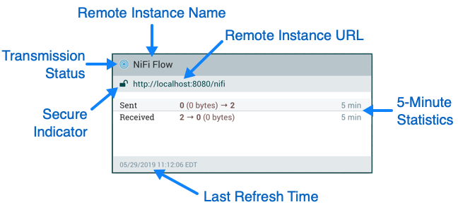
- Анатомия удаленной группы процессов
На изображении выше показаны различные элементы, составляющие группу удаленных процессов. Здесь мы даем объяснение значков и подробности предоставленной информации.
- Статус передачи: Статус передачи указывает, включена ли в настоящее время передача данных между этим экземпляром ПС «Атом.Мост» и удаленным экземпляром. Отображаемый значок будет значком «Передача включена» ( ), если какой-либо из входных или выходных портов в настоящее время настроен на передачу, или значком «Передача отключена» ( ), если все входные и выходные порты, которые в данный момент подключены, остановлены.
- Имя удаленного экземпляра: это имя экземпляра ПС «Атом.Мост», о котором сообщил удаленный экземпляр. Когда группа удаленных процессов создается впервые, до того, как эта информация будет получена, вместо этого здесь будут показаны URL-адреса удаленного экземпляра.
- URL-адрес удаленного экземпляра: это URL-адрес удаленного экземпляра, на который указывает группа удаленных процессов. Этот URL-адрес вводится, когда группа удаленных процессов добавляется на холст, и его нельзя изменить.
- Индикатор безопасности: этот значок показывает, безопасна ли связь с удаленным экземпляром ПС «Атом.Мост». Если связь с удаленным экземпляром защищена, это будет обозначено значком «Заблокировано» ( ). Если связь не защищена, это будет обозначено значком «Разблокировано» ( ). Если связь безопасна, этот экземпляр ПС «Атом.Мост» не сможет взаимодействовать с удаленным экземпляром, пока администратор удаленного экземпляра не предоставит доступ. Всякий раз, когда группа удаленных процессов добавляется на холст, это автоматически инициирует запрос на создание пользователя для этого экземпляра ПС «Атом.Мост» на удаленном экземпляре. Этот экземпляр не сможет связаться с удаленным экземпляром, пока администратор удаленного экземпляра не добавит пользователя в систему и не добавит ему роль «NiFi». В случае небезопасной связи группа удаленных процессов может получать данные от кого угодно, и данные не шифруются при передаче между экземплярами ПС «Атом.Мост».
- 5-минутная статистика: для групп удаленных процессов отображаются две статистики: отправленные и полученные . Оба они имеют формат <count> (<size>), где <count> - это количество FlowFile-ов, которые были отправлены или получены за предыдущие пять минут, а <size> - это общий размер содержимого этих FlowFile-ов.
- Время последнего обновления: информация, полученная из удаленного экземпляра и отображаемая в группе удаленных процессов в пользовательском интерфейсе, периодически обновляется в фоновом режиме. Этот элемент указывает время последнего обновления, или, если информация не обновлялась в течение значительного периода времени, значение изменится, чтобы указать, что удаленный поток не является текущим. ПС «Атом.Мост» можно запустить, чтобы инициировать обновление этой информации, щелкнув правой кнопкой мыши группу удаленных процессов и выбрав пункт меню «Обновить удаленный доступ».

Взаимодействие с очередью
При необходимости можно просмотреть FlowFile-ы, поставленные в очередь в Connection. Список очереди открывается в «List queue» контекстном меню подключения. Список вернет 100 FlowFile-ов в активной очереди в соответствии с настроенным приоритетом. Список может быть выполнен, даже если источник и место назначения активно работают.
Кроме того, подробные сведения о потоковом файле в списке можно просмотреть, нажав кнопку «Подробности» ( ) в крайнем левом столбце. Отсюда доступны детали и атрибуты FlowFile, а также кнопки для загрузки или просмотра содержимого. Просмотр содержимого доступен, только если nifi.content.viewer.url был настроен. Если источник или место назначения соединения активно работают, есть вероятность, что нужный FlowFile больше не будет в активной очереди.
FlowFile-ы, поставленные в очередь в Connection, также могут быть удалены при необходимости. Удаление FlowFiles инициируется через «Empty queue» контекстное меню соединения. Это действие также можно выполнить, если источник и место назначения активно работают.
Если функция прогнозирования аналитики включена, при наведении указателя мыши на очередь также будет отображаться прогнозируемая статистика о том, когда очередь может столкнуться с обратным давлением, либо из-за количества объектов, либо из-за того, что размер содержимого соответствует текущим настройкам порогов. Прогнозы будут доступны только тогда, когда ПС «Атом.Мост» имеет достаточно данных в своем внутреннем репозитории и если его модель достаточно точна, чтобы транслировать прогноз.

Сводная страница
Хотя холст ПС «Атом.Мост» полезен для понимания того, как устроен сконфигурированный поток данных, это представление не всегда оптимально при попытке определить состояние системы. Чтобы помочь пользователю понять, как DataFlow работает на более высоком уровне, ПС «Атом.Мост» предоставляет страницу сводки. Эта страница доступна в глобальном меню в правом верхнем углу пользовательского интерфейса.
Страница сводки открывается при выборе «Сводка» в глобальном меню. Откроется диалоговое окно Сводная таблица (рис. 103).
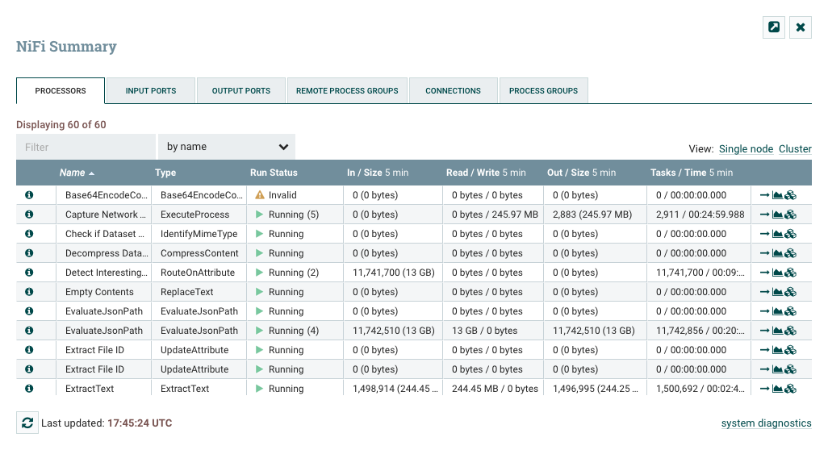
- Сводная таблица
Это окно предоставляет большой объем информации о каждом из компонентов на холсте. Ниже мы разберем различные элементы внутри окна, чтобы упростить понимание таблицы (рис. 104).
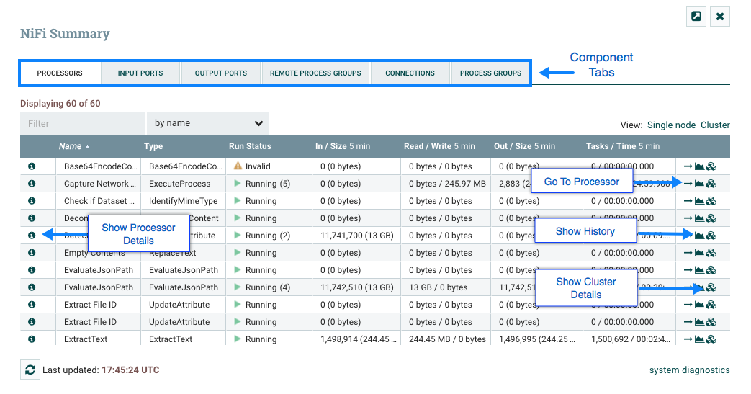
- Окно сводной таблицы
Страница «Сводка» в основном состоит из таблицы, которая предоставляет информацию о каждом из компонентов на холсте. Над этой таблицей находится набор из пяти вкладок, которые можно использовать для просмотра различных типов компонентов. Информация, представленная в таблице, является той же информацией, что и для каждого компонента на холсте. Каждый столбец в таблице можно отсортировать, щелкнув заголовок столбца.
Страница сводки также включает в себя следующие элементы:
- Индикатор бюллетеня: как и в других местах в пользовательском интерфейсе, когда этот значок присутствует, при наведении курсора на значок будет предоставлена информация о созданном бюллетене, включая сообщение, уровень серьезности, время создания бюллетеня и (в кластерной среде) узел, создавший бюллетень. Как и все столбцы в сводной таблице, этот столбец, в котором отображаются бюллетени, можно отсортировать, щелкнув заголовок, чтобы все существующие в настоящее время бюллетени отображались вверху списка.
- Подробности: щелчок по значку «Подробности» предоставит пользователю подробную информацию о компоненте. Это диалоговое окно такое же, как диалоговое окно, предоставляемое, когда пользователь щелкает правой кнопкой мыши компонент и выбирает пункт меню «Просмотр конфигурации».
- Перейти: нажатие этой кнопки закроет страницу «Сводка» и приведет пользователя непосредственно к компоненту на холсте ПС «Атом.Мост». Это может изменить группу процессов, в которой в данный момент находится пользователь. Этот значок недоступен, если страница «Сводка» была открыта в новой вкладке или окне браузера (путем нажатия кнопки «Всплывающее окно», как описано ниже).
- История статуса: щелчок по значку истории статуса откроет новое диалоговое окно, в котором отображается хронология статистики, отображаемой для этого компонента.
- Обновить: кнопка «Обновить» позволяет пользователю обновить отображаемую информацию, не закрывая диалоговое окно и не открывая его снова. Время последнего обновления информации отображается справа от кнопки «Обновить». Информация на странице не обновляется автоматически.
- Фильтр: элемент «Фильтр» позволяет пользователям фильтровать содержимое сводной таблицы, вводя все или часть некоторых критериев, таких как тип процессора или имя процессора. Доступные типы фильтров различаются в зависимости от выбранной вкладки. Например, при просмотре вкладки «Процессор» пользователь может выполнять фильтрацию по имени или по типу. При просмотре вкладки «Connections» пользователь может фильтровать по источнику, по имени или по имени назначения. Фильтр применяется автоматически при изменении содержимого текстового поля. Под текстовым полем находится индикатор того, сколько записей в таблице соответствует фильтру и сколько записей существует в таблице.
- Всплывающее окно: при мониторинге потока полезно иметь возможность открывать сводную таблицу в отдельной вкладке или окне браузера. Кнопка «Развернуть» рядом с кнопкой «Закрыть» приведет к открытию всего диалогового окна «Сводка» на новой вкладке или в новом окне браузера (в зависимости от конфигурации браузера). После того, как страница «выскочила», диалоговое окно закрывается в исходной вкладке / окне браузера. В новой вкладке / окне кнопки «Выйти» и «Перейти» больше не будут доступны.
- Диагностика системы: окно «Диагностика системы» предоставляет информацию о том, как система работает в отношении использования системных ресурсов. Хотя это предназначено в основном для администраторов, оно предоставляется в этом представлении, потому что дает краткую информацию о системе. В этом диалоговом окне отображается такая информация, как загрузка ЦП, степень заполнения дисков и специфические для Java показатели, такие как размер и использование памяти, а также информация о сборке мусора.

Управление версиями потока данных
Когда ПС «Атом.Мост» подключен к реестру ПС «Атом.Мост», потоки данных могут управляться версиями на уровне группы процессов.

Подключение к реестру ПС «Атом.Мост»
Чтобы подключить ПС «Атом.Мост» к реестру, выберите «Настройки контроллера» в глобальном меню (рис. 105).

- Настройки контроллера
Откроется окно настроек ПС «Атом.Мост». Выберите вкладку «Клиенты реестра» и нажмите кнопку «+» в правом верхнем углу, чтобы зарегистрировать нового клиента реестра (рис. 106).
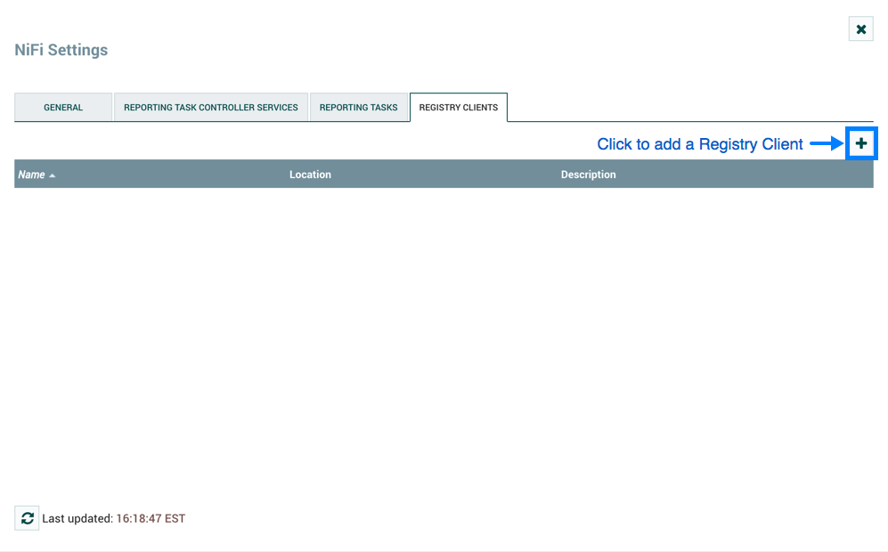
- Окно настроек ПС «Атом.Мост»
В окне «Добавить клиента реестра» укажите имя и URL-адрес (рис. 107).

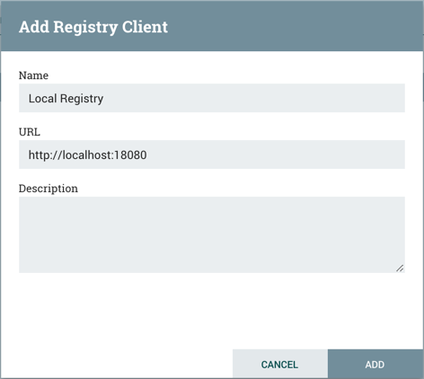
- Добавить клиента реестра

Состояния версий
Группы процессов с поддержкой версий существуют в следующих состояниях:
- До настоящего времени: версия потока является последним.
- Изменено локально: внесены локальные изменения.
- Устаревшие: доступна более новая версия потока.
- Локально изменено и устарело: были внесены локальные изменения и доступна более новая версия потока.
- Ошибка синхронизации: невозможно синхронизировать поток с реестром.
Отображается информация о состоянии версии (рис. 108):
- Рядом с именем группы процессов для самой версионной группы процессов. При наведении курсора на значок состояния отображается дополнительная информация о версионном потоке.
- Внизу группы процессов для версионных потоков, содержащихся в группе процессов.
- В строке состояния в верхней части пользовательского интерфейса для версионных потоков, содержащихся в корневой группе процессов.
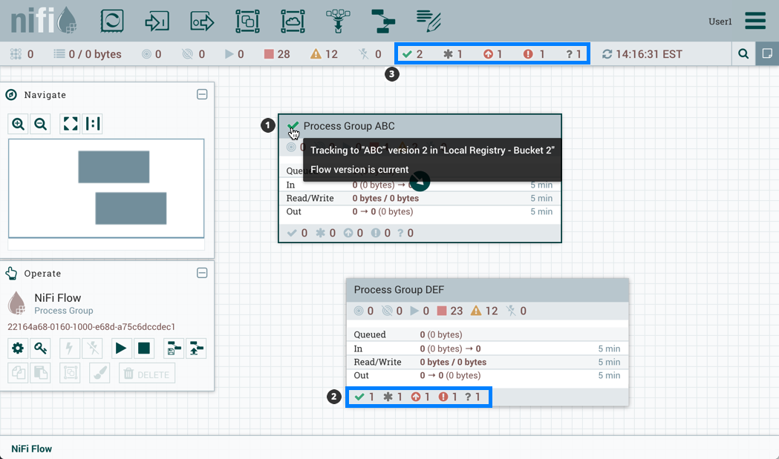
- Состояние версии
Информация о состоянии версии также отображается на вкладке «Группы процессов» на странице сводки (рис. 109).

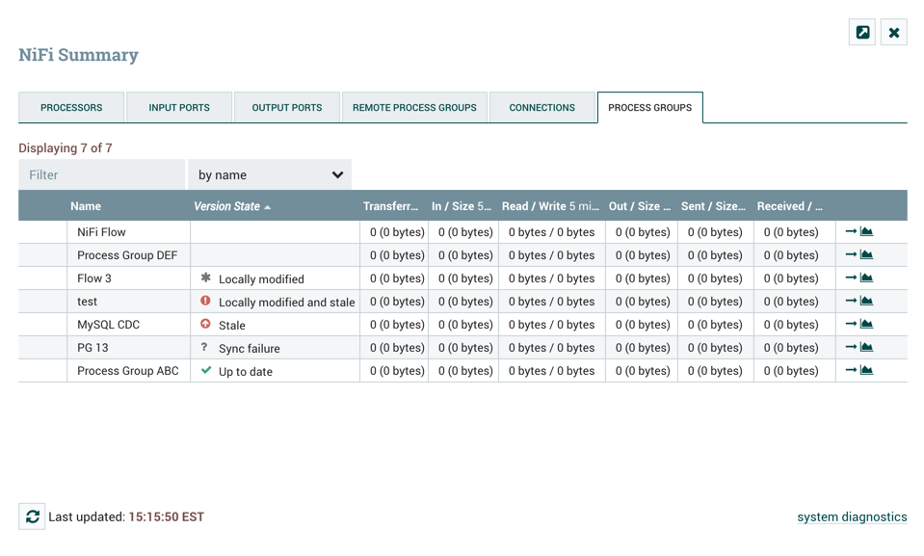
- Информация о состоянии версии

Импорт версионного потока
Когда экземпляр ПС «Атом.Мост» подключен к реестру, в диалоговом окне «Добавить группу процессов» появится ссылка «Импорт».
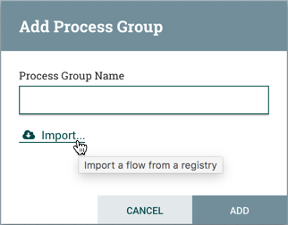
- Добавить группу процессов
При выборе ссылки откроется диалоговое окно «Импорт версии» (рис. 111).
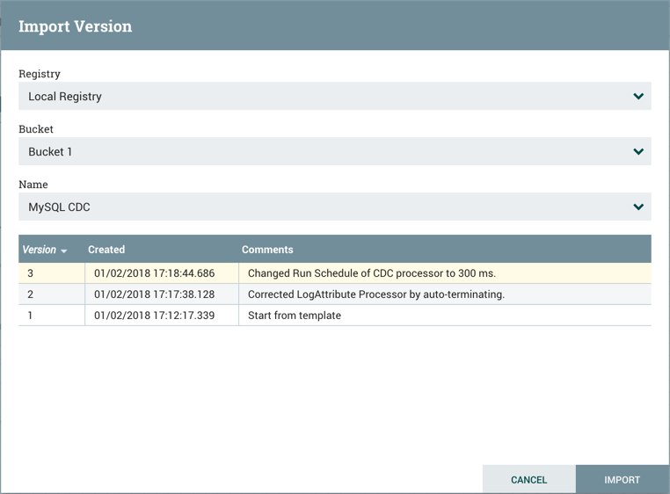
- Импорт версии
Подключенные реестры появятся в качестве параметров в раскрывающемся меню «Реестр». Для выбранного реестра сегменты, к которым у пользователя есть доступ, будут отображаться как параметры в раскрывающемся меню сегментов. Имена потоков в выбранном сегменте появятся в качестве параметров в раскрывающемся меню «Имя». Выберите желаемую версию потока для импорта и выберите «Импорт», чтобы поток данных был размещен на холсте (рис. 112).

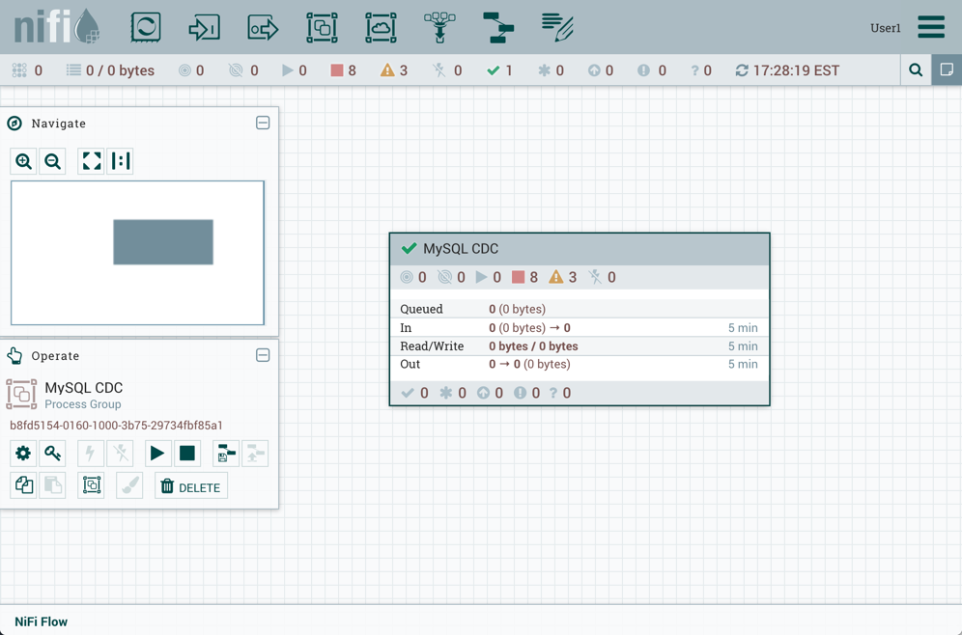
- Подключенные реестры
Поскольку версия, импортированная в этом примере, является последней версией (MySQL CDC, версия 3), состояние группы процессов с контролем версий - «Актуально» ( ). Если импортированная версия была более старой версией, состояние было бы «Устаревшее» ( ).

Начать контроль версий
Чтобы поместить группу процессов под контроль версий, щелкните правой кнопкой мыши группу процессов и в контекстном меню выберите «Версия → Начать контроль версий» (рис. 113).

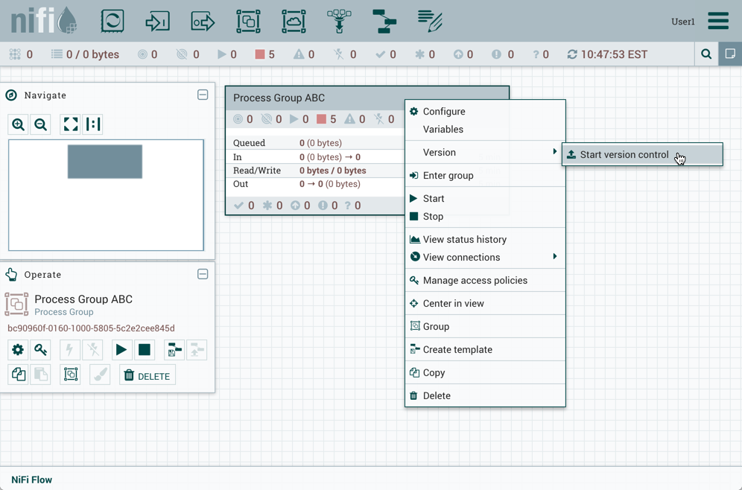
- Начать контроль версий
В окне «Сохранить версию потока» выберите реестр и сегмент и введите имя для потока. При желании добавьте содержимое в поля Описание и Комментарии (рис. 114).
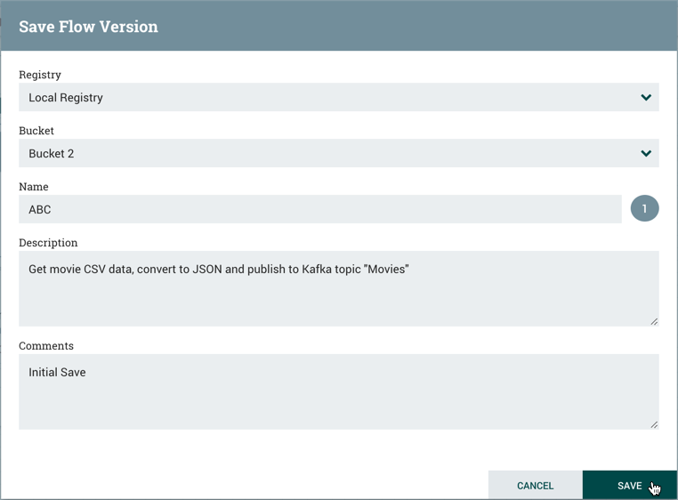
- Сохранить версию потока
Выберите Сохранить, и версия 1 потока будет сохранена (рис. 115).
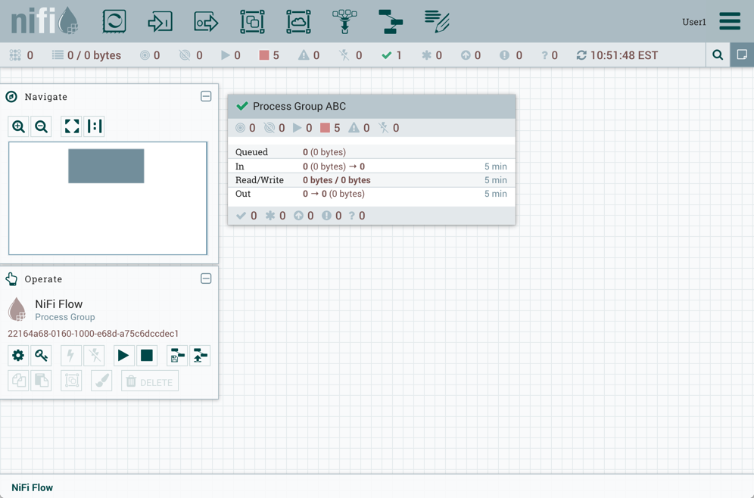
- Версия 1 потока
В качестве первой и последней версии потока состояние группы процессов с контролем версий - «Актуально» ( ).

Управление локальными изменениями
При внесении изменений в группу процессов с контролем версий состояние компонента изменяется на «Изменено локально» ( ). Пользователь может отображать, отменять или фиксировать локальные изменения. Эти параметры доступны для выбора в контекстном меню при щелчке правой кнопкой мыши по группе процессов (рис. 116).
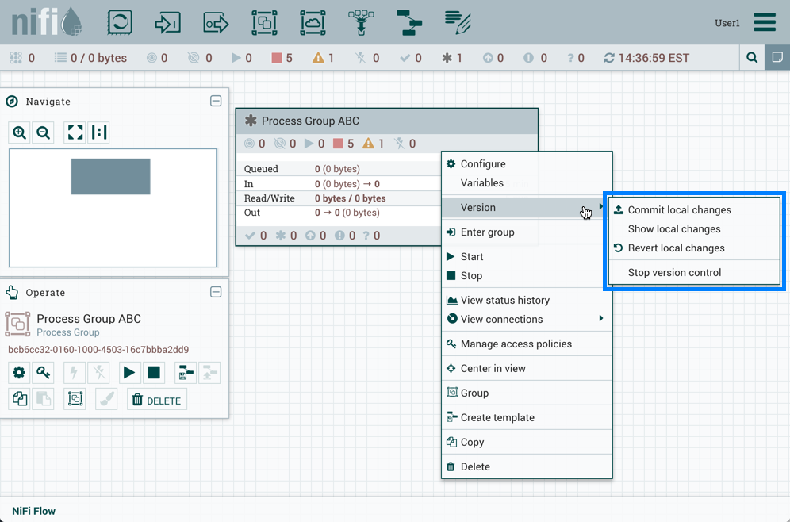
- Контекстное меню
Или при щелчке правой кнопкой мыши на холсте внутри группы процессов (рис. 117).

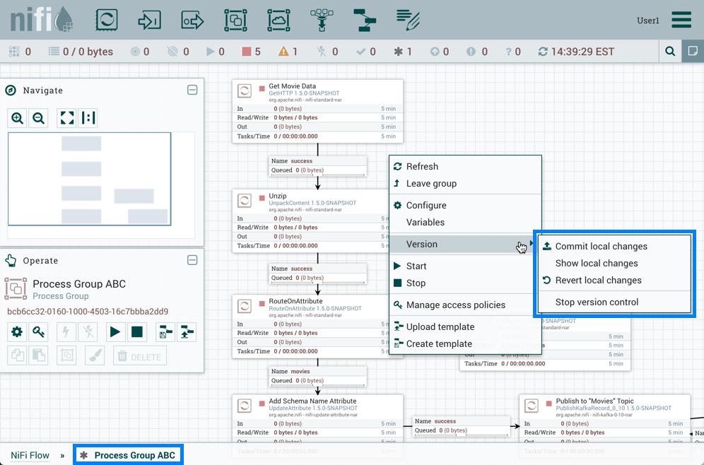
- Контекстное меню
Следующие действия не считаются локальными изменениями:
- отключение / включение процессоров и служб контроллера
- остановка / запуск процессоров
- изменение значений чувствительных свойств
- изменение URL-адресов удаленных групп процессов
- обновление процессора, который ссылался на несуществующую службу контроллера, для ссылки на внешнюю службу контроллера
- присвоение, создание, изменение или удаление контекстов параметров
- создание, изменение или удаление переменных

Просмотр локальных изменений
Локальные изменения, внесенные в группу процессов с контролем версий, можно просмотреть в диалоговом окне «Показать локальные изменения», выбрав «Версия → Показать локальные изменения» в контекстном меню (рис. 118).

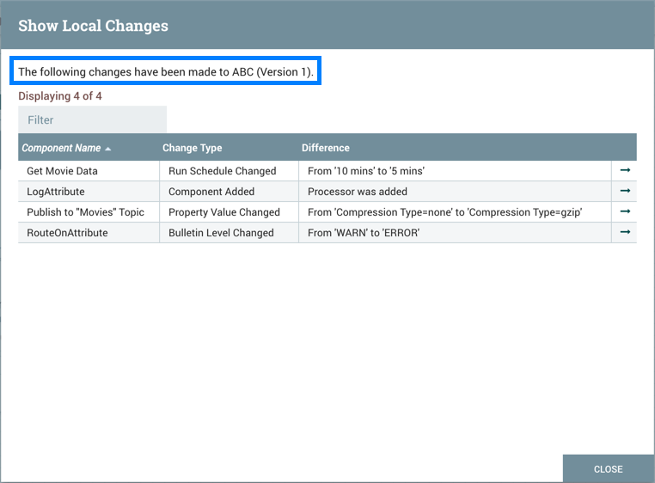
- «Версия → Показать локальные изменения» в контекстном меню
Вы можете перейти к компоненту, выбрав значок «Перейти к» ( ) в его строке.

Отмена локальных изменений
Отмените локальные изменения, внесенные в группу процессов с контролем версий, выбрав «Версия → Отменить локальные изменения» в контекстном меню. В диалоговом окне «Вернуть локальные изменения» отображается список локальных изменений, которые пользователь должен просмотреть и учесть перед тем, как инициировать возврат. Выберите «Вернуть», чтобы удалить все изменения (рис. 119).

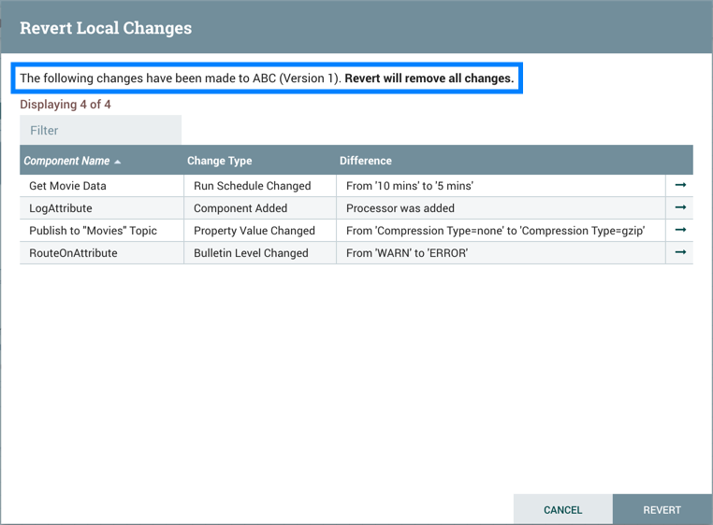
- Вернуть локальные изменения
Вы можете перейти к компоненту, выбрав значок «Перейти к» ( ) в его строке.

Зафиксировать локальные изменения
Чтобы зафиксировать и сохранить потоковую версию, выберите «Версия → Подтвердить локальные изменения» в контекстном меню. В диалоговом окне «Сохранить версию потока» при необходимости добавьте комментарии и выберите «Сохранить» (рис. 120).
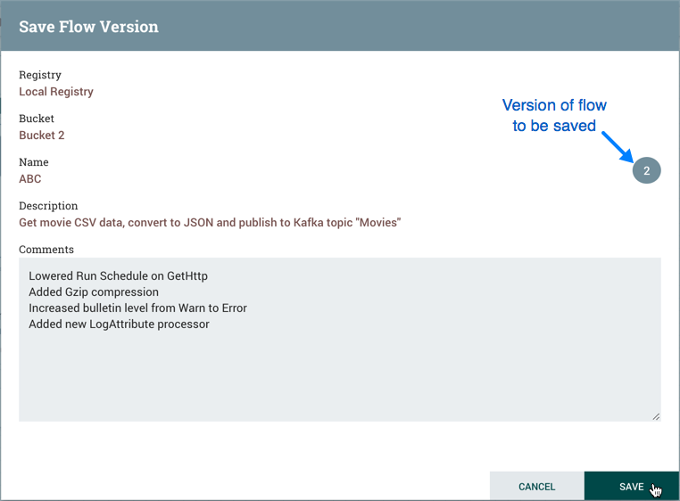
- Подтвердить локальные изменения
Локальные изменения не могут быть зафиксированы, если версия, которая была изменена, не является последней версией. В этом сценарии состояние версии - «Локально изменено и устарело» ( ).

Изменить версию
Чтобы изменить версию потока, щелкните правой кнопкой мыши группу процессов с версией и выберите «Версия → Изменить версию» (рис. 121).
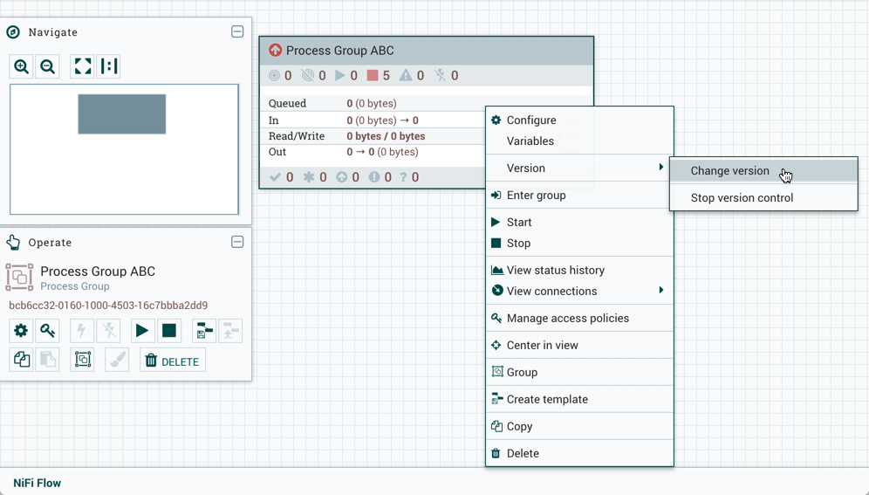
- Изменить версию
В диалоговом окне «Изменить версию» выберите нужную версию и нажмите «Изменить» (рис. 122).
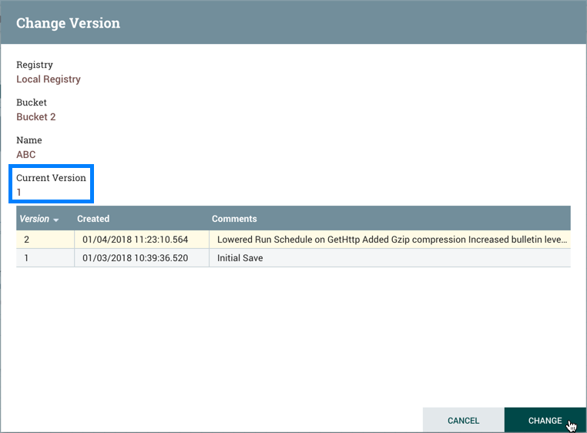
- Диалоговое окно «Изменить версию»
Измененная версия потока выглядит как на рис. 123. В показанном примере поток с управлением версиями обновляется со старой до более новой последней версии. Однако поток с управлением версиями также можно откатить до более старой версии.

- Измененная версия потока

Остановка контроля версий
Чтобы остановить управление версиями в потоке, щелкните правой кнопкой мыши группу процессов с поддержкой версий и выберите «Версия → Остановить управление версиями» (рис. 124).
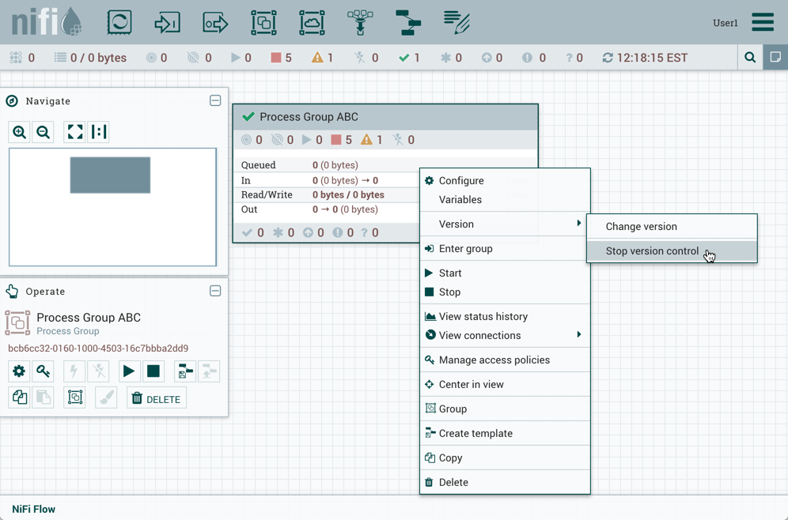
- Остановить управление версиями
В диалоговом окне «Остановить контроль версий» выберите «Отключить» (рис. 125).

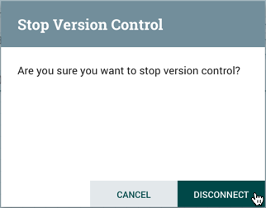
- Диалоговое окно «Остановить контроль версий»

Вложенные версионные потоки
Группа процессов с поддержкой версий может содержать другие группы процессов с поддержкой версий. Однако локальные изменения родительской группы процессов нельзя отменить или сохранить, если она содержит дочернюю группу процессов, в которой также есть локальные изменения. Дочерняя группа процессов должна быть сначала отменена, или ее изменения должны быть зафиксированы, чтобы эти действия были выполнены в родительской группе процессов.

Параметры в версионных потоках
При экспорте версионного потока в реестр потоков имя контекста параметров отправляется для каждой сохраненной группы процессов. Параметры (имена, описания, значения, независимо от того, являются ли они конфиденциальными) также сохраняются вместе с потоком. Однако значения чувствительных параметров не сохраняются.
Когда версионный поток импортируется, контекст параметра будет создан для каждого из них, которого еще нет в экземпляре ПС «Атом.Мост». При импорте версионного потока из Flow Registry, если ПС «Атом.Мост» имеет контекст параметра с тем же именем, значения объединяются, как описано в следующем примере:
У потока есть контекст параметров «PC1» с параметрами, показанными на рис. 126.
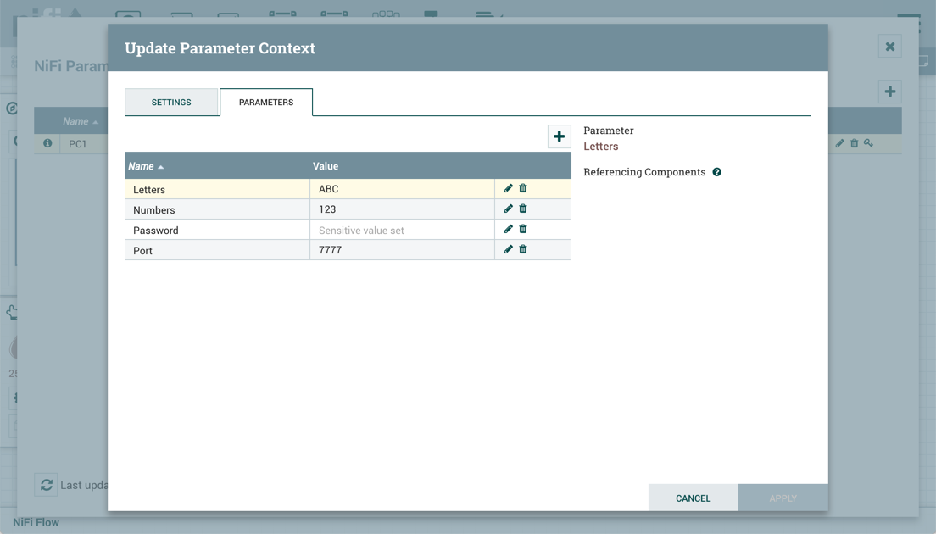
- PC1
Поток будет экспортирован и сохранен в Реестре потоков.
Экземпляр ПС «Атом.Мост» имеет контекст параметров, также называемый «PC1», со следующими параметрами, представленными на рис. 127.
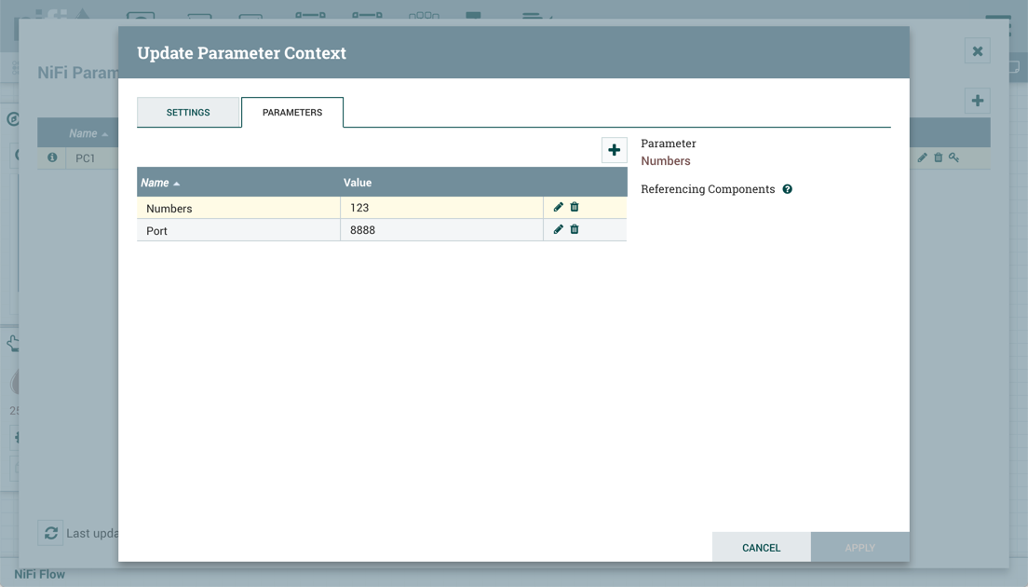
- PC1 (2)
Версионный поток импортируется в экземпляр ПС «Атом.Мост». Контекст параметров «PC1» теперь имеет следующие параметры, как на рис. 128.
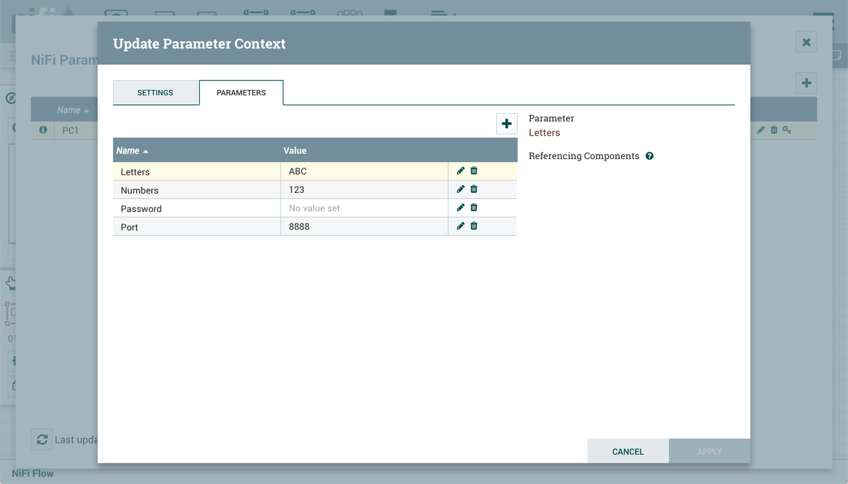
- PC1 (3)
Параметр «Letters» не существовал в экземпляре ПС «Атом.Мост» и был добавлен. Параметр «Числа» существовал как в версионном потоке, так и в экземпляре ПС «Атом.Мост» с одинаковыми значениями, поэтому никаких изменений внесено не было. «Пароль» - это чувствительный параметр, отсутствующий в экземпляре ПС «Атом.Мост», поэтому он был добавлен, но без значения. «Порт» существовал в экземпляре ПС «Атом.Мост» с другим значением, чем управляемый потоком, поэтому его значение осталось неизменным.
Аналогичным образом обрабатываются контексты параметров при изменении версии потока. Рассмотрим следующие два примера:
Если версионный поток, упомянутый ранее, изменяется на другую версию (Версия 2), а контекст параметра Версии 2 «PC1» имеет параметр «Цвета», «Цвета» будут добавлены к «PC1» в экземпляре ПС «Атом.Мост».
Версия 1 потока не имеет связанного с ней контекста параметров. Новая версия (Версия 2) делает. Когда поток изменяется с версии 1 на версию 2, происходит одно из следующего:
- Создается новый контекст параметров, если он еще не существует.
- Существующий контекст параметра назначается (по имени) группе процессов, и значения контекстов параметров объединяются.

Переменные в версионных потоках
Переменные включаются, когда группа процессов находится под контролем версий. Если импортированный поток с управлением версиями ссылается на переменную, не определенную в группе процессов с управлением версиями, ссылка сохраняется, если переменная существует. Если указанная переменная не существует, копия переменной будет определена в группе процессов. Для иллюстрации предположим, что переменная «RPG_Var» определена в корневой группе процессов (рис. 129).
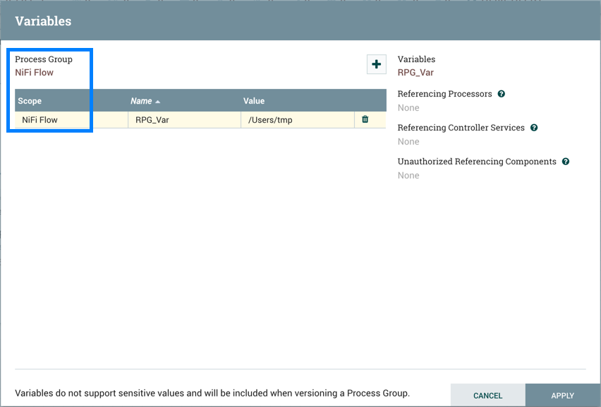
- Переменные
Создается группа процессов PG1 (рис. 130).
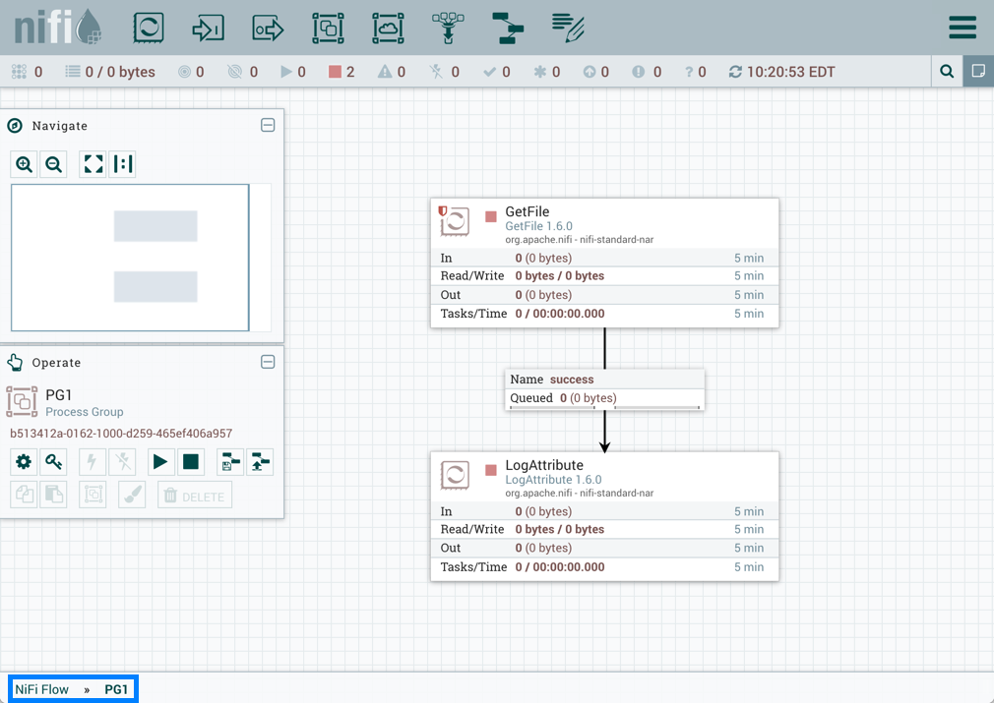
- Группа процессов PG1
Процессор GetFile в PG1 ссылается на переменную "RPG_Var" (рис. 131).

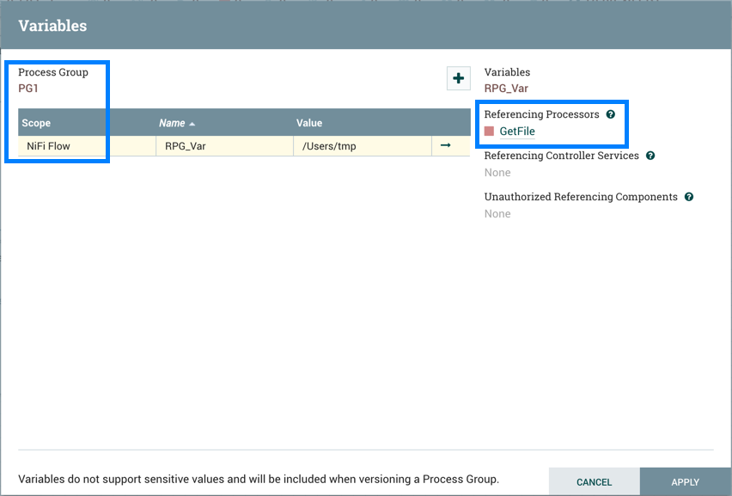
- Процессор GetFile
PG1 сохраняется как версионный поток (рис. 132).
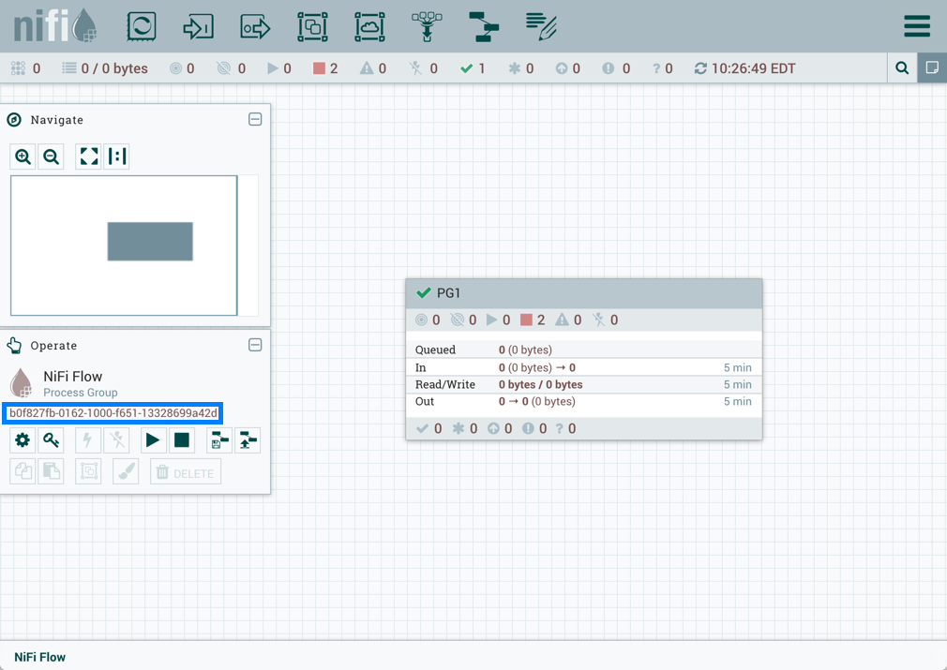
- PG1
Если поток с версией PG1 импортируется в тот же экземпляр ПС «Атом.Мост», отобразится как на рис. 133.
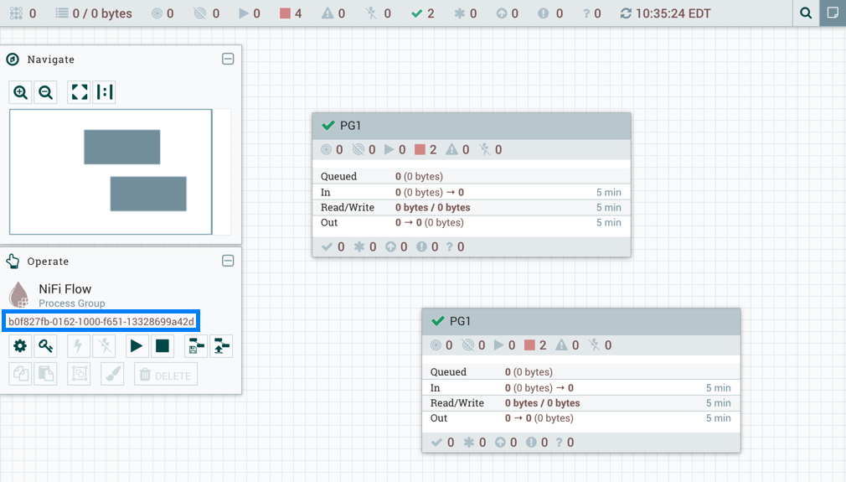
- PG1
Добавленный процессор GetFile также будет ссылаться на переменную "RPG_Var", которая существует в корневой группе процессов (рис 134).
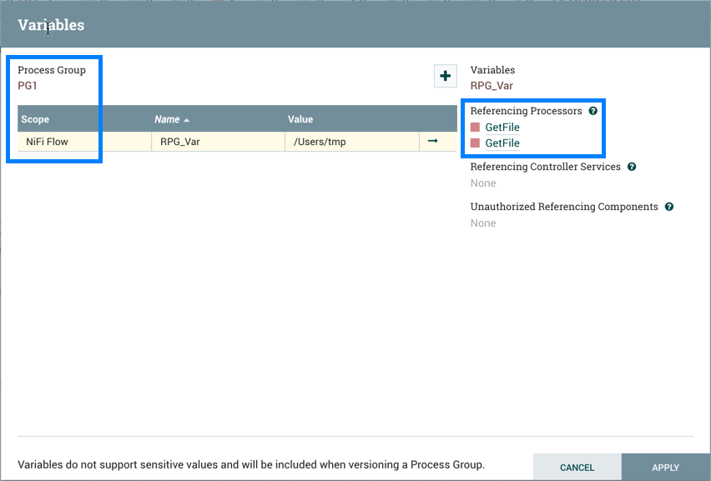
- GetFile
Если поток с версией PG1 импортируется в другой экземпляр ПС «Атом.Мост», где «RPG_Var» не существует (рис. 135).
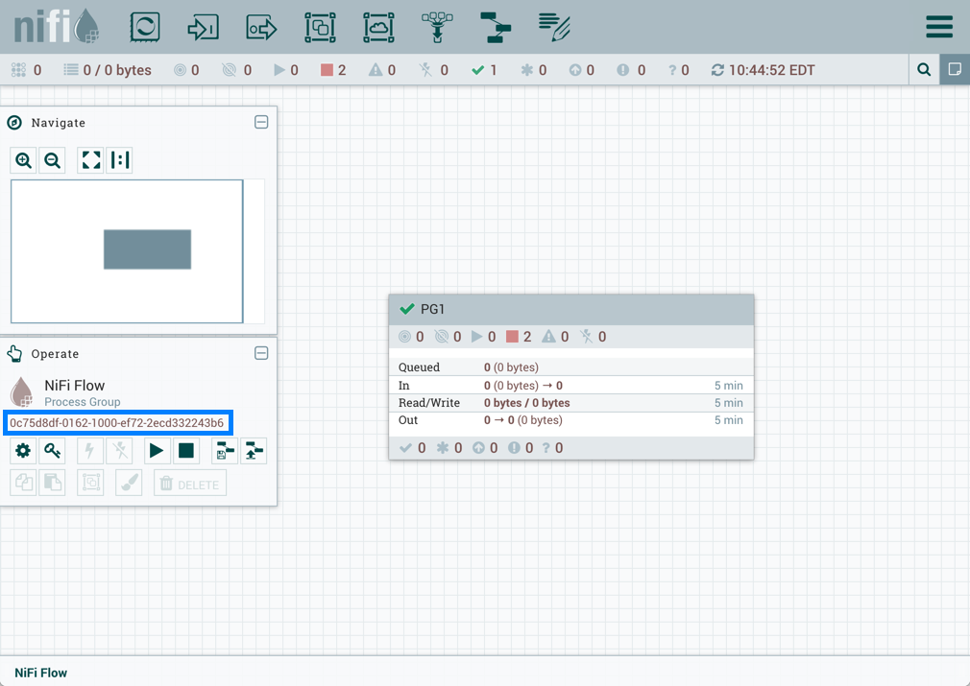
- PG1
В группе процессов PG1 создается переменная "RPG_Var" (рис. 136).
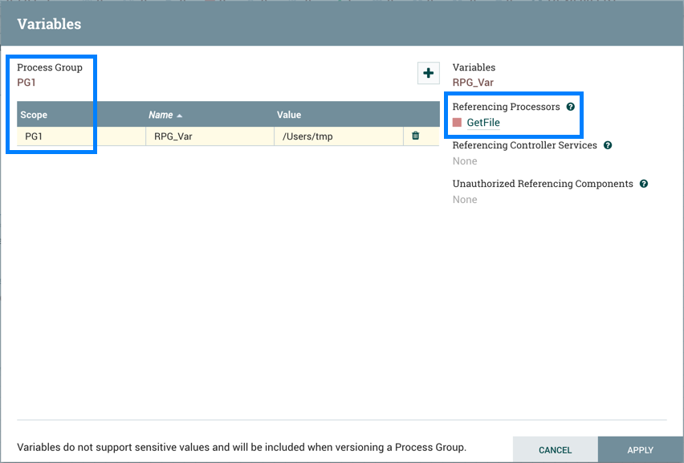
- Переменная "RPG_Var"

Компоненты с ограничениями в потоках с контролем версий
Чтобы импортировать версионный поток или отменить локальные изменения в версионном потоке, пользователь должен иметь доступ ко всем компонентам в версионном потоке. Таким образом, рекомендуется создавать ограниченные компоненты на уровне группы корневых процессов, если они будут использоваться в потоках с контролем версий. Давайте рассмотрим несколько примеров, чтобы проиллюстрировать преимущества этой конфигурации. Предположим следующее:
- Есть два пользователя, «sys_admin» и «test_user», которые имеют доступ как для просмотра, так и для изменения корневой группы процессов.
- «sys_admin» имеет доступ ко всем компонентам с ограниченным доступом (рис. 137).
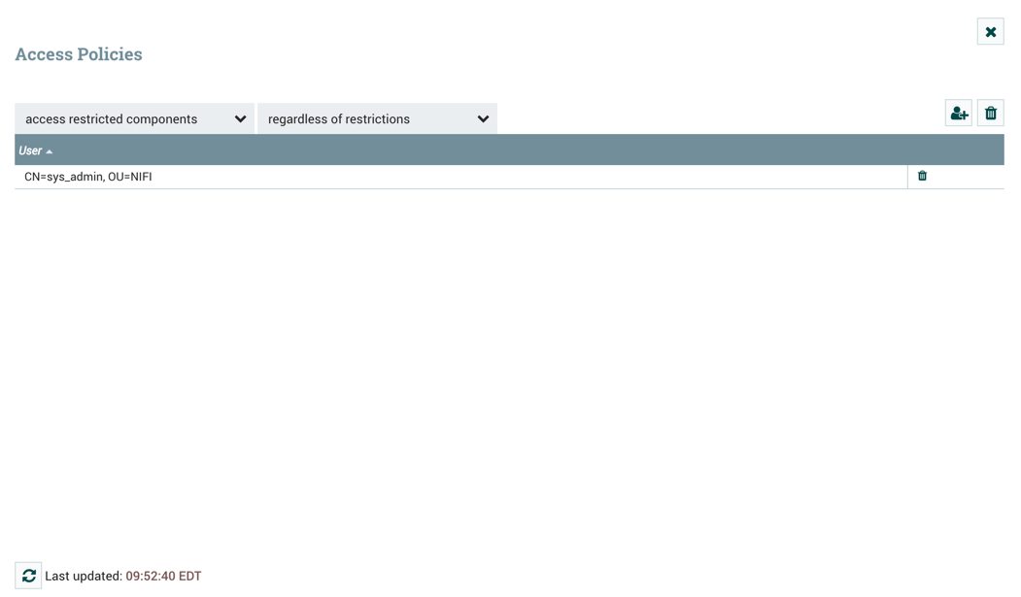
- Доступ ко всем компонентам с ограниченным доступом
- «test_user» имеет доступ к компонентам с ограниченным доступом, требующим «файловая система чтения» и «файловая система записи» (рис. 138).
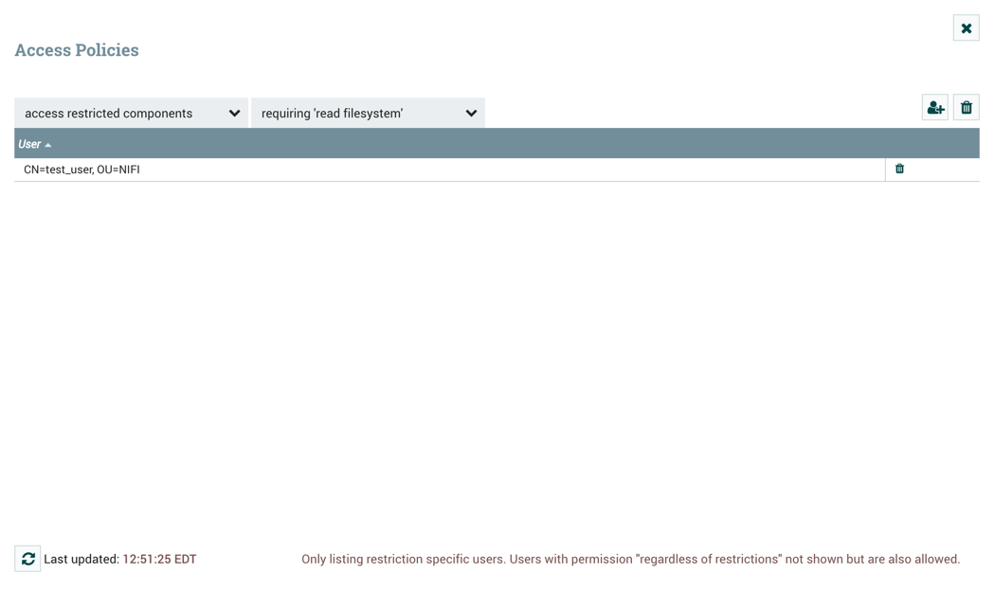
- Доступ к компонентам с ограниченным доступом

Ограниченная служба контроллера, созданная в группе корневых процессов
В первом примере sys_admin создает службу контроллера KeytabCredentialsService на уровне группы корневых процессов (рис. 139).
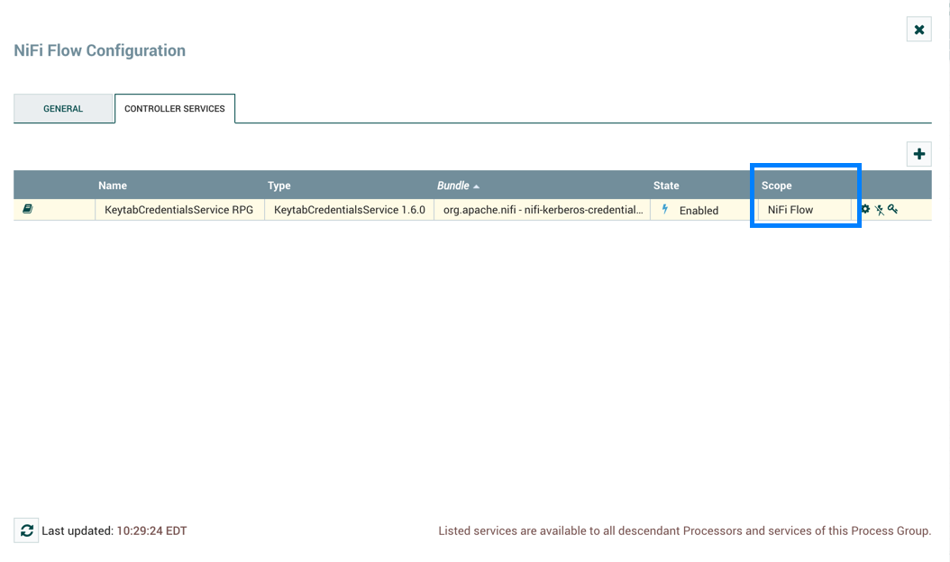
- Служба контроллера KeytabCredentialsService
Служба контроллера KeytabCredentialService - это компонент с ограниченным доступом, которому требуются разрешения на доступ к keytab (рис. 140).
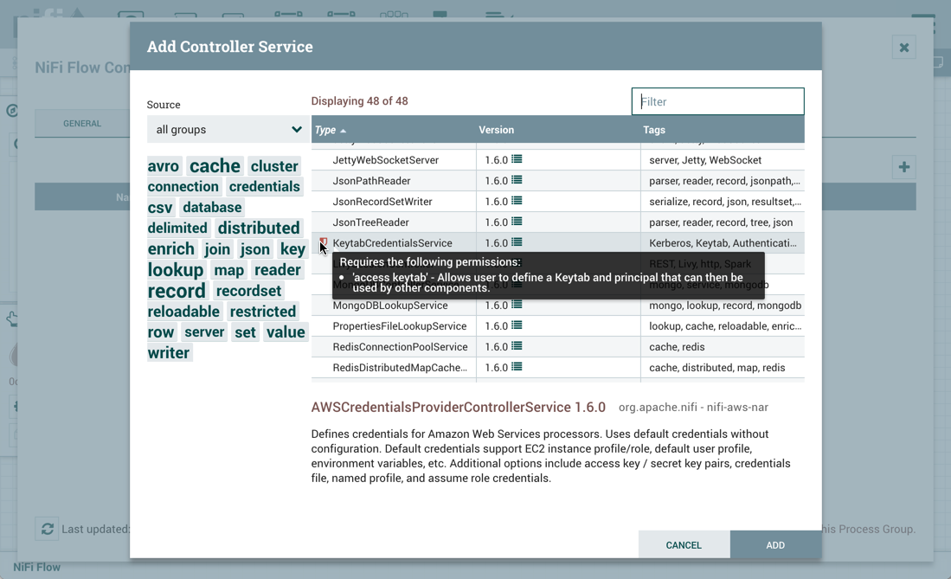
- Разрешение на доступ к keytab
Sys_admin создает группу процессов ABC, содержащую и PutHDFS поток с процессорами GetFile (рис. 141).
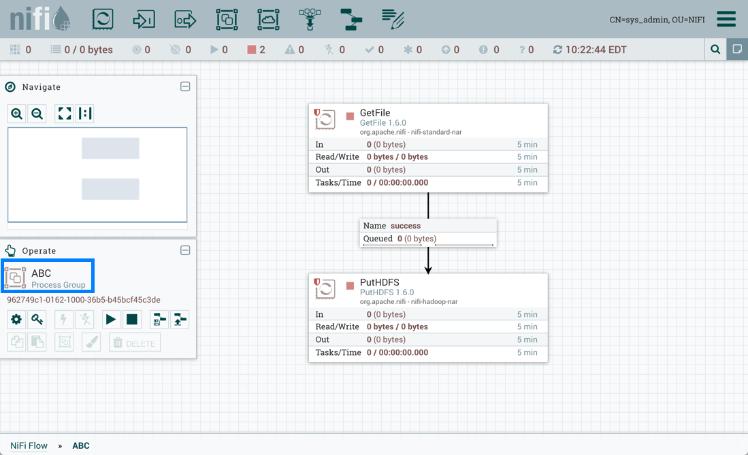
- Группа процессов ABC
Процессор GetFile – это ограниченный компонент, который требует разрешений на запись файловой системы и чтение файловой системы (рис. 142).
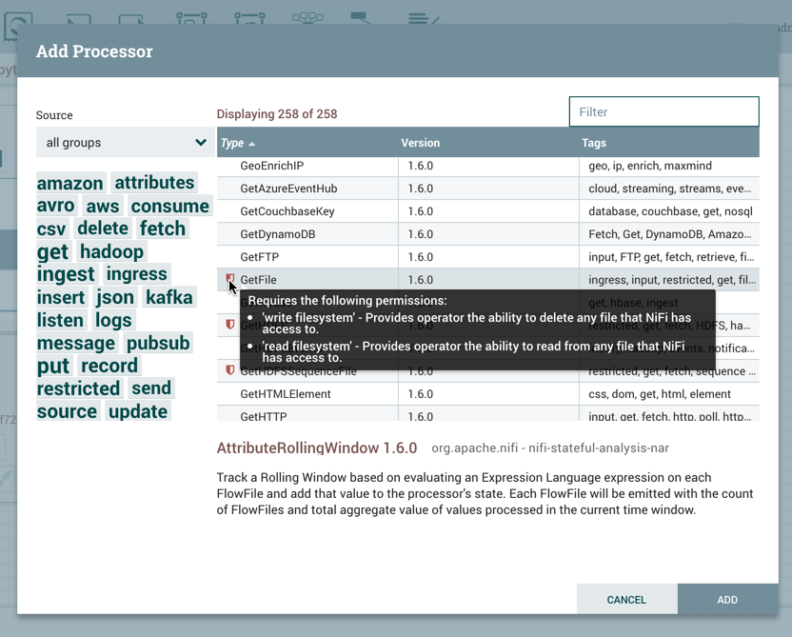
- Разрешения на запись файловой системы и чтение файловой системы
PutHDFS – это ограниченный компонент, которому требуются разрешения на запись файловой системы (рис. 143).
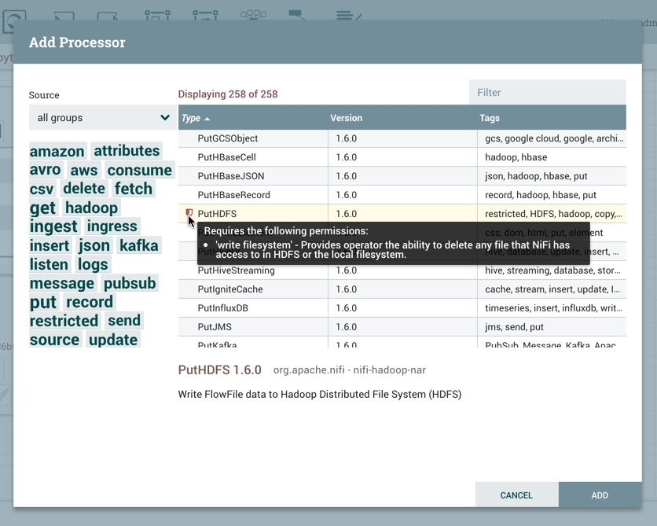
- разрешения на запись файловой системы
Процессор PutHDFS настроен для использования службы контроллера KeytabCredentialsService на уровне группы корневых процессов (рис. 144).
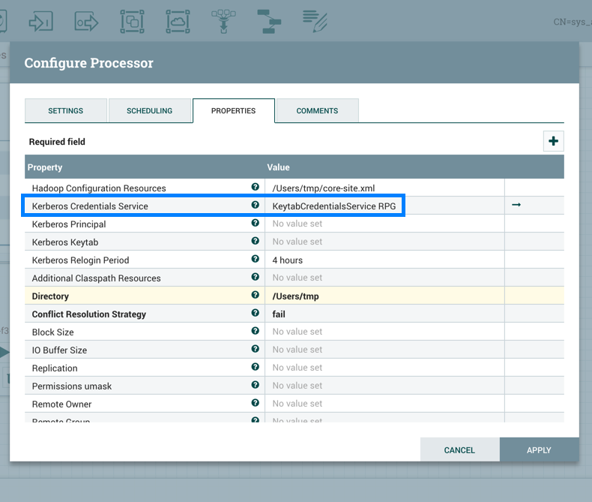
- Процессор PutHDFS
Sys_admin сохраняет группу процессов как версионный поток, как на рис. 145.
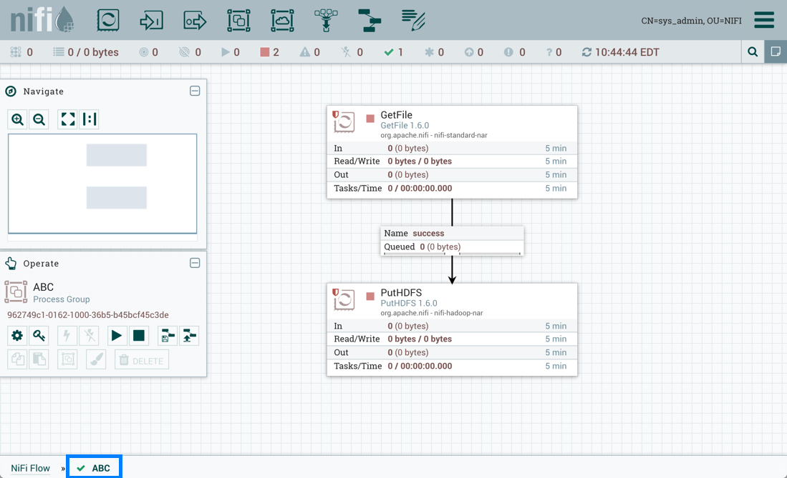
- Группа процессов как версионный поток
Test_user изменяет поток, удаляя службу контроллера KeytabCredentialsService (рис. 146).
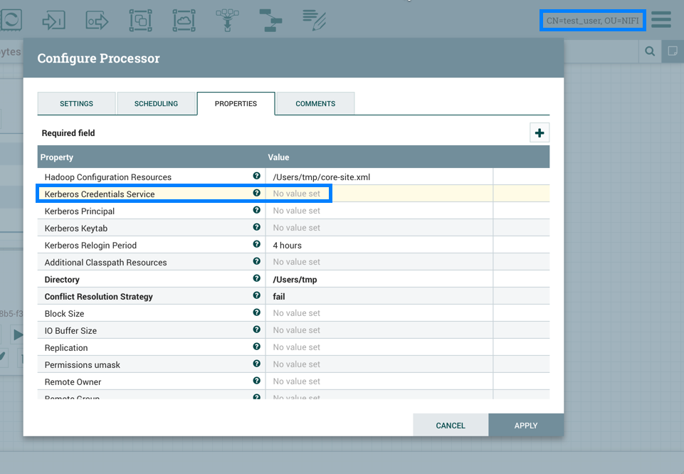
- Удаление службы контроллера KeytabCredentialsService
Кроме того, если test_user решает импортировать поток ABC с управлением версиями (рис. 147), отобразится результат, как на рис. 148.
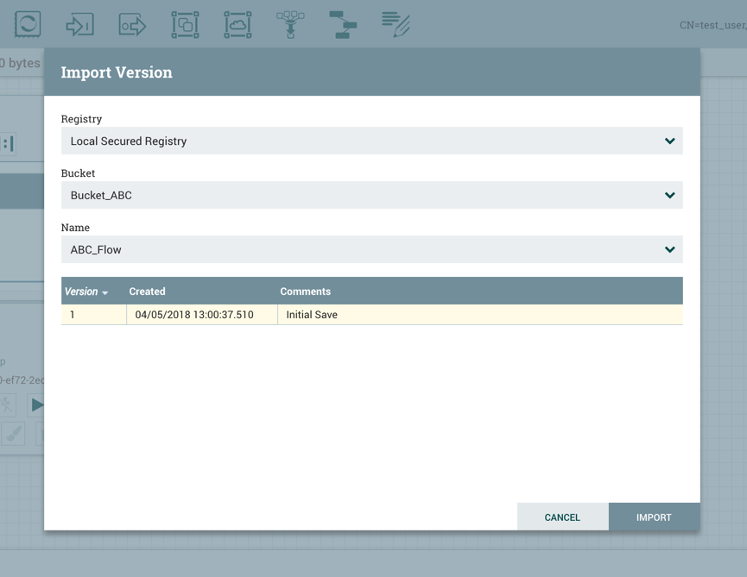
- Импортировать поток ABC
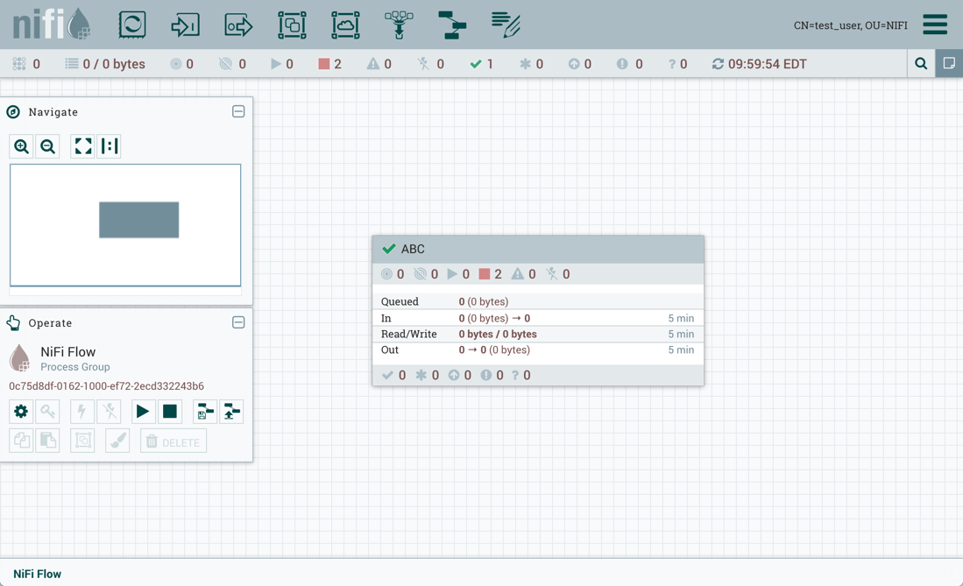
- Результат импорта

Ограниченная служба контроллера, созданная в группе процессов
Теперь рассмотрим второй сценарий, в котором служба контроллера создается на уровне группы процессов. Sys_admin создает группу процессов XYZ (рис. 149).
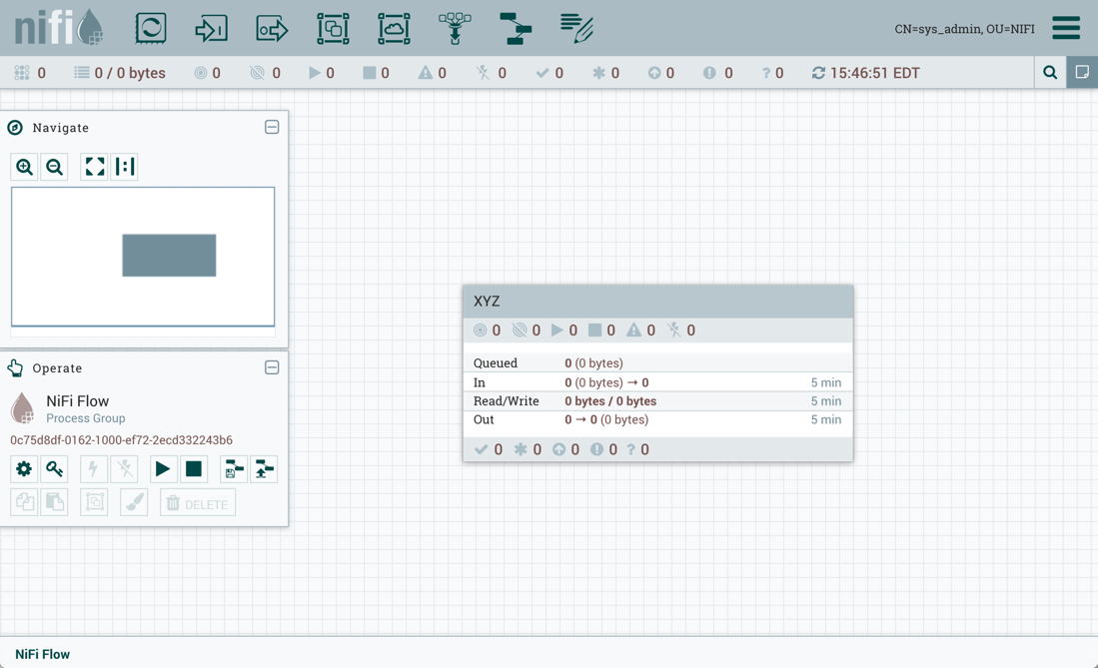
- Группа процессов XYZ
Sys_admin создает службу контроллера KeytabCredentialsService на уровне группы процессов (рис. 150).
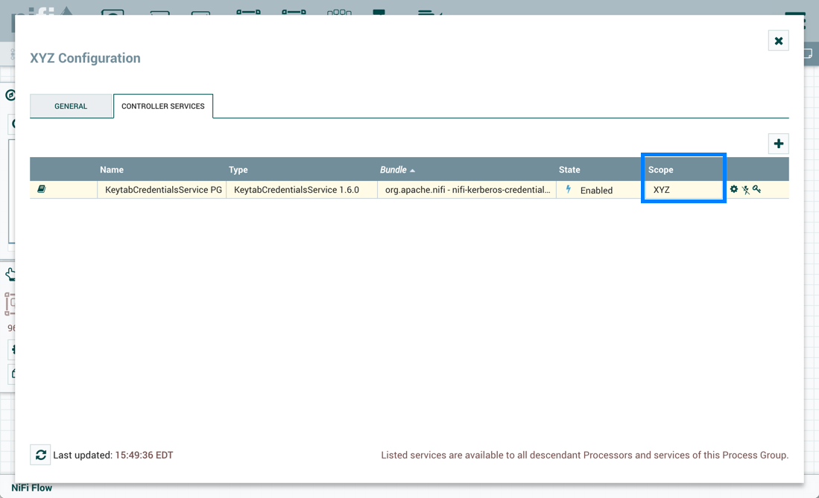
- Служба контроллера KeytabCredentialsService
Такой же поток GetFile и PutHDFS создается в группе процессов (рис. 151).
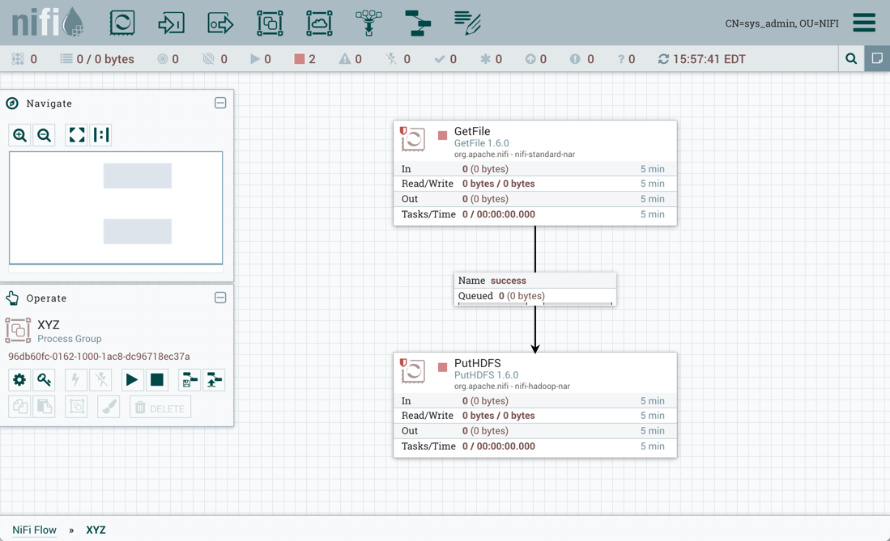
- Поток GetFile и PutHDFS
Однако теперь PutHDFS ссылается на службу контроллера уровня группы процессов (рис. 152).
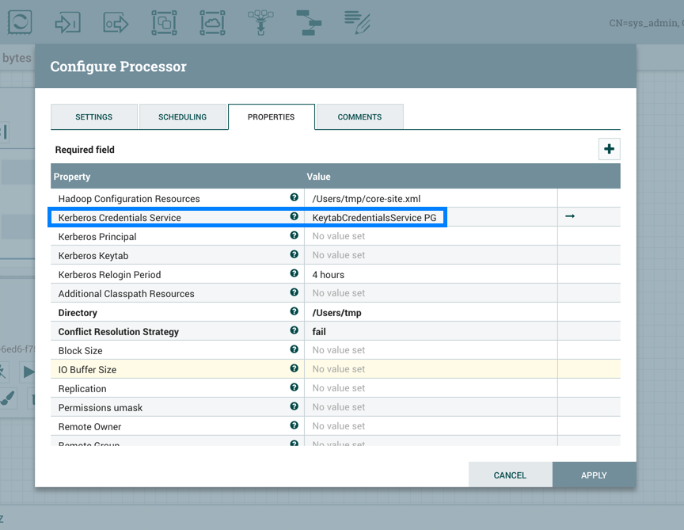
- Ссылка на службу контроллера уровня группы процессов
Sys_admin сохраняет группу процессов как версионный поток.
Test_user изменяет поток, удаляя службу контроллера KeytabCredentialsService. Однако в этой конфигурации, если test_user попытается отменить это изменение (рис. 153), возврат не будет успешен, потому что test_user не имеет разрешений 'access keytab', необходимых для службы контроллера KeytabCredentialService (рис. 154).

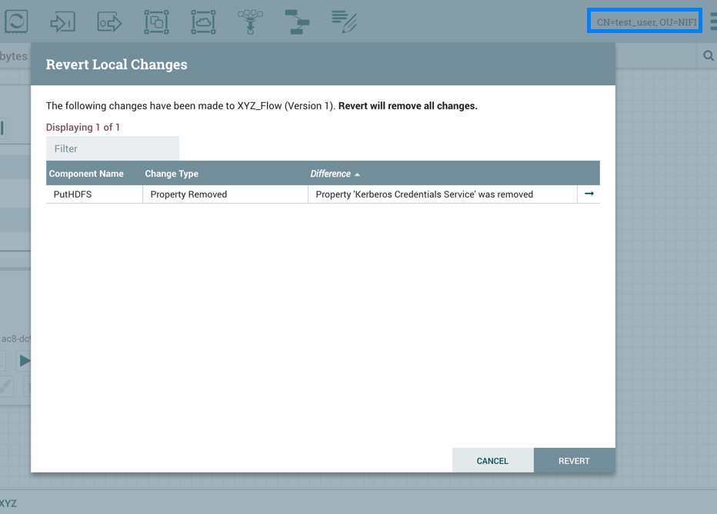
- Отменить изменение
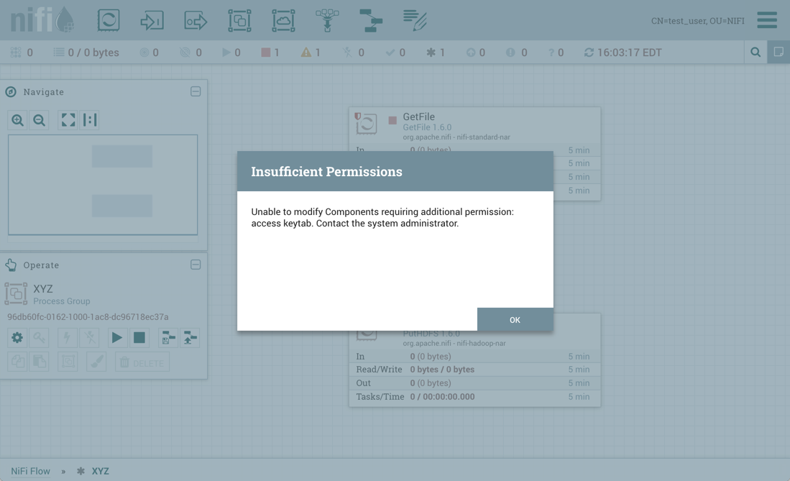
- Сообщение о неуспехе
Точно так же, если test_user пытается импортировать поток с версией XYZ, будет ошибка импорта.

Шаблоны
Пользователи могут создавать очень большие и сложные потоки данных с использованием ПС «Атом.Мост». Это достигается за счет использования основных компонентов: процессора, воронки, порта ввода-вывода, группы процессов и группы удаленных процессов. Их можно рассматривать как самые основные строительные блоки для построения DataFlow. Однако иногда использование этих небольших строительных блоков может стать утомительным, если одну и ту же логику необходимо повторить несколько раз.
Чтобы решить эту проблему, ПС «Атом.Мост» предлагает концепцию шаблона. Шаблон – это способ объединения этих основных строительных блоков в более крупные строительные блоки. После создания DataFlow его части можно сформировать в шаблон. Затем этот шаблон можно перетащить на холст или экспортировать как файл XML и поделиться с другими. Шаблоны, полученные от других, можно затем импортировать в экземпляр ПС «Атом.Мост» и перетащить на холст.

Создание шаблона
Чтобы создать шаблон, выберите компоненты, которые должны быть частью шаблона, а затем нажмите кнопку «Создать шаблон» ( ) в палитре управления.
Если щелкнуть эту кнопку без выбора чего-либо, будет создан шаблон, содержащий все содержимое текущей группы процессов. Это означает, что создание шаблона, в котором ничего не выбрано, в группе корневых процессов создаст один шаблон, содержащий весь поток.
После нажатия этой кнопки пользователю предлагается указать имя и дополнительное описание для шаблона. У каждого шаблона должно быть уникальное имя. После ввода имени и необязательного описания нажатие кнопки «Создать» сгенерирует шаблон и уведомит пользователя о том, что шаблон был успешно создан, или предоставит соответствующее сообщение об ошибке, если по какой-либо причине создать шаблон не удается.

Импорт шаблона
После получения шаблона, который был экспортирован из другого ПС «Атом.Мост», первым шагом, необходимым для использования шаблона, является его импорт в этот экземпляр ПС «Атом.Мост». Вы можете импортировать шаблоны в любую группу процессов, где у вас есть соответствующие полномочия.
В палитре управления нажмите кнопку «Загрузить шаблон» ( ). Откроется диалоговое окно «Загрузить шаблон». Щелкните значок поиска и используйте диалоговое окно «Выбор файла», чтобы выбрать файл шаблона для загрузки. Выберите файл и нажмите «Открыть». Нажатие кнопки «Загрузить» попытается импортировать шаблон в этот экземпляр ПС «Атом.Мост». В диалоговом окне «Загрузить шаблон» появится сообщение «Успешно» или сообщение об ошибке, если при импорте шаблона возникла проблема.

Создание шаблона
После того, как шаблон был создан или импортирован, он готов к созданию или добавлению на холст. Для этого перетащите значок шаблона ( ) с панели инструментов компонентов на холст.
Откроется диалоговое окно для выбора шаблона, который нужно добавить на холст. После выбора шаблона для добавления просто нажмите кнопку «Добавить». Шаблон будет добавлен на холст, при этом его левая верхняя часть будет размещена в том месте, где пользователь оставил значок шаблона.
При этом остается выбранным содержимое вновь созданного шаблона. Если произошла ошибка, и этот шаблон больше не нужен, его можно удалить.

Управление шаблонами
Одна из функций шаблонов ПС «Атом.Мост» – это возможность легко экспортировать шаблон в файл XML и импортировать шаблон, который уже был экспортирован. Это обеспечивает очень простой механизм для совместного использования частей DataFlow с другими. Вы можете выбрать «Шаблоны» из глобального, чтобы открыть диалоговое окно, в котором отображаются все доступные в настоящее время шаблоны, отфильтровать шаблоны, чтобы увидеть только те, которые представляют интерес, экспортировать и удалить шаблоны.

Экспорт шаблона
После того, как шаблон был создан, им можно поделиться с другими на странице управления шаблоном. Чтобы экспортировать шаблон, найдите шаблон в таблице. Фильтр в правом верхнем углу можно использовать для поиска подходящего шаблона, если их несколько. Затем нажмите кнопку «Загрузить» ( ). Это загрузит шаблон в виде файла XML на ваш компьютер. Затем этот XML-файл можно отправить другим и импортировать в другие экземпляры ПС «Атом.Мост».

Удаление шаблона
Как только будет решено, что шаблон больше не нужен, его можно легко удалить со страницы управления шаблоном. Чтобы удалить шаблон, найдите его в таблице (фильтр в правом верхнем углу можно использовать для поиска соответствующего шаблона, если их несколько) и нажмите кнопку «Удалить» ( ). Появится запрос на подтверждение. После подтверждения удаления шаблон будет удален из этой таблицы и больше не будет доступен для добавления на холст.

Происхождение данных
Во время мониторинга потока данных пользователям часто требуется способ определить, что произошло с конкретным объектом данных (FlowFile). Эта информация представлена на странице о происхождении данных ПС «Атом.Мост». Поскольку ПС «Атом.Мост» записывает и индексирует данные о происхождении данных по мере прохождения объектов через систему, пользователи могут выполнять поиск, устранять неполадки и оценивать такие вещи, как соответствие потока данных и оптимизация в режиме реального времени. По умолчанию ПС «Атом.Мост» обновляет эту информацию каждые пять минут, но это можно настроить.
Чтобы перейти на страницу происхождения данных, выберите «Происхождение данных» в глобальном меню. Это открывает диалоговое окно, которое позволяет пользователю видеть самую последнюю доступную информацию о происхождении данных, искать информацию по конкретным элементам и фильтровать результаты поиска. Также можно открывать дополнительные диалоговые окна, чтобы видеть подробности события, воспроизводить данные в любой точке потока данных и видеть графическое представление происхождения данных или пути в потоке.
Когда авторизация включена, для доступа к информации о происхождении данных требуется глобальная политика «запрос источника», а также политика компонента «просмотр происхождения» для компонента, который сгенерировал событие. Кроме того, для доступа к деталям события, которые включают атрибуты и контент FlowFile, требуется политика компонента «просмотр данных» для компонента, который сгенерировал событие (рис. 155).
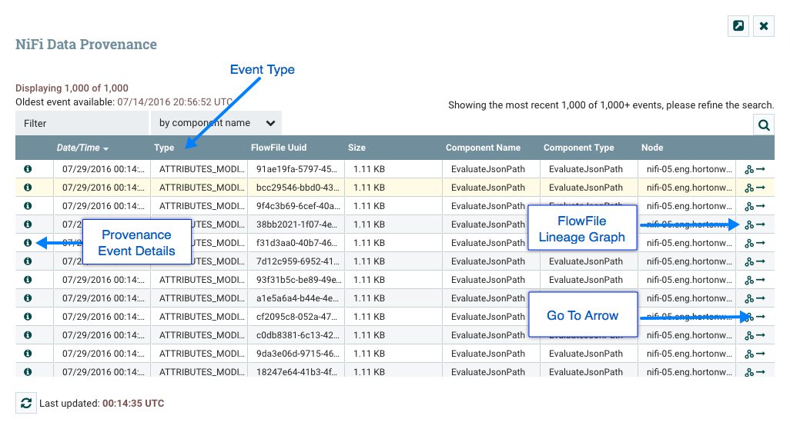
- Происхождение данных
Каждая точка в потоке данных, где каким-либо образом обрабатывается FlowFile, считается «событием происхождения». В зависимости от схемы потока данных происходят различные типы событий происхождения. Например, когда данные вводятся в поток, происходит событие RECEIVE, а когда данные отправляются из потока, возникает событие SEND. Могут происходить другие типы событий обработки, например, если данные клонируются (событие CLONE), маршрутизируются (событие ROUTE), изменяются (событие CONTENT_MODIFIED или ATTRIBUTES_MODIFIED), разделяются (событие FORK), объединяются с другими объектами данных (событие JOIN), и в конечном итоге удаляется из потока (событие DROP).
Типы событий происхождения представлены в таблице 3.
- Типы событий происхождения
Событие  происхождения | Описание
ADDINFO | Указывает на событие происхождения, когда добавляется дополнительная информация, такая как новая связь с новым URI или UUID
ATTRIBUTES_MODIFIED | Указывает, что атрибуты FlowFile были каким-то образом изменены
КЛОН | Указывает, что FlowFile является точной копией своего родительского FlowFile
CONTENT_MODIFIED | Указывает, что содержимое FlowFile было каким-то образом изменено
СОЗДАЙТЕ | Указывает, что FlowFile был создан из данных, которые не были получены от удаленной системы или внешнего процесса.
СКАЧАТЬ | Указывает, что содержимое FlowFile было загружено пользователем или внешним объектом
УДАЛИТЬ | Обозначает событие происхождения для завершения жизни объекта по какой-либо причине, кроме истечения срока действия объекта.
EXPIRE | Указывает на событие происхождения для завершения жизни объекта из-за того, что объект не обрабатывается своевременно
ПОЛУЧИТЬ | Указывает, что содержимое FlowFile было перезаписано с использованием содержимого некоторого внешнего ресурса
Вилка | Указывает, что один или несколько FlowFile были производными от родительского FlowFile
ПРИСОЕДИНИТЬСЯ | Указывает, что один FlowFile является производным от объединения нескольких родительских FlowFile.
ПОЛУЧИТЬ | Обозначает событие происхождения для получения данных от внешнего процесса
REMOTE_INVOCATION | Указывает, что удаленный вызов был запрошен к внешней конечной точке (например, удаление удаленного ресурса)
ПОВТОР | Обозначает событие происхождения для воспроизведения FlowFile
МАРШРУТ | Указывает, что FlowFile был направлен в указанное отношение, и предоставляет информацию о том, почему FlowFile был перенаправлен на это отношение
ОТПРАВИТЬ | Обозначает событие происхождения для отправки данных во внешний процесс
НЕИЗВЕСТНО | Указывает, что тип события происхождения неизвестен, потому что пользователь, который пытается получить доступ к событию, не авторизован, чтобы знать тип

Лист регистрации изменений
Изм. | Номера листов (страниц) |  |  |  | Всего листов  (страниц)  в доку-менте | Номер  доку-  мента | Входящий  номер сопроводи-тельного документа и дата | Подпись | Дата
 | изменен-ных | заменен-ных | новых | аннулиро-ванных

